ПАСПОРТ
лагеря дневного пребывания детей, организованный Муниципальным бюджетным общеобразовательным учреждением Гимназия
муниципального района Чишминский район Республики Башкортостан
(по состоянию на «01» января 2018 г.)

1. Общие сведения об организации отдыха и оздоровления детей и подростков
1.1. | Полное наименование организации отдыха и оздоровления детей и подростков (далее - организация) без сокращений (включая организационно-правовую форму), идентификационный номер налогоплательщика | Лагерь дневного пребывания «Город солнца» Муниципального бюджетного общеобразовательного учреждения Гимназия муниципального района Чишминский район Республики Башкортостан.  ИНН 0250002931
1.2. | Юридический адрес | 452170, РБ Чишминский район р.п. Чишмы, ул. Кирова, 5 тел/факс 8(34797) 2-07-03
1.3 | Фактический адрес местонахождения, телефон, факс, адреса электронной почты и интернет-страницы | 452170, РБ Чишминский район р.п. Чишмы, ул. Кирова, 5 тел/факс 8(34797) 2-07-03,  e-mail:chishm.gimn@mail.ru
1.4 | Удаленность от г. Уфа и от центра муниципального образования, являющегося учредителем и балансодержателем организации, расстояние до него от организации (км). При наличии нескольких вариантов подъезда к организации, указать все. | От г.Уфа - 48 км.  В центральной части р.п Чишмы
1.5 | Учредитель организации (полное наименование): | Администрация муниципального района Чишминский район Республики Башкортостан
 | - адрес | Чишминский район, р.п.Чишмы,  ул. Кирова, 50
 | - контактный телефон | 8-347-97-2-13-22
 | - Ф.И.О. руководителя (без сокращений) | Уразметов Флюр Зинурович- глава администрации МР Чишминский район РБ
1.6 | Собственник организации (полное имя/наименование): | Администрация муниципального района Чишминский район Республики Башкортостан
 | - адрес | Чишминский район, р.п.Чишмы,  ул. Кирова, 50
 | - контактный телефон | 8-347-97-2-13-22
 | - Ф.И.О. руководителя (без сокращений) | Уразметов Флюр Зинурович- глава администрации МР Чишминский район РБ
1.7 | Руководитель организации | Директор Гимназии
 | - Ф.И.О. (без сокращений) | Гайнанова Румия Фаатовна
 | - образование | Высшее, БашГУ, 1998.
 | - стаж работы в данной должности | 8 лет
 | - контактный телефон | 89174176840
1.8 | Тип организации, в том числе:
 | - загородный оздоровительный лагерь | -
 | - санаторно-оздоровительный лагерь круглогодичного действия | -
 | - оздоровительный лагерь с дневным пребыванием детей | +
 | - специализированный (профильный) лагерь (указать профиль) | -
 | - оздоровительно-образовательный центр | -
 | - иная организация отдыха и оздоровления детей (уточнить какая) | -
1.9. | Документ, на основании которого действует
 | организация (устав, положение) | Устав утвержден постановлением главы Администрации района за № 643-П от 10.07.2015.
1.10 | Год ввода организации в эксплуатацию | 1968
1.11 | Период функционирования организации (круглогодично, сезонно) | сезонно
1.12 | Проектная мощность организации (какое количество детей и подростков может принять одновременно) | 860 детей
1.13 | Наличие проекта организации | Технический паспорт № 1791, выдан 29.03.2011 г, выдан Чишминским межрайонным филиалом ГУП «БТИ РБ»
1.14 | Год последнего ремонта, в том числе:
 | - капитальный | 2010 год
 | - текущий | 2017 г
1.15 | Количество смен | 1
1.16 | Длительность смен | 21 день

Лето - наилучшая пора для общения с природой, постоянная смена впечатлений, встреча с неизвестными, подчас экзотическими уголками природы. Это время, когда дети имеют возможность снять психологическое напряжение, накопившееся за год, внимательно посмотреть вокруг себя и увидеть, что-то удивительное рядом.
Целостное развитие личности возможно при гармоничном развитии духовного и физического здоровья, что даёт основу для социального здоровья, адаптации личности в обществе и формирования активной позиции. Именно в период детства и юности закладываются основы здоровья и личности человека, большая часть этого периода приходится на школьный возраст. На образование ложится ответственность не только за развитие и образование личности, но и за формирование культуры здоровья, здорового образа жизни, а в итоге – за формирование целостной личности с активным созидательным отношением к миру.
В последние годы очевидно возрастание внимания к организации летних оздоровительных лагерей. Они выполняют очень важную миссию оздоровления и воспитания детей. Лагеря способствуют формированию у ребят не подавляющего личность коллективизма, коммуникативных навыков. Летний отдых сегодня – это не только социальная защита, это еще и полигон для творческого развития, обогащения духовного мира и интеллекта ребенка.
На основании распоряжения главы Администрации № 155-рв от27.03.2018г. об организации отдыха, оздоровления и занятости детей, подростков и молодежи муниципального района Чишминский район в 2018 г., согласно плану летней оздоровительной работы отдела образования Администрации Чишминский район Республики Башкортостан, приказа МКУ Управление образования Администрации Чишминский район Республики Башкортостан № 194 от 04 апреля 2018 года, приказа МБОУ Гимназия «Об открытии ЦДП на базе МБОУ Гимназии» от 09.04.2017г. № 154 и в соответствии с планом работы МБОУ Гимназия с 1 июня по 21 июня работал школьный оздоровительный центр дневного пребывания «Город Солнца» на базе МБОУ Гимназия. Отдохнули в школьном лагере 107 детей в возрасте от 9 до 13 лет. При комплектовании смены центра первоочередным правом пользовались обучающиеся из категории малообеспеченных, многодетных семей, семей «группы риска», детей под опекой, дети с ослабленным здоровьем.
Для достижения поставленной цели были разработаны и утверждены следующие документы :
1. Положение центра дневного пребывания.
2. Программа оздоровления и развития детей в центре дневного пребывания.
3. План мероприятий центра дневного пребывания.
4. Режим дня центра дневного пребывания.
Все дети были распределены на 5 отрядов. Право быть воспитателями отрядов было доверено талантливым, неповторимым и преданным своему делу педагогам, которые 5.Должностные инструкции.
6.Инструкции по охране труда, правилам безопасности, правилам поведения и т.п.
Для работы лагеря был выделен весь первый этаж здания школы, задействован спортивный зал, библиотека, медицинский кабинет, школьная сцена, столовая. Для ежедневных прогулок, игр на свежем воздухе,зарядки по утрам, и проведения спортивных мероприятий использовался спортивный зал (в плохую погоду) и площадка на территории школы. Для проведения тематических бесед, праздников, просмотра кинофильмов и мультфильмов использовался кабинет начальной школы, оснащённый компьютером, медиапроектором и интерактивной доской. Центр дневного пребывания в полной мере был обеспечен игровым оборудованием: настольные игры, пазлы, лото, шашки и другими: спортивным оборудованием (мячи, обручи, скакалки и др.); отряды были обеспечены необходимыми материалами для работы (бумага, альбомы, цветная бумага картон, краски, клей, нитки, ленты, пластилин и др.)
умело, вели своих воспитанников по тропинкам доброты, зажигая в их трепетных сердцах огонек любознательности и веры в себя. Хочется назвать их имена: Сеничева Т.Ю., Байбурина Э.В., Рахматуллина Ф.А.,Кудоярова Г.Р., Демьяненко Г.В., Матюхина С.А., Зайнагабдинова А.У., Мухаметшина Л.С., Масалимова Г.Я., Исламова М.Г., Исламов И.Г., Есипова Т.Ю.. а также музыкальный руководитель Хакимова Лиана Разилевна.
С первых же дней в лагере работа сразу же закипела: ежедневные планерки по утрам о планах работы за день, оформление игровых комнат, отрядных уголков, зарядка по утрам, подвижные игры на свежем воздухе, солнечные ванны, медицинские осмотры под руководством медсестры Курамшиной Ф.А.
В период работы лагеря реализовывались оздоровительные мероприятия которые включали в себя:
- витаминизация третьих блюд;
- утренняя зарядка;
- соревнования, подвижные игры на свежем воздухе;
- воздушные ванны(прием воздушных ванн сочетался с ходьбой, подвижными играми, физическими упражнениями;
- солнечные ванны в утреннее и дневное время
На протяжении лагерной смены были проведены следующие спортивно-оздоровительные мероприятия:
- «Сильнее, выше, быстрее»;
- Физкультминутки «Я за ЗОЖ»;
- Веселые старты с участием воспитателей отрядов;
- Разучивание коллективных подвижных игр;
- Турнир дворовых игр;
- Сабантуй.
Гигиеническое воспитание детей в лагере проводилось медицинским и педагогическим персоналом. Цель гигиенического воспитания детей - закрепить гигиенические навыки и умения, углубить знания, полученные в школе и семье. Гигиеническое воспитание детей в детском оздоровительном лагере строилось на пропаганде здорового образа жизни. Были проведены следующие мероприятия:
- Беседа «Личная гигиена, гигиена вещей и дома»;
- Практическое занятие «Кожа,зеркало, здоровье»;
- Беседа о пользе спортивных упражнений, физкультуре и спорта;
- Практическое занятие «Мы за здоровый образ жизни»;
- Беседа о пользе здорового образа жизни, о вреде алкоголя, табакокурения и наркомании;
Большое внимание в лагере уделялось патриотическому, нравственному, эстетическому и экологическому воспитанию.
В летнем лагере была проведена работа по профилактике детского дорожно-транспортного травматизма: игра - практимум «Знай и соблюдай ПДД», в ходе которой дети повторили назначение дорожных знаков, отдельные правила дорожного движения, флешмоб «Светофор», конкурс рисунков «Я-пешеход», вертушка «Знаю ПДД на отлично»
В целях обеспечения безопасности жизнедеятельности детей были проведены инструктажи по технике безопасности, инструкция по охране труда обучающихся, инструкция по правилам безопасного поведения на водоемах в летний, осенне-зимний и весенний периоды, инструкция по профилактике негативных ситуаций во дворе, на улицах, дома и в общественных местах, инструкция по правилам безопасности при обнаружении неразорвавшихся снарядов, мин, гранат и неизвестных пакетов, инструкция по электробезопасности, инструкция по пожарной безопасности, инструкция по правилам безопасного поведенияна дорогах и на транспорте, инструкция по охране труда при проведении прогулок, туристских походов, экскурсий, экспедиций, инструкция по безопасному поведению детей на объектах железнодорожного транспорта, инструкция по безопасному поведению в общественном транспорте, инструкция по оказанию первой помощи пострадавшему.
Дети приняли активное участие в концертах, посвящённых открытию и закрытию лагеря.
Для детей летнего оздоровительного лагеря было организовано полноценное двухразовое питание в столовой школы. Здесь неустанно трудились наши повара Фаткуллина Ш.Г., Суфиянова М.Г., Нестеренко Н.И., Агилова А.Р.. Ежедневно дети с удовольствием съедали завтрак и очень вкусный обед:
- Завтрак – с 9-30 до 10-00
- Обед – с 13-00 до 14-00
В рационе присутствовали фрукты, ароматные соки, салаты из свежих овощей. А после приема пищи можно было заняться своим любимым делом. Дети рисовали, лепили, строили башни, смотрели фильмы и мультфильмы, читали, играли, разгадывали кроссворды, танцевали, пели, играли на свежем воздухе.
Формы оздоровления детей:
- Утренняя зарядка;
- Воздушные, солнечные ванны;
- Подвижные игры;
- Полноценное питание;
- Витаминотерапия
Оценка эффективности оздоровления детей в условиях детского оздоровительного лагеря проводилась на основании сопоставления данных двух медицинских осмотров - в начале и в конце лагерной смены.
Были проанализированы следующие показатели:
- физическое развитие ребенка;
- функциональное состояние организма;
- уровень физической подготовленности.
Комплексный анализ этих показателей дал возможность оценить эффективность оздоровления каждого ребенка.

Показатели | Число детей и подростков, имеющих
 | Выраженный оздоровительный эффект | слабый оздоровительный эффект | отсутствие оздоровительного эффекта
масса | 28 | 9 | 0
рост | 28 | 9 | 0
Показатели мышечной силы | 28 | 9 | 0
жел | 14 | 9 | 0
Итоговая оценка | 98 | 36 | 0
Удельный вес(%) по итоговой оценке | 80% | 16, 2 % | 3,8%
Медицинский работник проводил профилактические беседы по формированию здорового образа жизни:
- «Закаливание - солнечные и воздушные ванны»;
- «Значение спорта для здоровья человека»;
- «О вредных и полезных привычках»;
- Оказание первой медицинской помощи;
- Физиология здорового человека.
Время, которое ребята провели в смене, им очень понравилось и конечно запомнилось. Они провели его с пользой для себя и своего здоровья.
Смена в лагере закончилась торжественной линейкой закрытия лагерной смены. Подводя итог, дети отметили, что каждый день пребывания в лагере был полон эмоций, насыщен мероприятиями и зарядом бодрого настроения и здоровья.
За активное участие в конкурсах и мероприятиях дети награждались грамотами, различными призами и подарками. Ребята устроили на прощание небольшой концерт, и с удовольствием рассказали, как им понравилось отдыхать в лагере.
В полной мере можно сказать, что задачи, поставленные на начало сезона, воспитателями были выполнены в полном объёме.
В нашем лагере не скучно.
Всем занятия найдут.
Воспитательницы наши
Всех развеселят, займут.
Но бываем мы капризны,
Любим бегать и кричать.
Ведь на то мы все и дети,
Чтобы взрослым докучать.
Но и в этом случае
Для них мы будем лучшими.
Потому что мы одна
Очень дружная семья!

Психологическое сопровождение
пребывания детей в лагере

Летнее время, как время отдыха, наслаждения и удовольствия, дает все необходимые условия для восполнения энергии, потраченной за учебный год. Организация пришкольного лагеря позволяет реализовать данную возможность. Для восполнения энергозатрат необходима комплексная поддержка и помощь. Этим и обусловлено привлечение педагога-психолога к организации летнего отдыха для детей в рамках пришкольного лагеря. Необходимость психолога в лагере также обусловлена целым рядом причин:
- содействие в адаптации детей к новым условиям (разновозрастные группы, временный детский коллектив);
- вероятность возникновения конфликтных ситуаций;
- наличие детей с индивидуальными особенностями развития и личностными характеристиками (тревожность, агрессивность, неуверенность, замкнутость и т.д);
- напряженные условия работы, способствующие повышению риска эмоционального выгорания воспитателей.
Поэтому целью работы психологической службы пришкольного лагеря являлось создание условий, способствующих снятию психо-эмоционального напряжения, как детского коллектива, так и педагогического коллектива, а также развитие индивидуальности ребенка.
Для достижения поставленной цели решались следующие задачи:
- оказание помощи в создании благоприятного климата в детском коллективе как основного фактора адаптации в условиях лагеря;
- содействие снятию эмоционального напряжения;
- способствование построению эффективного взаимодействия детей и педагогов;
- формирование осознанного отношения ребёнка к собственному здоровью как к ценности;
- изучение психофизиологического состояния детей.
Программа рассчитана на одну смену пришкольного лагеря. Занятия проводились ежедневно.
Продолжительность занятий с отрядом 25-30 минут.
Занятия проводились в кабинете психолога. А также психолог приходил в отряды, для проведения мини-игр.
Для реализации обозначенных выше целей и задач работа психолога проводилась по четырем основным направлениям:
- диагностическому;
- коррекционно-развивающему;
- консультативному;
- профилактическому.
Характеристика деятельности по каждому из направлений:
1. Диагностическая работа проводилась в организационный период, основной и заключительный. Первичное анкетирование с целью выявления интересов детей, их эмоционального состояния, ожиданий от отдыха проводится в достаточно короткий срок (2-3 день лагерной смены) – время адаптации. Задача педагога – помочь ребенку раскрыться, показать свои лучшие качества, установить адекватные для лагеря отношения, спланировать деятельность, наладить отношения. Этот период характеризуется:
* неустойчивым общественным мнением;
* адаптацией детей к специфике временного детского коллектива;
* демонстрацией взрослыми стандартных норм поведения;
* оказанием помощи ребенку в раскрытии потребностей и талантов.
Основной период (первая половина 4-10 день, вторая половина 11-16 день)в целом – это время «созидательных» конфликтов, личностных самореализаций, многоплановой смены социальных позиций.
Мониторинговой диагностике в основной период подвергаются:
* степень деятельностной активности детей;
* дифференциация деятельностных потребностей детей;
* выявление формальных и неформальных лидеров;
* выявление степени сформированности временного детского коллектива, установление коммуникативного потенциала отряда;
* выявление сформировавшихся микрогрупп и наличие условий для реализации принципа объединения детей в микрогруппы (по интересам, «примыкание» к сильному лидеру и т.д.).
Последние дни смены направлены на подведение итогов. Отслеживается степень реализации и задач смены. Этот период, как правило, характеризуется:
* выявленностью общих интересов;
* необходимостью усиления контроля за безопасностью детей;
*повышенным вниманием участников воспитательного процесса к эмоциональному фону.
Были разработаны бланки анкет для детей с целью изучения их эмоционального состояния на начало и конец лагерной смены, и анкета для родителей с целью изучения удовлетворенности организацией летнего отдыха детей.
2. Коррекционно-развивающая деятельность проводилась в форме индивидуальных и групповых занятий с детьми.
В работе с детьми психологом использовались следующие формы и методы:
- игровые тренинги;
- сказкотерапия;
- игротерапия;
- арттерапия;
- музыкатерапии;
- релаксационные упражнения.
3. Консультативное направление деятельности психолога способствовало повышению психолого-педагогической компетентности, как педагогического коллектива лагеря, в том числе и администрации, так и родителей учащихся.
4. В рамках профилактического направления деятельности, психологической службой пришкольного лагеря проводились разного рода игровые мероприятия, направленные на снятие психоэмоционального напряжения и профилактику эмоционального истощения, а также организуется «почта доверия», с целью сохранения психологического здоровья.
И напоследок……..
Анализ проведенных воспитательных мероприятий показал достаточно высокий уровень их организации и проведения, высокий уровень их организации и проведения, высокий уровень познавательного потенциала.
Среди детей, посещавших лагерь, был проведен опрос, целью которого было определение эффективности работы лагеря. Опрос показал, что 88 % детей имеют высокий уровень удовлетворенности нахождением в лагере и 12 % средний уровень. Многие учащиеся выражают желание и в следующем году посещать лагерь, так как жизнь в лагере была интересной, разнообразной и увлекательной. Психологический климат в лагере был благоприятным и положительным. Смена в лагере прошла без травм и происшествий.
Результатами деятельности пришкольного лагеря «Город Солнца» в 2018 году стали:
- общее оздоровление детей через соблюдение режима питания, витаминизацию организма, закаливание организма, организацию игр и проведение мероприятий на свежем воздухе;
-укрепление здоровья;
-пополнение жизни детей интересными социо-культурными событиями;
-укрепление дружбы и сотрудничества между детьми разных возрастов и национальностей;
-развитие творческих способностей, инициативы и активности ребенка;
-привитие навыков самообслуживания;
-воспитание чувства патриотизма, развитие интереса к родному краю, традициям, обычаям родного языка.

По результатам бесед с учащимися и родителями установлено, что работа профильного центра дневного пребывания «Город Солнца » удовлетворила запросы родителей и детей на организацию полноценного отдыха в летний период.
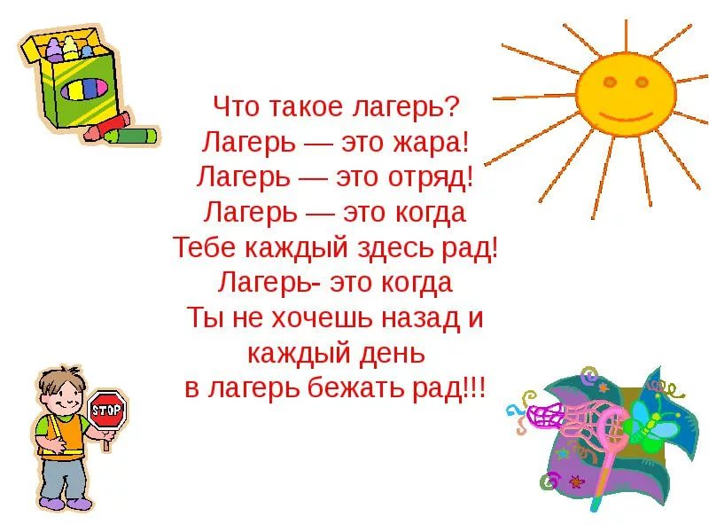
Дети получили не только массу положительных эмоций, но и грамоты, призы, а флешмобы, песни, игры, соревнования, конкурсы-все это способствовало улучшению психосоматического здоровья детей.
По итогам работы центра дневного пребывания «Город Солнца» можно говорить о хорошем уровне организации воспитательной и оздоровительной работы с детьми в рамках лагерной смены.

До новых встреч!

ПРИЛОЖЕНИЕ

154БАШҠОРТОСТАН РЕСПУБЛИКАҺЫНЫҢ ШИШМӘ РАЙОНЫ МУНИЦИПАЛЬ РАЙОНЫНЫҢ ХАКИМИӘТЕ  БАШҠОРТОСТАНРЕСПУБЛИКАҺЫ ШИШМӘ РАЙОНЫ МУНИЦИПАЛЬ РАЙОНЫНЫҢ МУНИЦИПАЛЬ БЮДЖЕТ ДӨЙӨМ БЕЛЕМ БИРЕҮ УЧРЕЖДЕНИЕҺЫ  ГИМНАЗИЯ  452170, Шишмә Ҡасабаһы, Киров урамы,5  тел./факс (34797) 2-07-03  e-mail: chishm-gimn@mail.ru |  | АДМИНИСТРАЦИЯ МУНИЦИПАЛЬНОГО РАЙОНА ЧИШМИНСКИЙ РАЙОН РЕСПУБЛИКИ БАШКОРТОСТАН  МУНИЦИПАЛЬНОЕ БЮДЖЕТНОЕ ОБЩЕОБРАЗОВАТЕЛЬНОЕ УЧРЕЖДЕНИЕ ГИМНАЗИЯ МУНИЦИПАЛЬНОГО РАЙОНА ЧИШМИНСКИЙ РАЙОН РЕСПУБЛИКИ БАШКОРТОСТАН  452170, р.п. Чишмы, ул. Кирова,5  тел./факс (34797) 2-07-03  e-mail: chishm-gimn@mail.ru

Приказ № 154
по МБОУ Гимназии МР
Чишминский район РБ от «09» апреля 2018 года
«Об открытии центра дневного пребывания »
На основании распоряжения главы Администрации № 155-рв от27.03.2018г. об организации отдыха, оздоровления и занятости детей, подростков и молодежи муниципального района Чишминский район в 2018 г., согласно плану летней оздоровительной работыотдела образования Администрации Чишминский район Республики Башкортостан, приказа МКУ Управление образования Администрации Чишминский район Республики Башкортостан № 194от 04 апреля 2018 года

ПРИКАЗЫВАЮ:

- Открыть центр дневного пребывания на базе Гимназии в период с 01 по 21 июня 2017 года с количеством 107 обучающихся.
- Начальником центра дневного пребывания назначить ЮлдашбаевуРенаруРадиковну, педагога-психолога.
- Заместителем начальника центра дневного пребывания назначить МасалимовуГульчачакЯгафаровну –учителя начальных классов.
- Воспитателями центра дневного пребывания назначить следующих учителей:
- БайбуринуЭльвинуВенеровну
- Кудоярову Гульнару Рафаиловну
- Демьяненко Галину Васильевну
- Матюхину Светлану Аркадьевну
- Сеничеву Татьяну Юрьевну
- ЗайнагабдиновуАйгульУзбековну
- Мухаметшину Лиду Сайфутдиновну
- Хайруллину РаузануАсхатовну
- МасалимовуГульчачакЯгафаровну
- РахматуллинуФилюзуАглямовну
- Исламову Марьям Газинуровну
- Исламова Ильнара Газинуровича
- Есипову Наталью Сергеевну

- Музыкальным руководителем центра дневного пребывания назначить Хакимову Лиану Разилевну.
- Педагогом-психологом центра дневного пребывания назначить Юлдашбаеву Ренару Радиковну.
- Поварами для организации питания назначить:
- ФаткуллинуШагуруГафиятовну
- СуфияновуМанзилюАхматдиновну
- Кухонными работниками назначить:
- АгиловуАйсылуРахматулловну
- Нестеренко Надежду Ивановну

- Утвердить штатное расписание сотрудников центра дневного пребывания.
- Ответственным по административно-хозяйственной части назначить заместителя директора по АХЧМударисовуАльфиюРамилевну.
- Создать бракеражную комиссию в следующем составе:
    - Курамшина Филюза Шафиковна, мед.работник
    - ЮлдашбаеваРенараРадиковна, начальник ЦДП
    - МасалимоваГульчачакЯгафаровна, зам. начальника ЦДП
- Уборщиком помещений центра дневного пребывания назначить ГумеровуНуриюЗинуровну.
- Медицинским работником центра дневного пребывания назначить КурамшинуФилюзуШафиковну.
- Утвердить программу центра дневного пребывания «Город Солнца»
- Работу лагеря вести согласно утвержденной программе.
- Воспитателям для организации работы центра дневного пребывания подготовить следующие кабинеты:
-104 кабинет-кабинет начальных классов;
-105 кабинет-кабинет начальных классов;
-106 кабинет-кабинет начальных классов;
-107 кабинет-кабинет начальных классов;
-108 кабинет-кабинет начальных классов;
- Утвердить должностную инструкцию начальника центра дневного пребывания
- Утвердить должностную инструкцию воспитателя центра дневного пребывания
- Утвердить должностную инструкцию уборщика служебных помещений центра дневного пребывания
- Утвердить график работы воспитателей центра дневного пребывания
- Ответственными за пожарную безопасность на период работы центра дневного пребывания назначить:
- ЮлдашбаевуРенаруРадиковну, начальника ЦДП
- МасалимовуГульчачакЯгафаровну, зам.начальника ЦДП
- Утвердить схему размещения помещений центра дневного пребывания
- Утвердить режим дня центра дневного пребывания
- Утвердить план воспитательной работы центра дневного пребывания «Город Солнца»
- Контроль за исполнением данного приказа возложить на заместителя директора по ВР Воробьева Юрия Владимировича.

Директор Гимназии Р.Ф. Гайнанова

МУНИЦИПАЛЬНОЕ БЮДЖЕТНОЕ ОБРАЗОВАТЕЛЬНОЕ УЧРЕЖДЕНИЕ
ГИМНАЗИЯ МУНИЦИПАЛЬНОГО РАЙОНА
ЧИШМИНСКИЙ РАЙОН РЕСПУБЛИКИ БАШКОРТОСТАН
Утверждаю  Директор Гайнанова Р.Ф.  __________  Приказ №__ от «___» апреля 2018 г. | Согласовано  Начальник МКУ УО  Вагапов С.С.  __________

ПРОГРАММА
ЦЕНТРА ДНЕВНОГО ПРЕБЫВАНИЯ
«Город Солнца»

Начальник ЦДП
Юлдашбаева Р.Р.
Срок реализации: 21 день.
Возраст детей: 7-12 лет.

р. п.Чишмы - 2018г.

Паспорт программы
Наименование программы | Профильная программа центра дневного пребывания детей «Город Солнца»
Основание для разработки | Приказ Отдела образования Администрации муниципального района Чишминский район Республики Башкортостан № 196 от 20 апреля 2017 года «Об организации работы центров дневного пребывания»
Организация | Муниципальное общеобразовательное учреждение Гимназия муниципального района Чишминский район Республики Башкортостан
Разработчики программы | Юлдашбаева Ренара Радиковна – начальник ЦДП
Цель  программы | создать благоприятные условия для укрепления здоровья и организации досуга учащихся во время летних каникул, развития творческого и интеллектуального потенциала личности, ее индивидуальных способностей и дарований, творческой активности с учетом собственных интересов, наклонностей и возможностей.
Условия достижения цели и задач программы | Взаимодействие и сотрудничество педагогического и управляющего персонала школы.  Наличие специалистов для каждого из заявленных направлений работы.  Обеспечение финансирования программы.
Основные направления программы | - Физкультурно-оздоровительное;  - Художественно-эстетическое;  - Духовно-нравственное;  - Экологическое.
Сроки реализации | 21 день
Участники программы | Обучающиеся 1 – 5 классов, 107 человек
Ожидаемые результаты | Организация полноценного отдыха детей; общее оздоровление воспитанников, укрепление их здоровья.  Укрепление физических и психологических сил детей и подростков, развитие лидерских и организаторских качеств, приобретение новых знаний. Развитие творческих способностей, детской самостоятельности и самодеятельности, развитие навыков исследовательской и проектной деятельности.  Получение участниками смены умений и навыков индивидуальной и коллективно творческой и трудовой деятельности, самоуправления, социальной активности.  Улучшение психологического микроклимата в едином образовательном пространстве школы.  Личностный рост участников смены.  Занятость детей из группы риска.  Развитие навыков управления и взаимопомощи в ходе деятельности разновозрастных отрядов.  Снижение роста негативных социальных явлений среди детей и профилактика дорожно-транспортного травматизма.
Система контроля | Текущий и итоговый в форме анкетирования, опросов детей, педагогов, родителей, используя методику мониторинга.

Пояснительная записка

Лето - наилучшая пора для общения с природой, постоянная смена впечатлений, встреча с неизвестными, подчас экзотическими уголками природы. Это время, когда дети имеют возможность снять психологическое напряжение, накопившееся за год, внимательно посмотреть вокруг себя и увидеть, что-то удивительное рядом.
Целостное развитие личности возможно при гармоничном развитии духовного и физического здоровья, что даёт основу для социального здоровья, адаптации личности в обществе и формирования активной позиции. Именно в период детства и юности закладываются основы здоровья и личности человека, большая часть этого периода приходится на школьный возраст. На образование ложится ответственность не только за развитие и образование личности, но и за формирование культуры здоровья, здорового образа жизни, а в итоге – за формирование целостной личности с активным созидательным отношением к миру.
В последние годы очевидно возрастание внимания к организации летних оздоровительных лагерей. Они выполняют очень важную миссию оздоровления и воспитания детей. Лагеря способствуют формированию у ребят не подавляющего личность коллективизма, коммуникативных навыков. Летний отдых сегодня – это не только социальная защита, это еще и полигон для творческого развития, обогащения духовного мира и интеллекта ребенка. Ежегодно для учащихся проводится оздоровительные смены в лагере дневного пребывания на базе МБОУ Гимназия п. Чишмы.
Актуальность программы
Очень важно для здоровья детей, чтобы после долгого периода учебного года произошла разрядка накопившейся напряжённости. К сожалению, реальностью нашей жизни стало то, что социально-экономические реформы ухудшили положение семьи, и в большей степени положение детей. Многие родители самоустранились от воспитания, разрушается традиционная структура семьи, меняются общепринятые нормы поведения. Участниками лагерных смен являются дети, разные по состоянию здоровья, с различными творческими способностями, успеваемостью, социальным опытом, из разных семей. А потому, во время летних каникул необходимо обеспечить полноценный организованный отдых детей, т. е. сделать его занимательным, насыщенным, полезным для физического и психологического здоровья.
Именно для этого разработана программа оздоровительного лагеря с дневным пребыванием «Город Солнца». С психологической точки зрения «солнце» является прообразом тепла, любви и заботы.
При составлении программы учитывались традиции и возможности школы, уровень подготовки педагогического коллектива, пожелания и интересы детей и родителей, опыт прошлых лет по организации летнего оздоровительного отдыха (модернизацией старых форм работы и введением новых), а также опыт, накопленный другими лагерями.
Данная программа по своей направленности является комплексной, т.е. включает в себя разноплановую деятельность, объединяет различные направления оздоровления, отдыха и воспитания детей в условиях оздоровительного лагеря.
Цели:- создать благоприятные условия для укрепления здоровья и организации досуга учащихся во время летних каникул, развития творческого и интеллектуального потенциала личности, ее индивидуальных способностей и дарований, творческой активности с учетом собственных интересов, наклонностей и возможностей.
Задачи:
- Создание условий для организованного отдыха детей;
- Приобщение ребят к творческим видам деятельности, развитие творческого мышления;
- Формирование культурного поведения, санитарно-гигиенической культуры;
- Создание благоприятных условий для укрепления здоровья детей;
- Организация среды, предоставляющей ребенку возможность для самореализации в индивидуальном и личностном потенциале;
- Формирование у ребят навыков общения и толерантности.
Участники программы – учащиеся школы в возрасте 7-12 лет.
Место проведения: МБОУ Гимназия п. Чишмы
Срок реализации.По продолжительности программа является краткосрочной, т.е. реализуется в центре дневного пребывания детей в течение 21 дня смены.
Кадровые ресурсы необходимые для реализации программы
- начальник лагеря
- воспитатели
-психолог
- медработник
-кухонные работники
- техперсонал
Принципы, используемые при планировании и проведении лагерной смены
Программа летнего оздоровительного лагеря «Город Солнца» с дневным пребыванием детей и подростков опирается на следующие принципы:

- Принцип гуманизации отношений
Построение всех отношений на основе уважения и доверия к человеку, на стремлении привести его к успеху. Через идею гуманного подхода к ребенку, родителям, педагогам лагеря необходимо психологическое переосмысление всех основных компонентов педагогического процесса.

- Принцип соответствия типа сотрудничества психологическим возрастным особенностям учащихся и типу ведущей деятельности
Результатом деятельности воспитательного характера в летнем оздоровительном лагере «Город Солнца» является сотрудничество ребенка и взрослого, которое позволяет воспитаннику лагеря почувствовать себя творческой личностью.

- Принцип дифференциации воспитания
Дифференциация в рамках летнего оздоровительного лагеря предполагает:
-отбор содержания, форм и методов воспитания в соотношении с индивидуально-психологическими особенностями детей;
-создание возможности переключения с одного вида деятельности на другой в рамках смены (дня);
-взаимосвязь всех мероприятий в рамках тематики дня;
-активное участие детей во всех видах деятельности.

- Принцип комплексности оздоровления и воспитания ребёнка.
Данный принцип может быть реализован при следующих условиях:
-необходимо чёткое распределение времени на организацию оздоровительной и воспитательной работы;
-оценка эффективности пребывания детей на площадке должна быть комплексной, учитывающей все группы поставленных задач.

- Принцип гармонизации сущностных сил ребёнка, его интеллектуальной, физической, эмоционально-волевой сфер с учётом его индивидуальных и возрастных особенностей.
Этот принцип может быть реализован при следующих условиях:
-вариантности выбора способа реализации в различных видах деятельности;
-сочетание форм работы, учитывающих возрастные особенности детей.

- Принцип уважения и доверия.
Этот принцип может быть реализован при следующих условиях:
-добровольного включения ребёнка в ту или иную деятельность;
-доверие ребёнку в выборе средств достижения поставленной цели, в основном на вере в возможность каждого ребёнка и его собственной вере в достижении негативных последствий в процессе педагогического воздействия;
-в учёте интересов учащихся, их индивидуальных вкусов

Направления программы:
- физкультурно-оздоровительное направление (охрана и укрепление здоровья, совершенствование физического развития учащихся, улучшение физической и умственной работоспособности, воспитание привычки к здоровому образу жизни);
- художественно- эстетическое направление (развитие творческой активности личности ребенка, создание ситуации успешности, формирование интереса к искусству и художественно-эстетическому творчеству);
- экологическое направление (формирование целостного взгляда на природу и место человека в ней);
- духовно-нравственное направление (воспитывать активную гражданскую позицию, формировать любовь и уважение к национальной культуре истории и традициям).
Ожидаемые результаты
В ходе реализации данной программы ожидается:
- Общее оздоровление воспитанников, укрепление их здоровья;
- Укрепление физических и психологических сил детей, развитие лидерских и организаторских качеств, приобретение новых знаний, развитие творческих способностей, детской самостоятельности и самодеятельности;
- Получение участниками смены умений и навыков индивидуальной и коллективной творческой и трудовой деятельности, социальной активности;
- Развитие коммуникативных способностей и толерантности;
- Повышение творческой активности детей путем вовлечения их в социально-значимую деятельность;
- Приобретение новых знаний и умений в результате занятий в кружках (разучивание песен, игр, составление проектов);
- Расширение кругозора детей;
- Повышение общей культуры учащихся, привитие им социально-нравственных норм;
- Личностный рост участников смены.
Критерии эффективности программы
Для того чтобы программа заработала, нужно создать такие условия, чтобы каждый участник процесса (взрослые и дети) нашел свое место, с удовольствием относился к обязанностям и поручениям, а также с радостью участвовал в предложенных мероприятиях. Для выполнения этих условиях разработаны следующие критерии эффективности:
-постановка реальных целей и планирование результатов программы;
-соответствие содержания мероприятий уровню подготовки и развития детей;
-заинтересованность педагогов и детей в реализации программы, благоприятный психологический климат;
-удовлетворенность детей и взрослых предложенными формами работы;
-творческое сотрудничество взрослых и детей.
Механизм реализации программы

Педагогической основой программы должна стать игра. Игра становится фактором социального развития личности. В качестве игровой модели избрана сюжетно-ролевая игра.
Особенности временного детского коллектива обеспечивают довольно быстрое развитие коллектива, что, в свою очередь, способствует динамике сюжетно-ролевой игры.
Игра включает в себя поиск, труд, наблюдение, спорт, овладение навыками. Она, как добрый друг, знакомит ребят с интересными людьми, с окружающей природой.
Сюжетно-ролевая игра предполагает наличие сюжета и следование ему всех участников лагеря. Каждый имеет в ней свою роль, но следует по своему усмотрению, а не по строгому сценарию.
Сюжет определяет канву игры, правила и принципы жизнедеятельности, нормы поведения, которые могут корректироваться в процессе игры. Игра - это действие, творчество ребят и взрослых, общая радость взаимопонимания.

Содержание программы.
Тематика смены «Город Солнца» обыгрывает идею строительства и функционирования города творчества и радости в рамках большой сюжетно-ролевой игры. Жизнь лагерной смены моделирует жизнь города, в котором каждый отряд – семья. Смена будет проходить в форме сюжетно-ролевой игры «Город Солнца».
Слово «Город» означает форму организации смены, основанную на признании ценностей равенства, свободы, справедливости. Это своеобразное государство, где в своих правах и обязанностях равны как дети, так и взрослые.
Сюжетно-ролевая игра как форма жизнедеятельности даёт большие возможности для формирования позитивной направленности личности ребёнка. В течение всей игры, участники и организаторы, программы живут согласно уже сложившимся законам и традициям лагеря, и действуют согласно своим ролям.
Участники смены (жители города) объединяются в «дома» (отряды), сами решают, как будут жить в них. Названия «домов», традиции, внешний облик жителей выдумывают сами дети. У каждого «дома» есть тайна, или изюминка, которая отражается в семейном уголке. Вместе они разрабатывают Конституцию города, Кодекс чести, Календарь Города солнца. Жизнедеятельность осуществляется через органы управления (Городской Форум, Городской Совет, Центр общественного мнения и т. д.). Каждый житель пытается осознать своё место в доме, собственную значимость.
Город и каждый дом в отдельности имеют свой герб и гимн. Каждый день жизни лагеря проходит под определённым девизом и эмоциональным настроем. Например, «номинацией дня» заявлено выбор утраченного качества «дружелюбие». Жители «городов» в течение дня могут проявить себя в ходе испытаний и приключений и заработать от Председателей правительства города «НОМИНАШКУ» - звезду, которая засияет над жителями определённого «дома» (отряда).
Основным механизмом реализации общелагерной деятельности являются тематические дни, в которые проводится ряд мероприятий в рамках тематики смены и дня: День Земли, День Отечества, День Семьи, День Мира, День Труда, День Любви, День Культуры.
В конце каждого дня ребята отмечают свое настроение в «семейном» уголке. Красный цвет – классный день! Оранжевый – очень хороший день! Желтый – день как день. Воспитатели учитывают эти итоги в своей работе.
В течение смены проводится диагностика, которая направлена на выявление степени удовлетворённости детьми от пребывания в лагере и изучение удовлетворённости педагогов собственной деятельностью в летнем лагере.
В течение смены ведётся работа по выявлению различных способностей и интересов ребят, изучаются их личностные особенности. Когда отмечаются достижения отдельных детей, они получают «номинашки» – маленькие сверкающие звёзды. Кроме этого в сюжете игры злой ураган разрушает Солнечный город, оставив жителям домов по одному качеству (Душевность, Отзывчивость, Дружелюбие, Целеустремлённость, Добродушность).
В начале смены вводится игра – «Помоги солнцу собрать лучики». Каждый лучик – символ качества: луч юмора, луч знаний, луч дружбы, луч смелости, луч здоровья, луч спорта и т.д. Чтобы собрать солнцу лучи, надо проявить себя в деле и выиграть лучик по итогам дня.
Задача смены: собрать все солнечные лучи. На гала-концерте в конце смены солнце сияет всеми лучами.
Легенда города Солнца.
Далеко-далеко на небе жила одна звезда. Ей было холодно и грустно одной, и она много путешествовала в надежде найти себе друзей. Однажды, двигаясь в ночном безмолвии Космоса, далеко внизу, на Земле, она увидела необычный город. Жители в ней пели удивительные песни, играли в разнообразные игры, совершали замечательные открытия - мечтали подрасти и вести всех за собой. Это был Город Солнца.
Но бег времени неумолим, злой ураган, налетевший внезапно, разрушил этот город, оставив жителям домов по одному качеству (Душевность, Дружелюбие, Отзывчивость, Добродушность, Целеустремлённость). Всем показалось, что уже никогда не загорится костёр романтики, не будут слышны удивительные песни, не будут свершаться волшебные дела и большие открытия.
Звезде захотелось спуститься на Землю и помочь ребятам. Но суров закон Космоса! Звёздам нельзя спускаться на Землю, иначе они погибнут! Однако, желание было сильней и Звезда устремилась к Земле.
Нет, она не погибла! Достигнув города солнца, она распалась на тысячи искр и стала дарить частицу своего огня, света, тепла тем, кто верил в добро, справедливость, совершал хорошие поступки. В каждым городе жители стали стремиться завоевать утраченные качества, мечтая о прекрасном. Вместе они выбрали главные достояния города. Люди поверили в чудо, поняли, как прекрасен мир, и как важно его охранять.
Этапы реализации программы
Вся игра делится на три этапа:

1 Организационный этап характеризуется запуском игрового момента, знакомство ребят друг с другом, с предполагаемой игровой деятельностью, знакомство с традициями, законами лагеря, педагогическим коллективом, проводятся огоньки знакомств. Так же проводится первичная диагностика жителей города. Происходит знакомство с идеей игры, основными этапами игры, проходит презентация команд.
2 Основной этап смены - это самый большой по времени период смены. Именно на этом этапе реализуются все поставленные индивидуально-личностные и коллективные цели развития. Здесь развивается сюжет игры .Основным механизмом реализации общелагерной деятельности являются тематические дни. Каждый день проходит ряд мероприятий в рамках тематики смены и дня.
Главная задача:
- создать условия для организации воспитывающей и развивающей деятельности и общения детей, стремиться к тому, чтобы дети могли реализовать себя по максимуму;
- возможность каждому проявить себя в различных видах деятельности.
На протяжении всей игры участники и организаторы программы действуют согласно своим ролям.
Для успешного решения задач этого периода деятельность детей и вожатых должна иметь разносторонний творческий характер, быть насыщенной, эмоциональной, а само настроение – романтическим, приподнятым.
3 Заключительный ( или итоговый) этап – характеризуется подведением итогов всей игры. Анализируется участие в игре каждого участника. Подводится итог совместной деятельности, оценивается работа каждого жителя города.
Формы и методы реализации программы
В основу реализации программы «Город солнца» заложены разнообразные формы и методы:
- Беседы;
- Соревнования;
- Конкурсы;
- Викторины;
- Тренинги;
- Спортивные и интеллектуальные игры;
- Утренняя зарядка;
- Фестивали;
- Диспуты;
- Тематические дни;
- Концерты;
- мультимедийные презентации на экологическую, правовую темы;
- КТД;
- Утренние линейки;
- Экскурсии.

Критерии эффективности программы.
Для того чтобы программа заработала, нужно создать такие условия, чтобы каждый участник процесса (взрослые и дети) нашел свое место с удовольствием относился к обязанностям и поручениям, па также с радостью участвовал в предложенных мероприятиях. Для выполнения этих условиях разработаны следующие критерии эффективности:
- Постановка реальных целей и планирование результатов программы;
- Заинтересованность педагогов и детей в реализации программы, благоприятный психологический климат;
- Удовлетворенность детей и взрослых предложенными формами работы;
- Творческое сотрудничество взрослых и детей.

Методическое обеспечение.
- Наличие программы лагеря, плана-сетки.
- Должностные инструкции всех участников процесса.
- Подбор методических разработок, диагностик в соответствии с планом работы.
- Проведение ежедневных планёрок.
- Разработка системы отслеживания результатов и подведения итогов.

Педагогические условия.
- Отбор педагогических средств с учетом возрастных и индивидуальных особенностей, способствующих успешной самореализации детей.
- Организация различных видов деятельности.
- Добровольность включения детей в организацию жизни лагеря.
- Создание ситуации успеха.
- Систематическое информирование о результатах прожитого дня.
- Организация различных видов стимулирования.

Ожидаемые результаты и их оценка
- Получение участниками смены умений и навыков индивидуальной и коллективной творческой деятельности;
- Приобретение новых знаний и умений, нового положительного жизненного опыта;
- Формирование позитивного психологического микроклимата в едином образовательном пространстве, укрепление здоровья школьников;
- Самоутверждение ребенка в его собственных умениях и навыках;
- Сплочение коллектива детей;
- Приобретение навыков комфортно и уверенно чувствовать себя в коллективе, проявлять инициативу;
- Приобретение навыков творчески мыслить, самостоятельно выполнять различные задания..

Материально-техническое обеспечение
Помещения:
- учебные классы;
- актовый зал.
Оборудование:
- компьютеры, проектор;
- фотоаппарат, видеокамера;
- Магнитофон.
Инвентарь:
- мячи;
- скакалки;
- бадминтон;
- кегли;
- настольные игры, мягкие игрушки.

План - сетка воспитательно-оздоровительной работы лагеря
«Город Солнца»

Дата | Мероприятие | Задачи | Ответственные
01.06 | .Орг. мероприятия по приёму и распределению детей по отрядам.  2.Игровая программа  «Мы-дети России».  3.Оформление отрядных уголков и уголка лагеря.  4.Инструктаж по ТБ и ПДД.  5.Занятие в кружках. | Знакомство с правилами жизни в лагере.  Развитие творческих способностей. Формирование у школьников коммуникативных навыков. | Юлдашбаева Р.Р.  Масалимова Г.Я.  Демьяненко Г.В  Байбурина Э.В.  Сеничева Т.Ю  Кудоярова Г.Р.  Зайнагабдинова А.У.  Хайруллина Р.А.  Рахматуллина Ф.А.  Матюхина С.А.  Мухаметшина Л.С.  Есипова Н.С  Исламов И.Г.  Исламова М.Г.
02.06 | 1. Конкурс рисунков по ПДД;  2. Организация флешмоба: «Светофор».  3. Оформление картинной галерии «Дорога - мой друг»  4.Беседа инсценировка о соблюдении личной гигиены  «О Сидорове Пашке-ужасном замарашке »  - Лекция медицинского работника | Развитие групповой сплоченности | Юлдашбаева Р.Р.  Масалимова Г.Я.  Хайруллина Р.А.
03.06 | Мероприятие в походе «В поисках семейного счастья» | Формирование смекалки, находчивости в нестандартных заданиях.  Развитие ориентирования в пространстве.  Сплочение детского коллектива, закрепление навыков межгруппового взаимодействия.  Создание положительного эмоционального опыта. | Юлдашбаева Р.Р.  Масалимова Г.Я.  Демьяненко Г.В  Байбурина Э.В.  Сеничева Т.Ю  Кудоярова Г.Р.  Зайнагабдинова А.У.  Хайруллина Р.А.  Рахматуллина Ф.А.  Матюхина С.А.  Мухаметшина Л.С.  Есипова Н.С  Исламов И.Г.  Мсламова М.Г.
04.06 | - Общелагерное мероприятие «День веселой песни»;  - Открытие лагерной смены «Город Солнца»  - Занятия в кружках | Способствовать формированию навыков конструктивного взаимодействия в группе.  Способствовать преодолению барьеров в общении.  Развивать умение распределять обязанности в группе | Юлдашбаева Р.Р.  Гилязетдинова З.А.  Масалимова Г.Я.  Демьяненко Г.В  Байбурина Э.В.  Сеничева Т.Ю  Кудоярова Г.Р.  Зайнагабдинова А.У.  Хайруллина Р.А.  Рахматуллина Ф.А.  Матюхина С.А.  Мухаметшина Л.С.  Есипова Н.С  Исламов И.Г.  Хакимова Л.Р.
05.06 | 1. Посещение кинотеатра.  2. Конкурс рисунков  «Мир без пожаров»;  - Оформление стенда «Мир без пожаров»;  - Веселые старты: «В здоровом теле-здоровый дух»; | Сплочение детского коллектива, закрепление навыков межгруппового взаимодействия. | Юлдашбаева Р.Р.  Мухаметшина Л.С.
06.06 | 1. Разноцветная игра;  2. Экскурсия в музей: «Чишмы-мой край родной »;  3. Семейный праздник «Сабантуй»;  4. Танцевальная игра: «Танцы народов мира» | Воспитание чувства дружбы, ответственности, коллективизма | Байбурина Э.В.  Юлдашбаева Р.Р.  Кудоярова Г.Р.
07.06 | 1. День Культуры  (Организация мастер класса)  2. Посещение районной библиотеки;  3. Просмотр мультфильмов о семье и семейных ценностях;  4. Игровая программа: «Когда все вместе» | Развитие творческого мышления, навыков командного взаимодействия, взаимопонимания, умения ставить и достигать цели, расширение кругозора. | Исламов И.Г.  Юлдашбаева Р.Р.  Хакимова Л.Р.  Матюхина С.А.
08.06 | - Общелагерное мероприятие:  «День Земли»  - Конкурс коллажей: «Наш общий дом-планета Земля»;  - Шпионские игры  - Занятия в кружках | Развитие интеллектуальных и познавательных способностей учащихся, творческого мышления, навыков командного взаимодействия, взаимопонимания, умения ставить и достигать цели, расширение кругозора. | Кудоярова Г.Р.  Исламова М.Г.
09.06 | 1. Конкурс «Веселая жизнь без интернета»;  2. Мероприятие:  «Поговорка цветочек,  Пословица ягодка».  - 3.Игры на свежем воздухе  - 4. Занятия в кружках | Создание условий для формирования системы нравственных и художественных ценностей, способствующих социальной адаптации и творческому раскрытию личности ребенка.  Воспитание нравственного чувства.  Развитие творческих способностей, навыков актерского мастерства.  Развитие коммуникативной и общей культуры личности.  Расширение общего кругозора. | Юлдашбаева Р.Р.  Масалимова Г.Я.  Мухаметшина Л.С.
10.06 | Мероприятие в походе: «Я твой друг, и ты мой друг». | Формирование умения работать в команде. | Юлдашбаева Р.Р.  Масалимова Г.Я.  Демьяненко Г.В  Байбурина Э.В.  Сеничева Т.Ю  Кудоярова Г.Р.  Зайнагабдинова А.У.  Хайруллина Р.А.  Рахматуллина Ф.А.  Матюхина С.А.  Мухаметшина Л.С.  Есипова Н.С  Исламов И.Г.
11.06 | 1. Конкурсная программа: «Идеальная дочка»;  2. Конкурс рисунков и сочинений «Семейные традиции»  3.Общелагерное мероприятие «День Отечества» | Закрепить знания о современной государственной символике. Познакомить с основными государственными нормами.  Воспитывать чувство патриотизма, гражданского самосознания. | 1. Байбурина Э.В.  2.Матюхина С.А.  3. Демьяненко Г.В.
12.06 | Мероприятие в походе: «Богата природой матушка Россия» | Развитие чувства сплоченности и коллективизма, творческих способностей. Создание положительного настроя. | Юлдашбаева Р.Р.  Масалимова Г.Я.  Демьяненко Г.В  Байбурина Э.В.  Сеничева Т.Ю  Кудоярова Г.Р.  Зайнагабдинова А.У.  Хайруллина Р.А.  Рахматуллина Ф.А.  Матюхина С.А.  Мухаметшина Л.С.
13.06 | 1. Спортивное мероприятие «Чемпионы мяча»;  2.Брейн ринг по сказкам «Там на неведомых дорожках»;  3. Веселые старты: «Пришел! Увидел! Победил!»  4. Занятия в кружках. | Развивать творческие способности детей.  Воспитывать коллективизм, умение слушать, видеть способности у другого человека, учить положительно реагировать на успехи других.  Создать положительный эмоциональный настрой. | Есипова Н.С.  Исламова М.Г.  Рахматуллина Ф.А.
14.06 | 1. День именника  2. Общелагерное мероприятие «День мира»  3. Экскурсия в библиотеку | Развитие чувства сплоченности и коллективизма, творческих способностей. Создание положительного настроя. | Исламов И.Г.  Юлдашбаева Р.Р.
15.06 | Мероприятие в походе: «Удивительная природа родного края» | Развитие чувства сплоченности и коллективизма, творческих способностей. Создание положительного настроя. | Юлдашбаева Р.Р.  Масалимова Г.Я.  Демьяненко Г.В  Байбурина Э.В.  Сеничева Т.Ю  Кудоярова Г.Р.  Зайнагабдинова А.У.  Хайруллина Р.А.  Рахматуллина Ф.А.  Матюхина С.А.  Мухаметшина Л.С.
16.06 | 1.Общелагерное мероприятие «Смак»;  2. Спортивная игра «Следопыты»;  3. Игры на свежем вохдухе  4. Занятия в кружках | Развитие двигательной активности, мышления, внимания, творческих способностей.  Создание положительного эмоционального настроя. | Сеничева Т.Ю.  Хайруллина Р.А.  Масалимова Г.Я.
17.06 | Мероприятие в походе: «Быстрее! Выше! Сильнее!» | Развитие двигательной активности. Создание положительного эмоционального настроя. | Юлдашбаева Р.Р.  Масалимова Г.Я.  Демьяненко Г.В  Байбурина Э.В.  Сеничева Т.Ю  Кудоярова Г.Р.  Зайнагабдинова А.У.  Хайруллина Р.А.  Рахматуллина Ф.А.  Матюхина С.А.  Мухаметшина Л.С.
18.06 | 1. Конкурсно-развлекательная программа: «Лето красное, звонче пой»;  2. Общелагерное мероприятие: «Любовь с первого взгляда» | Развитие коммуникативных и творческих способностей. Сплочение коллектива ребят. Создание положительного настроя | - Зайнагабдинова А.У.  - Есипова Н.С.
19.06 | 1. Конкурсная программа: «Мы одна семья»;  2. Игры на свежем воздухе;  3. Посещение музея: «Жизнь башкирского народа» | Развитие двигательной активности, мышления, внимания.  Воспитание чувства дружбы, ответственности, коллективизма, учить положительно реагировать на успехи других.  Создать положительный эмоциональный настрой. | Юлдашбаева Р.Р.  Масалимова Г.Я.  Демьяненко Г.В  Байбурина Э.В.  Сеничева Т.Ю  Кудоярова Г.Р.  Зайнагабдинова А.У.  Хайруллина Р.А.  Рахматуллина Ф.А.  Матюхина С.А.  Мухаметшина Л.С.
20.06 | 1. Спортивное соревнование: «Ловкие, сильные, селые»  2. Закрытие лагерной смены «Город Солнца» | Воспитание чувства дружбы, ответственности, коллективизма | Зайнагабдинова А.У.  Сеничева Т.Ю
21.06 | 1. Танцевальный марафон;  2. Музыкальный марафон. | закрепление навыков межгруппового взаимодействия.  Создание положительного эмоционального опыта. | Юлдашбаева Р.Р.  Гилязетдинова З.А.  Масалимова Г.Я.  Демьяненко Г.В  Байбурина Э.В.  Сеничева Т.Ю  Кудоярова Г.Р.  Зайнагабдинова А.У.  Хайруллина Р.А.  Рахматуллина Ф.А.  Матюхина С.А.  Мухаметшина Л.С.  Есипова Н.С  Башмакова Л.Ф  Ганиева Н.Ф.  Валиева З.Р.  Исламов И.Г.  Басимова Р.Х.

Режим дня
9.00 – 9.15 – приём детей
9.15 – 9.30 – зарядка
9.30 – 10.00 – завтрак
10.00 – 11:00- оздоровительные мероприятия
11.00-13:00 – мероприятия
13:00 – 13.30 – обед
13.30 – 14.45 – занятия в кружках
14.45 – 15.00 – игры, прогулки, уход домой.

Учебно-методическое обеспечение программы
- Закон Российской Федерации «Об образовании» (от 10 июля 1992 г.).
- Закон Республики Башкортостан «Об образовании» (от 29 октября 1992 года).
- Конвенция о правах ребенка (принята резолюцией 44/25 Генеральной Ассамблеи от 20.11.1989г.).
- Гигиенические требования к устройству, содержанию и организации режима в оздоровительных учреждениях с дневным пребыванием детей в период каникул Санитарно-эпидемиологические правила и нормативы СанПиН 2.4.4.2599-10.
- Аванесян И.Д. Творчество и воспитание – СПб.: КАРО, 2004.
- Агапова И.А., Давыдова М.А. Занимательные литературные игры и викторины для детей. – М.; ООО «ИД РИПОЛ классик», 2007г.
- Воробьева О.Я. Коммуникативные технологии в школе: секреты эффективного общения. – Волгоград: Учитель, 2009. – 141с.
- Добротворский И.Л.Технология успеха. 1001 совет школьнику. М.: М.: гуманитарный изд центр ВЛАДОС, 2007. – 189с.
- Петрусинский В.В. Игры для активного обучения. М.: гуманитарный изд центр ВЛАДОС, 2007. – 125с.
- Петрусинский В.В. Игры для активного отдыха в процессе обучения. М.: гуманитарный изд центр ВЛАДОС, 2007. – 127с.
- Куприянов Б.В., Рожков М.И., Фришман И.И. Организация и методика проведения игр с подростками: взрослые игры для детей. – ВЛАДОС,
- Жиренко О. Е. Мир праздников, шоу, викторин, - М.: «5» за знания, 2008 г.
- Соколова Н. В. Лето, каникулы – путь к успеху: сборник программ и игр для детей и подростков в условиях детского оздоровительного лагеря, - О.: «Детство», 2009 г.
- Титов С.В. Здравствуй, лето! - Волгоград, Учитель, 2007 г.
- Шмаков С.А. Игры-шутки, игры-минутки. М., 2009 г.
- Интернет-ресурсы.

Режим дня
Если будешь ты стремиться
Распорядок выполнять,
Лучше будешь ты учиться,
Лучше будешь отдыхать.
9.00 Горн зовет: пора, пора!
С добрым утром, детвора!
9.00 – 9.15 - На линейку быстро стройся!
9.15-9.30- сейчас же по порядку
Всем ребятам на зарядку!
9.30 -10.00 – Все за стол! Узнать пора,
Чем богаты повара!

10.00 – 13.00 – Не грустим в семействе нашем.
Мы поём, рисуем, пляшем,
Отдыхаем, загораем,
В игры разные играем.
Обед 13.00-14.00
Но у всех, смешливых даже,
За столом серьёзный вид.
Приналяжем и покажем
Наш ребячий аппетит.

14:00-14:45 – Вот пришел весёлый час –
Кружки работают у нас:
В клубе в шахматы сражайся,
В хоре пеньем занимайся,
Гоняй по полю мяч футбольный,
Или в бассейне бей рекорды.
15:00-День прошел, мы ждем другой,
А пока идем домой
Муниципальное бюджетное общеобразовательное учреждение Гимназия

муниципального района Чишминский район Республика Башкортостан

Утверждена
Директор Гимназии
_______Р.Ф. Гайнанова

«Мы разные, но мы вместе»

«Формирование установок толерантности сознания и профилактики экстремизма»

Составила:
Исламова М.Г.

Чишмы-2018 г.

1. Паспорт программы

Наименование Программы | «Мы разные, но мы вместе» «Формирование установок толерантности сознания и профилактики экстремизма»
Дата утверждения Программы | Приказ директора от 11.04.2017 № 136
Разработчики Программы | Исламова Марьям Газинуровна
Основание для разработки Программы | - Конституция РФ. 12.12.93;  - Закон РФ «Об Образовании». 13.01.96;  - Постановление №68 от 08.02.2011 «О целевой программе «Профилактика экстремизма, гармонизация межэтнических и межкультурных отношений, толерантности в муниципальном образовании город Радужный на 2011-2013 годы»  - Закон РФ «О праве граждан РФ на свободу передвижения и жительства в пределах РФ». Принят 25.06.93;  - Постановление Правительства Российской Федерации Федеральная целевая программа «Формирование установок толерантного сознания и профилактика экстремизма в российском обществе на 2001-2005 годы»; «Декларация принципов толерантности» (ЮНЕСКО, 1995); Федеральный закон от 25.07.2002 № 114-ФЗ «О противодействии экстремистской деятельности»;  - Декларация принципов толерантности. Утверждена резолюцией 5.61 генеральной конференции Юнеско 16.11.95 г;  - Конвенция Содружества Независимых Государств о правах и основных свободах человека. Принята 26.05.95 г;  - «Формирование межэтнической толерантности личности обучающихся в воспитательной среде образовательных учреждений»(Методические рекомендации)
Цель Программы | Укоренение в школе духа толерантности, формирование отношения к ней как к важнейшей ценности общества
Задачи Программы | - развивать у воспитанников лагеря черты толерантной личности с целью воспитания чутких и ответственных граждан, открытых восприятию других культур, способных ценить свободу, уважать человеческое достоинство и индивидуальность;  - развивать способности понимать важнейшие принципы толерантности и применять их в повседневной жизни;  - развивать способности предупреждать конфликты и разрешать их ненасильственными средствами;  - внедрять новые методики, формы и приемы работы по развитию школы толерантности в воспитательном процессе.
Сроки реализации Программы | 1.06-21.06.
Ожидаемые конечные результаты реализации Программы, их социальная эффективность | - создание благоприятных условий для повышения значимости духовных ценностей;  - создание и развитие образовательной и воспитательной среды, способствующей формированию толерантного сознания учащихся;  - восстановление национальных традиций российской культуры;  - создание банка научно-методических разработок по вопросам толерантности.
Участники реализации Программы | Дети, посещающие ЦДП в количестве 107 человек, воспитатели, педагог-психолог, медицинский работник.
Формы и методы реализации Программы | Тематические линейки-презентации, групповые и индивидуальные занятия, беседы, мозговые штурмы, фоновые мероприятия.

Пояснительная записка
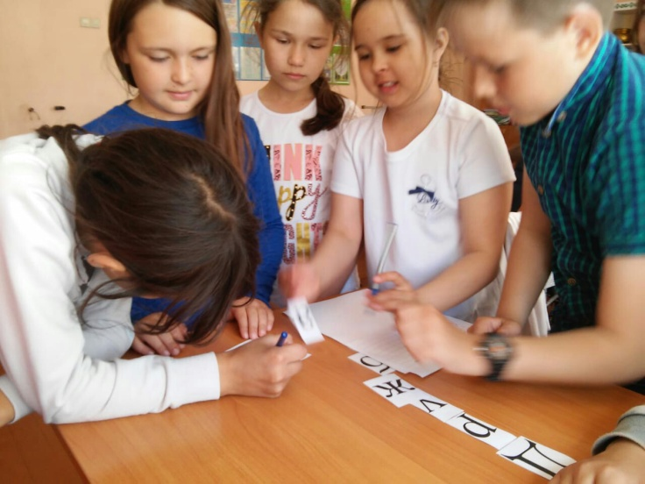
Толерантность – одна из базовых гражданских ценностей, нетерпимое отношение к людям иной национальности, веры, социальной группы, иного поведения или образа мысли – распространенное явление в современном мире. Только толерантный человек сумеет решить проблемы нетерпимости, не нарушая при этом прав других людей и оставаясь полноценной личностью. Современный мир жесток. Поэтому данная проблема становится особенно актуальной, необходимо конструирование социальной идеологии, способной помочь непохожим людям жить рядом.
Лучшее воспитание – это воспитание в детях добра на основе искренних человеческих отношений.
31 декабря 1999 г. Россия приняла план мероприятий по формированию установок толерантного сознания и профилактике экстремизма в российском обществе. Толерантность – это терпение к другому, иному, непохожему на тебя. Это чувство принятия другого человека, других мнений, имеющих такое же право на существование.
По сферам проявления толерантность различают по следующим направлениям.
Политическая толерантность – терпимость к людям других политических взглядов, уважение к иным политическим позициям, признание права каждого на свои политические направления.
Научная толерантность – терпимость к другим точкам зрения в науке, допущение разных теорий и научных школ.
Педагогическая толерантность – терпимость к собственным детям, учащимся, умение понять и простить их несовершенства.
Административная толерантность – умение руководить без нажима и агрессии.
Культурная толерантность – уважение явлений культуры, представляющих ценность для других, допущение плюрализма вкусов.
Без формирования толерантности движение к цивилизованному гражданскому обществу невозможно.
В программе учтены культурно-исторические, этнические, социально-экономические, демографические особенности Республики Башкортостан, запросы семей и общественных организаций.
Актуальность программы определяется сложностью темы, поскольку в современном обществе в связи с экономическим, образовательным и духовным расслоением существует многообразие представлений о человеке и его предназначении в жизни. Различные партии, организации, религиозные конфессии, национальные объединения формулируют свои, нередко противоположные друг другу цели воспитания. Вопрос о целях воспитания представляется особо значимым сейчас еще и потому, что идет процесс формирования нового поколения российских граждан.
Знакомство с культурой, религией, искусством разных стран и народов поможет каждому ребенку в становлении собственного мировоззрения, даст импульс к осмыслению своего собственного «я».
План мероприятий по реализации программы
«Мы разные, но мы вместе»
 | Тренинги в рамках программы “Уроки добра»: «Бережное обращение», «Я не могу видеть», «Дань природе», «Нежные прикосновения», «Ты заболел?», «Цепочка спасения», «Купоны доброты», «Птицы на деревьях» и т.д. | Педагог-психолог
 | Игра: «Права и обязанности ребенка»  2.Конкурс рисунковна асфальте «Мир-основа жизни на земле» | Воспитатели
 | Конкурс рисунков «Бабушка с дедушкой рядышком» | Воспитатели
 | Ко Дню народного единства:  Конкурсно-интеллектуальная игра «Делами добрыми едины!»; | Воспитатели
 | Тематические линейки-презентации с представлением разных республик: «Мы разные, но мы вместе»;  Классные часы:  «Дети разных народов, мы мечтою о дружбе живем!»  «Что значит уважать другого»  «Движение к взаимопониманию»  «Расы, народы, нации»  «О неформальных подростковых объединениях экстремистского направления»; «Толерантность – это гармония в многообразии»; «Толерантность – это уважение, принятие и понимание богатого многообразия культур нашего мира»; «Толерантность – это проявление человеческой индивидуальности»  4.Коллективное изготовление плаката «Мы разные, но вместе!»  5.Конкурс рисунков: « Мы -вместе!» | Воспитатели
 | Флешмоб «Мы - за мир! | Воспитатели
 | День международных объятий | Воспитатели
 | В мире экологии | Воспитатели
 | Проведение в школе Единых дней правовых знаний:  Беседы, лекции:  «Неформальные объединения молодежи»,  - Кл. часы: «Права и ответственность человека», «Знаем ли мы закон?», «Что такое Фан – клуб»  - Беседы: «Кто мой друг» (4-5 кл.), «Толерантность в подростковой среде»,«Мои права», «Подросток и вредные привычки» | Воспитатель –учитель права
 | Всемирный День здоровья.  Спортивные игры  Беседа о ЗОЖ, режиме дня  «Вредные» привычки | Воспитатели
 | Всемирный день музеев.  Классные часы, экскурсии, походы в музеи | Начальник лагеря
Цель

Поставленная цель реализуется через решение следующих задач:
- развитие у детей черт толерантной личности с целью воспитания чутких и ответственных граждан, открытых восприятию других культур, способных ценить свободу, уважать человеческое достоинство и индивидуальность;
- развитие способностей понимать важнейшие принципы толерантности и применять их в повседневной жизни;
- развитие способностей предупреждать конфликты и разрешать их ненасильственными средствами;
- формирование жизненных ценностей и культуры развивающейся личности школьника;
- обучение толерантности через систему общелагерных и отрядных мероприятий;

Участники программы
Основным звеном программы являются дети от 7 до 11 лет, воспитатели, психолог, участвующие в организации и проведении мероприятий, направленных на воспитание в подрастающем поколении потребности и готовности к конструктивному взаимодействию с людьми и группами людей независимо от их социальной, религиозной принадлежности, взглядов, мировоззрения, стилей мышления и поведения.

Учебно-методическое обеспечение

  - Асмолов А.Г. Толерантность: различные парадигмы анализа//Толерантность и общественное сознание в России. – М.: 1998.
  - Бардиер Г.Л. Социальная психология толерантности. СПб.: Изд-во С.-Петербургского ун-ва, 2005. – 120с.
  - Корнеева Е.Н. Нестандартные дети. Интегративная регуляция образовательного взаимодействия школьников с ЗПР, детей из семей мигрантов, учащихся с признаками одаренности – Ярославль.: Академия развития, 2007. – 144с.
  - Николаева Е.И. 111 баек для детских психологов. – СПб.: Питер, 2010.- 160с.
  - О смыслах понятия «толерантность»//Век толерантности. 2001. №1. С. 5-6
  - Психодиагностика толерантности личности/под ред. Г.У. Солдатовой, Л.А. Шайгеровой – М.: Смысл, 2008. – 172с.
  - Психолого-педагогическая и социальная поддержка подростков: программы, групповые занятия, проектная деятельность/авт. Сост. С.А. Пырочкина, О.П. Погорелова. – Волгоград: Учитель, 2008. – 123с.
  - Скрипюк И.И. 111 баек для трененров: истории, мифы, сказки, анекдоты. – СПб.: Питер, 2006. – 176с.
  - Толерантное сознание и формирование толерантных отношений (теория и практика): Сб. науч. – метод. Ст. – 2 изд., стереотип. – М.: Издательство НПО «МОДЭК», 2003. – 368с.
  - Толерантность в межкультурном диалоге/под ред. Н.М. Лебедева, А.Н. Татарко – М.: 2005. - 372с.
  - Тыртышная М.А. Лучшие сценарии школьных праздников – Ростов-на-Дону: «Феникс», 2006. – 256с.
  - Федеральная целевая программа «Формирование установок толерантного сознания и профилактика экстремизма в российском обществе (2001-2005 годы)»//Век толерантности. 2001 №2 С11-25.
  - Формирование толерантности личности в полиэтнической образовательной среде./под ред. В.Н. Гурова – М.: 2004. – 240с.

Муниципальное бюджетное общеобразовательное учреждение Гимназия

муниципального района Чишминский район Республика Башкортостан

Утверждена
Приказом № 154 от 9 апреля 2018 г
Директор Гимназии
_______Р.Ф. Гайнанова

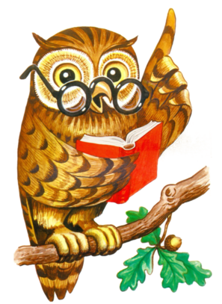
ПРОГРАММА
кружка «Калейдоскоп» при профильном центре дневного пребывания детей
«Уникальная академия»

Составила
воспитатель Iотряда:
Хайруллина Р.А.

п.Чишмы-2018
ПОЯСНИТЕЛЬНАЯ ЗАПИСКА
Одной из главных задач обучения и воспитания детей на занятиях кружка является обогащение мировосприятия воспитанника, т.е. развитие творческой культуры ребенка (развитие творческого нестандартного подхода к реализации задания, воспитание трудолюбия, интереса к практической деятельности, радости созидания и открытия для себя что-то нового).
Предлагаемая программа имеет художественно-эстетическую направленность, которая является важным направлением в развитии и воспитании. Являясь наиболее доступным для детей, прикладное творчество обладает необходимой эмоциональностью, привлекательностью, эффективностью. Программа предполагает развитие у детей художественного вкуса и творческих способностей.
Цель программы – всестороннее интеллектуальное и эстетическое развитие детей в процессе прикладного творчества.
Задачи программы:
- Обучать приемам работы с различными материалами.
- Формировать умения следовать устным инструкциям.
- Создавать композиции, сочетая различные материалы и техники.
- Развивать внимание, память, логическое и пространственное воображения, креативное мышление.
- Развивать художественный вкус, творческие способности и фантазии детей.
- Развивать у детей способность работать руками, приучать к точным движениям пальцев, совершенствовать мелкую моторику рук, развивать глазомер.
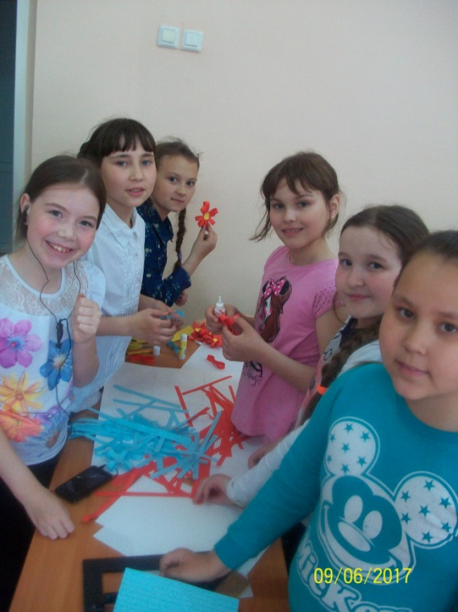
- Способствовать созданию игровых ситуаций, расширять коммуникативные способности детей.
- Учить аккуратности, умению бережно и экономно использовать материал, содержать в порядке рабочее место.
Тематика занятий строится с учетом интересов учащихся, возможности их самовыражения. В ходе усвоения детьми содержания программы учитывается темп развития специальных умений и навыков, уровень самостоятельности, умение работать в коллективе. Программа позволяет индивидуализировать сложные работы: более сильным детям будет интересна сложная конструкция, менее подготовленным, можно предложить работу проще. При этом обучающий и развивающий смысл работы сохраняется. Это дает возможность предостеречь ребенка от страха перед трудностями, приобщить без боязни творить и создавать.
В результате обучения в кружке предполагается, что обучающиеся должны знать и уметь:
- свойства и возможности разных материалов для художественного творчества;
- основы композиции, формообразования, цветовосприятия;
- основные приемы работы с различными материалами: складывание, сгибание, вырезание, гофрирование, склеивание, нужными инструментами и приспособлениями;
- последовательно вести работу (замысел, эскиз, выбор материала и способов изготовления, готовое изделие);
- основные виды работ из бумаги (вырезки, плетения, оригами, аппликация, папье-маше, объемное конструирование);
Кроме того, обучающиеся получат дополнительные сведения о месте и роли декоративно-прикладного искусства в жизни человека, о некоторых народных промыслах, об истории их возникновения и развития

Содержание программы.
Тема 1. Аппликация из крупы риса
Тема 2. Аппликация из семян
Тема 3. Оригами «Салфетки для сервировки стола"
Тема 4. Аппликация из раскрашенной крупы
Тема 5. Конструирование из цветных салфеток
Тема 6. Пластилиновая картина.
Тема 7.Композиция из ткани.
Тема 8. Рамка для фото из бумажных трубочек
Тема 9. Обрывная аппликация
Тема 10.Выставка работ.
Учебно-методическое обеспечение
- Буткевич Л.М. История орнамента: Учеб. пособие для студ. высш. пед. учеб. заведений / Л.М. Буткевич. – М.: ВЛАДОС, 2003.
- Вакуленко Е.Г. Народное декоративно-прикладное искусство: теория, история, практика / Е.Г. Вакуленко. – Ростов н/Д: Феникс, 2007.
- Варавва Л.В. Декоративно-прикладное искусство. Современная энциклопедия / Л.В. Варавва. – Ростов н/Д., 2007.
- Живой мир искусства: программа полихудожественного развития школьников 1-4 классов. – М., 1998.
- Комарова Т.С. как научить ребенка рисовать Т.С. Комарова. – М.: Столетие, 1998.
- Кузин В.С. Изобразительное искусство и методика его преподавания в начальных классах: учеб. пособие для учащихся пед. уч-щ. / В.С. Кузин. – М.: Просвещение, 1984.
- Кузин В.С., Кубышкина В.И. Изобразительное искусство (1-4 классы) / В.С. Кузин. – М., 2005.
- Неменский Б.М. Мудрость красоты / Б.М. Неменский. – М.: Просвещение, 1987.
- Савенкова Л.Г. изобразительное искусство: 1-4 классы: методическое пособие для учителя / Л.Г. Савенкова, Н.В. Богданова. – М.: Вентана-Граф. 2008.
- Шорохов Е.В. Методика преподавания композиции на уроках изобразительного искусства в школе. – 2-е изд. – М.: Просвещение, 1977.
- Шпикалова Т.Я. Методическое пособие к учебнику «Изобразительное искусство» 2кл. / Т.Я. Шпикалова. – М.: Просвещение, 2002.

Муниципальное бюджетное общеобразовательное учреждение Гимназия муниципального района Чишминский район Республики Башкортостан

Утверждена
Приказом № 154 от 9 апреля 2018 г
Директор Гимназии
_______Р.Ф. Гайнанова

Программа
кружка«Оригами»
при центре дневного пребывания детей
«Город Солнца»

Составила:
Мухаметшина Л.С.

п.Чишмы-2018 г

Пояснительная записка.
Новые жизненные условия, в которые поставлены современные обучающиеся, вступающие в жизнь, выдвигают свои требования:
• быть мыслящими, инициативными, самостоятельными, вырабатывать свои новые оригинальные решения;
• быть ориентированными на лучшие конечные результаты.
Реализация же этих требований предполагает человека с творческими способностями.
Характеризуя актуальность темы, видим, что особое значение приобретает проблема творчества; способностей детей, развитие которых выступает своеобразной гарантией социализации личности ребенка в обществе.
Среди многообразия видов творческой деятельности конструирование занимает одно из ведущих положений. Этот вид деятельности связан с эмоциональной стороной жизни человека, в ней находят своё отражение особенности восприятия человеком окружающего мира: природы, общественной жизни, а также особенности развития воображения. В конструировании проявляются многие психические процессы, но, пожалуй, наиболее ярко - творческое воображение и мышление. Одним из видов конструирования является оригами.
Занятия оригами с точки зрения психологии получаются эмоционально-разгрузочными, они служат стимулом для интеллектуального и эстетического развития учащихся.
Кроме того, занятия оригами развивают коммуникативные навыки детей.
При помощи оригами можно отрабатывать различные поведенческие модели. Модульное оригами (складывание фигур из треугольников), и особенно создание тематических композиций, требует участия нескольких человек, коллектива. Каждый из участников складывания должен выполнить один или несколько элементов будущей поделки. При этом его треугольники должны быть такими же аккуратными, как и те, которые выполнены другими членами группы. Если один из участников группы не смог найти общего языка с другими, договориться с партнерами, поделка выполнена быть не может. Маленькая проблема поиска общего языка в группе сказывается на следующих уровнях общения в группе. Таким образом, складывание оригинальной поделки-игрушки становится обычной психологической задачей, для решения которой следует выбрать лидера, распределить роли, договориться об условиях участия в работе, взаимодействия или правилах. Ведь кому-то в этой группе придется выступить в роли художника, подбирая цвета для выполнения модели, кто-то станет руководить сборкой элементов. А кому-то придется выполнять роль статистов. Таким образом, занятия оригами позволяют удовлетворить потребности детей в общении со своими сверстниками, а также в желании реализовать свои лидерские и организаторские способности.
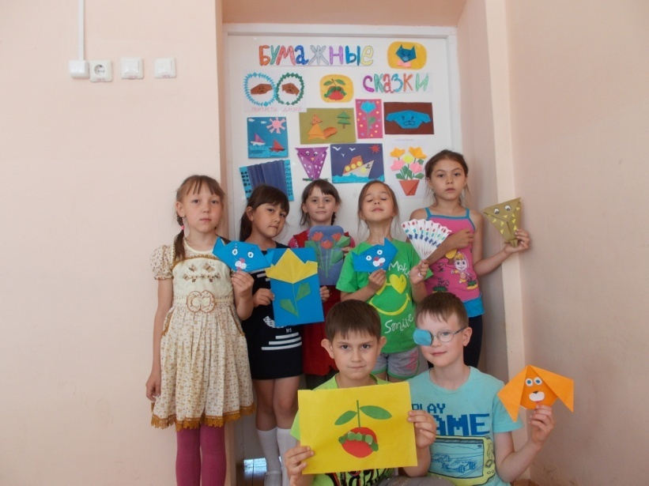
И последним аргументом в пользу и значимость занятий оригами служит то факт, что единственный рабочий материал в оригами - это бумага. Бумага самый доступный и самый дешевый материал для творчества. Ребенок знакомится с ней раньше, чем с любым другим материалом. Бумага привычна, легко поддается любым изменениям. А применение для складывания бумаги любого качества, позволяет заниматься оригами всем, не зависимо от социального положения, возраста, образования.
Занятие оригами не требует особых приспособлений, оборудованного рабочего места. Поэтому каждый может складывать оригамные фигурки везде, в любой ситуации. Ведь необходимы лишь руки и лист бумаги. Оригами в состоянии воздействовать на эмоциональную сферу человека. Это особенно важно для тех, у кого есть различные проблемы общения, кто застенчив или, напротив, излишне агрессивен. В данном классе имеются учащиеся которые и застенчивые и агрессивные и такая работа позволяет и раскрепостить от их эмоциональных качеств. Оригами - идеальная дидактическая игра, развивающая фантазию и изобретательность, логику и пространственное мышление, воображение и интеллект.
Помимо решения вопросов коммуникабельности, такая деятельность способствует развитию эстетического чувства, что не менее важно в работе с младшими школьниками.
Немаловажен тот факт, что занятия оригами позволяют организовать досуг учащихся в системе, интересно и с пользой для себя и для окружающих.
Программа строится на таких дидактических принципах, как доступность, достоверность, повторяемость и практичность. Рассчитана для детей 8-10 лет.
Ценностные ориентиры
Оригами:
• развивает у детей способность работать руками под контролем сознания, у них совершенствуется мелкая моторика рук, точные движения пальцев, происходит развитие глазомера;
• способствует концентрации внимания, заставляет сосредоточиться на процессе изготовления, чтобы получить желаемый результат;
• стимулирует развитие памяти, так как ребенок, чтобы сделать поделку, должен запомнить последовательность ее изготовления, приемы и способы складывания;
• активизирует мыслительные процессы. В процессе конструирования у ребенка возникает необходимость соотнесения наглядных символов со словесным (объяснение приемов складывания, способов сборки) и перевод их значения в самостоятельные действия (самостоятельное выполнение работы);
• совершенствует трудовые умения, формирует культуру труда;
• имеет огромное значение в развитии конструктивного мышления, творческого воображения, художественного вкуса.
• Составление тематических композиций способствует развитию композиционных навыков;
• Использование такого приема, как отчет о проделанной работе, предварительное устное планирование, работа по технологической, пооперационной карте способствует развитию речи, навыков планирования своей работы, умения последовательно выполнять работу.
Цель программы – формирование художественно-творческих способностей через обеспечение эмоционально – образного восприятия действительности, развитие эстетических чувств и представлений, образного мышления и воображения.
Задачи:
• Познакомить с основным приемом складывания базовой детали
• Учить читать технологическую карту;
• Расширять словарный запас и кругозор посредством тематических бесед;
• Учить читать схемы;
• Учить ориентироваться в проблемных ситуациях.
• Развивать аналитические способности, память, внимание, волю, глазомер, пространственное воображение мелкую моторику рук, соразмерность движения рук, сенсомоторику, образное и логическое мышление, художественный вкус школьников.
• Воспитывать трудолюбие, терпение, аккуратность, усидчивость, целенаправленность, критичность, эстетический вкус, чувство удовлетворения от совместной работы, чувство взаимопомощи и коллективизма, самостоятельность в работе, волевые качества.
Формы и методы работы
Прохождение программы предполагает овладение учащимися комплексом знаний, умений и навыков, обеспечивающих в целом практическую реализацию.
Программа предполагает работу с детьми в форме практических занятий, совместной работе детей с педагогом, а так же их самостоятельной творческой деятельности. Место педагога в деятельности по обучению детей, работе с бумагой, меняется по мере развития овладения детьми навыками конструирования. Основная задача на всех этапах освоения программы – содействовать развитию инициативы, выдумки и творчества детей в атмосфере эстетических переживаний и увлеченности, совместного творчества взрослого и ребенка.
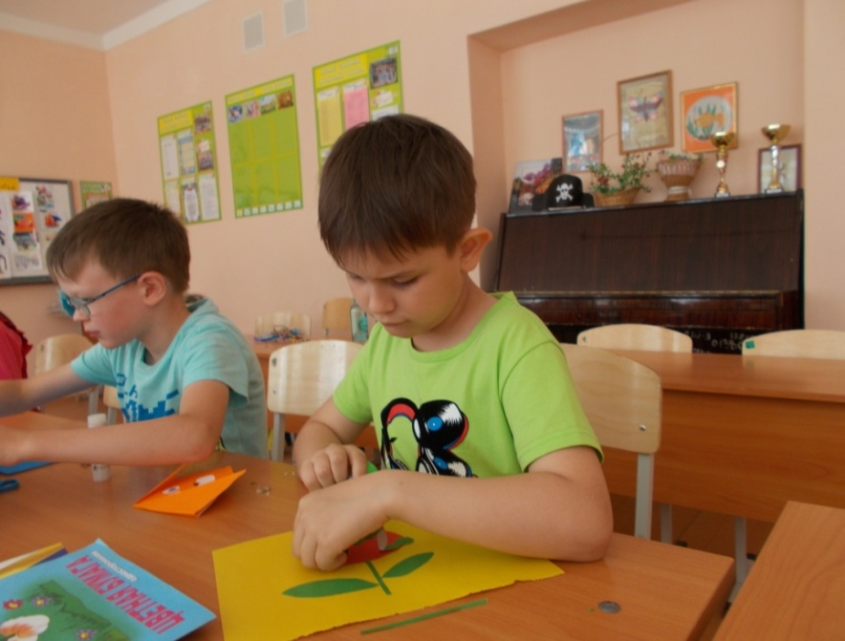
Основные виды деятельности учащихся – это складывание модулей, собирание игрушки, украшение поделки, объяснение и соблюдение техники безопасности, загадывание и отгадывание загадок, чтение стихов, сочинение сказок, презентация своей работы.
Программа предусматривает преподавание материла по «восходящей спирали», то есть периодическое возвращение к определенным приемам на более высоком и сложном уровне.
Все задания соответствуют по сложности детям определенного возраста. Это гарантирует успех каждого ребенка и, как следствие воспитывает уверенность в себе.
Образные представления у школьников значительно опережают их практические умения. Поэтому предполагаются игры-упражнения, упражнения по цветоведению, задания, обогащающие словарный запас детей. Информативный материал, небольшой по объему, интересный по содержанию, дается как перед конструированием игрушек, так и во время работы. Готовые поделки обыгрываются, используются для создания сложных композиций на темы литературных произведений, для сюжетно-образной игры.
Коллективные работы незаменимы для объединения коллектива, разработки творческих проектов, приобретения коммуникативных навыков, для естественного детского обмена опытом в атмосфере дружбы и доверия, открытости.
В программе предусмотрено не только постепенное усложнение материала, но и постепенное изменение видов работы: от создания фигурок до сочинения сказок, коллективных работ, сказочных персонажей с последующей драматизацией. Занятия модульным оригами – уроки практического жизненного опыта, освоения и постижения окружающего мира, красоты и гармонии. Нет предела творчеству, ибо творчество – это та самая детская игра, которая сумела выжить во взрослом человеке.
В проведении занятий используются как индивидуальные, так и групповые и коллективные формы работы.
Каждое занятие, как правило, включает теоретическую часть и практическое выполнение задания. Теоретические сведения — это объяснение нового материала, информация познавательного характера, общие сведения о предмете изготовления. Практические работы включают изготовление, оформление поделок, отчет о проделанной работе.
Обучающиеся приобретают необходимые в жизни элементарные знания, умения и навыки работы с бумагой в технике модульного оригами. В процессе занятий, накапливая практический опыт в изготовлении игрушек, обучающиеся от простых изделий постепенно переходят к освоению сложных, от изменения каких-то деталей игрушки до моделирования и конструирования новых игрушек, тематических композиций.
Образовательный процесс включает в себя различные методы обучения:
- репродуктивный (воспроизводящий);
- объяснительно – иллюстративный (объяснение сопровождается демонстрацией наглядного материала);
- метод проблемного изложения (педагог ставит проблему и вместе с детьми ищет пути её решения);
- частично- поисковый.

Содержание программы
Вводное занятие – 1 час
Из истории оригами. Правила безопасной работы
Складывание модулей и изготовление фигур – 8 часа
Веер. Гармошка. Гусеница и яблоко. Собачка. Кошка. Совёнок. Лисичка. Тюльпан. Па роход и яхта.
Выставка выполненных работ – 1 час

Учебно-тематический план.
№  п/п | Тема занятия | Из них:
 |  | Теория | Практика
1 | Вводный. Техника безопасности на занятиях. История оригами. | 1 | -
2 | Веер. Гармошка. | - | 1
3 | Гусеница и яблоко. | - | 1
4 | Собачка. | - | 1
5 | Кошка. | - | 1
6 | Совёнок. | - | 1
7 | Лисичка. | - | 1
8 | Тюльпан. | - | 1
9 | Пароход и яхта. | - | 1
10 | Выставка «Бумажная сказка». | - | 1
 | Всего: | 1 ч | 9ч
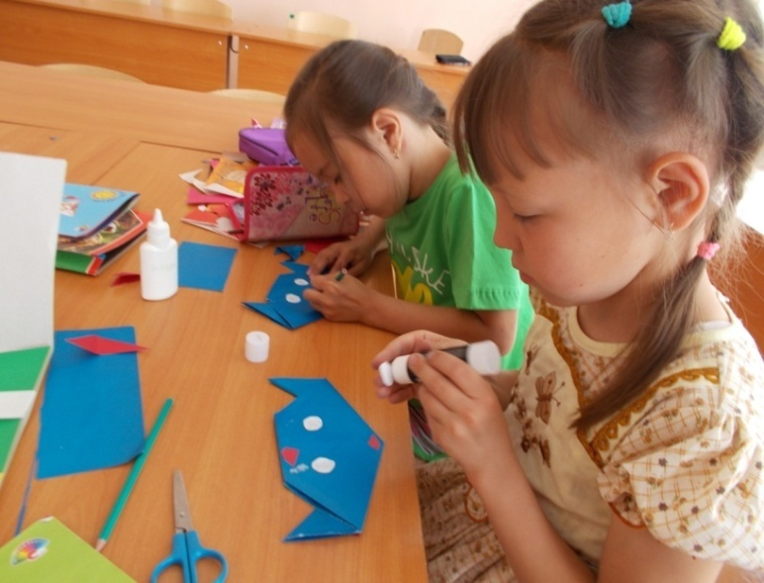

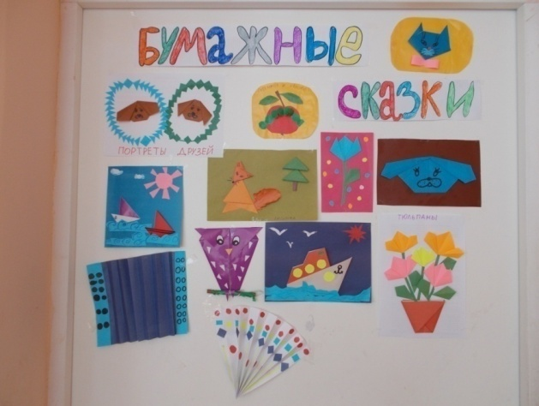

Учебно-методическое и материально-техническое обеспечение.

Наименование объектов и средств материально-технического обеспечения | Количество | Примечания
Библиотечный фонд
Забавные фигурки. Модульное оригами. Т.Н.Проснякова. / -М. АСТ-ПРЕСС | 1 шт.
http://sch139.5ballov.ru/origami/ – сайт Омского центра оригами.
http://www.origami.ru – сайт Московского центра оригами.
«Travel to Oriland» – сайт Екатерины и Юрия Шумаковых «Путешествие по стране оригами».
100 оригами. Г.И.Долженко\Ярославль.Академия, К Академия Холдинг | 1шт.

Муниципальное бюджетное общеобразовательное учреждение Гимназия
Муниципального района Чишминский район Республики Башкортостан
Утверждена
Приказом № 154 от 9 апреля 2018 г
Директор Гимназии
_______Р.Ф. Гайнанова

Программа
кружка
«Юный интеллектуал»
при центре дневного пребывания детей
«Город Солнца»

Составила:

Масалимова Г.Я.

п. Чишмы 2018 г

Пояснительная записка

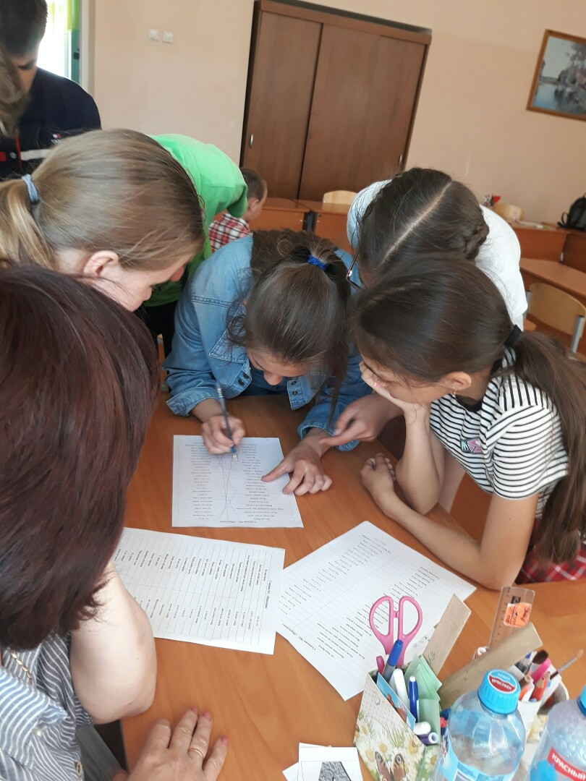
Рабочая программа кружка «Юный мыслитель» обеспечивает развитие логического мышления детей с учетом их возрастных и индивидуальных особенностей. Занятия кружка строятся на принципах развивающего обучения, которые реализуются через организацию диалогового общения, освоение ребенком способов познавательной деятельности, предпосылок учебной деятельности. Одним из наиболее значимых компонентов интеллекта является способность логически мыслить. Для формирования логического мышления у школьников лучше всего использовать «стихию ребенка» — игру (Ф. Фербель). Пусть дети думают, что они только играют. Но незаметно для себя в процессе игры школьники считают, вычисляют, сравнивают предметы, занимаются конструированием, решают логические задачи. Это им интересно, потому что они любят играть. Развивать логическое мышление школьника целесообразнее всего в русле математического развития. Еще более повышает процесс усвоения ребенком знаний в этой области использование заданий, активно развивающих мелкую моторику, то есть заданий логико-конструктивного характера. Кроме того, существуют различные приемы умственных действий, которые помогают усилить эффективность использования логико-конструктивных заданий. В формировании у детей математических представлении широко используются занимательные по форме и содержанию разнообразные дидактические игровые упражнения. Они отличаются от типичных учебных заданий и упражнений необычностью постановки задачи (найти, догадаться), неожиданностью преподнесения ее от имени какого-либо литературного сказочного героя. Роль педагога в этом процессе — поддерживать интересы детей. Обучая школьников в игре, педагог стремиться к тому, чтобы радость от игровой деятельности постепенно перешла в радость учения. Учение должно быть радостным! Одна из важнейших задач воспитания ребенка — развитие его ума, формирование таких мыслительных умений и способностей, которые позволяют легко осваивать новое. На решение этой задачи направлена система по развитию у школьников логико-математических представлений и умений, основанная на использовании игр. Особая роль при этом отводится нестандартным дидактическим средствам. Сегодня это блоки Дьенеша (Блоки Дьенеша - универсальный дидактический материал, позволяющий успешно реализовать задачи познавательного развития детей), палочки Кюизенера, счётные палочки, наглядные модели и др. Нетрадиционный подход позволяет раскрыть новые возможности этих средств.
1.1.Актуальность
Эффективное развитие интеллектуальных способностей детей школьного возраста - одна из актуальных задач современности. Дети с развитым интеллектом быстрее запоминают материал, более уверены в своих силах, легче адаптируются в новой обстановке. Современные требования к школьному образованию ориентируют педагогов на развивающее обучение, диктуют необходимость использования новых форм его организации, при которых синтезировались бы элементы познавательного, игрового, поискового и учебного взаимодействия.
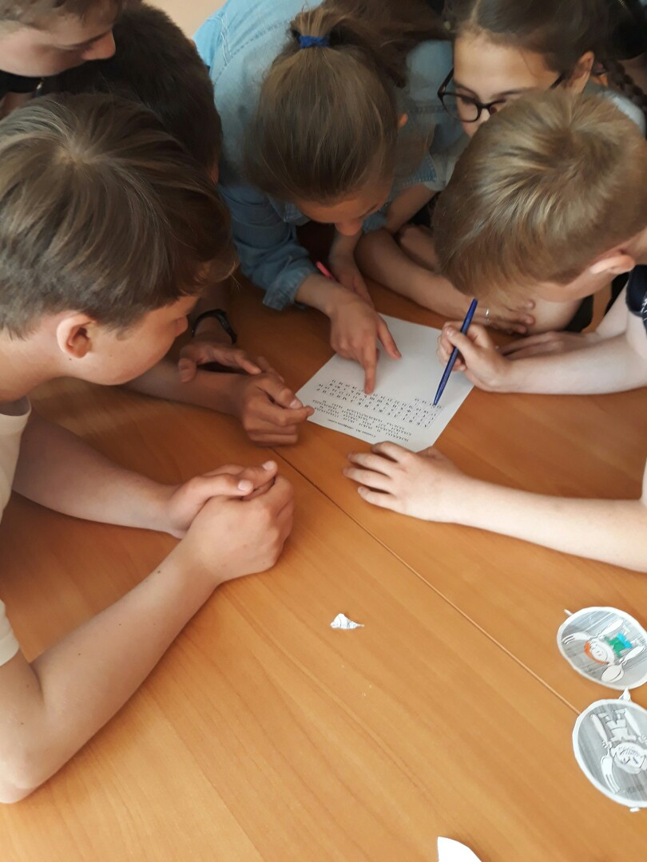
В интеллектуальном развитии ребенка большую роль играет математика. Она оттачивает ум, развивает гибкость мышления, учит логике. Логика – наука, которая учит думать, размышлять, находить в рассуждении правильный ответ, способствует развитию интеллекта. Именно логика делает детей смышлеными, понимающими учебный текст, умеющими осмыслить и сформулировать полученные во время учебы знания. Для успешного освоения программы школьного обучения ребенку необходимо не только много знать, но и последовательно и доказательно мыслить, догадываться, проявлять умственное напряжение, логически мыслить. Обучение развитию логического мышления имеет немаловажное значение для школьника и очень актуально в наши дни.
Мышление – высший познавательный процесс обобщенного и опосредованного отражения действительности.
Мышление является самым важным процессом познания. С помощью мышления мы получаем знания, которые органы чувств не могут нам дать.
Мышление соотносит данные ощущений и восприятий, сопоставляет, различает и раскрывает отношения между окружающими явлениями даже в их отсутствие.
Результатом мышления является мысль, выраженная в словах. Таким образом, мышление человека тесно связано с речью и невозможно без нее.
Мышление существует в трех основных формах: понятие, суждение и умозаключение.
В процессе мыслительной деятельности человек использует специальные приемы или операции: анализ (мысленное разложение целого на части), синтез (мысленное объединение частей в единое целое), сравнение (установление сходства или различия между объектами), абстрагирование (выделение существенный свойств предмета и отвлечение от несущественных), обобщение (мысленное объединение объектов по их признакам).
Все операции проявляются в тесной связи друг с другом. На их основе выделяются более сложные операции, такие как классификация, систематизация и др.

Цель:развивать способность детей к логическому мышлению.
Задачи.
Выполнению поставленной цели способствует решение следующих задач:
- Формирование умений детей выделять существенные признаки предметов, сравнивать, обобщать, классифицировать на математическом и жизненном материале;
- Совершенствовать произвольное внимание, память;
- Формирование умения высказывать простейшие собственные суждения и умозаключения на основании приобретённых знаний;
- Воспитание стремления к приобретению новых знаний и умений.

1.3. Формы организации детей
- Индивидуальные
- Подгрупповые
- Групповые
1.4. Формы работы с детьми
- Игра
- Ситуативный разговор
- Беседа
- Рассказ
- Чтение
- Интегративная деятельность
- Проблемная ситуация

1.5 План работы

1 занятие
1.Упражнения «Колечко», «Кулак-ребро-ладонь».
2.Загадки
4.Логические задачки
5.Творческая игра «Сложим вместе»
2 занятие
Упражнения «Колечко», «Кулак-ребро-ладонь».
1.Д/игра «Назови 4 предмета»
2.Состав числа. Палочки Кюизенера
3.Строим дома
4.Логическая задачка
5.Веселые задачки
3 занятие
Упражнения «Рубим капусту», «Кулак-ребро-ладонь».
1. Состав числа.
2. Логические задачи
3.Веселые задачи
5.Матрешки
6.Игра на внимание «Найди 6 изменений»
4 занятие
1.Упражнения «Повтори движение», «Кулак-ребро-ладонь», «Рубим капусту».
2.Состав числа
3.Логические задачи
4.Д/игра «Какой цифры не стало»
5.Веселые задачки
6.Подвижная игра «Радуга появись»
5 занятие
1.Упражнения «Кулак-ребро-ладонь» «Левая, Правая».
2.Состав числа из двух наименьших чисел
3.Логические задачки
4.Грибы
5.Веселые задачки
6.Д/игра «Назови 9 имен»
6 занятие
1.Упражнения «Кулак-ребро-ладонь», «Ухо, нос».
2.Задание на логику.
3.Логические задачи «Узнай в каком домике»
4.Веселый счет на сложение и вычитание
5. Д/ игра «Убираем цифры»
6.Решаем примеры
7.Задание на сравнение
7 занятие
1.Упражнения «Ух, нос», «Постучи каждым пальцем».
2.Загадка
3.Найди четвертое (задание в парах)
4.Логические задачи. Нахождение признаков отличия
5.Д/игра «Назови пять предметов»
6.Веселые задачки на сложение и вычитание
8 занятие
1.Упражнения «Колечко», «Постучи пальчиками».
2.Задания по Блокам Дьенеша и палочкам Кьюизенера
3.Задание на классификацию
4. Игра «Разложи по порядку»
5.Знакомство с кругами Эйлера
9 занятие
1.Упражнения «Ухо, нос», «Слоник».
2.Задания по Блокам Дьенеша
3.Логические задачи
4.Логическое мышление (работа в парах)
5.Веселые задачки сложные
10 занятие
1.Упражнения «Кулак-ребро-ладонь», «Пальчик о пальчик» .
2.Задания по Блокам Дьенеша
3.Логические задачи
4.Дети нашего двора
5.Задание на классификацию
11 занятие
1.Упражнения
2.Логические задачи
3.Расширение пространственных представлений
4.Вкусное мороженое
5. Круги Эйлера
12 занятие
1.Упражнения
2.Логические задачи
3.Задание на закономерности
4.Задания на внимание
13 занятие
1.Упражнения
2.Абстрактно-логическое мышление
3.Задание на закономерности
4.Задания на внимание
5. Задачки шутки
14 занятие
1.Упражнения
2.Работаем с блоками Дьенеша
3.Задание на закономерности
4.Задания на внимание
5. Пространственные отношения
6.Д/игра «Кто больше назовет»
15 занятие
1.Упражнения
2.Работаем с блоками Дьенеша
3.Задание на закономерности
4.Задания на внимание
5.Задачки шутки

Ожидаемые результаты.
У детей будут сформированы:
• умение анализировать предметы, используя зрительное, тактильное и слуховое восприятие
• умение сосредоточивать внимание на предметах и явлениях (внимание)
• произвольная память
• мышление, умение рассуждать, делать умозаключения в соответствии с законами логики.
• творческие способности, умение выражать свои чувства и представления о мире различными способами.
• интерес к окружающей действительности, образ «положительного я».

Дети научатся:
-творчески мыслить и стоить умозаключения;
-узнавать предметы и явления по описанию;
-определять последовательность событий;
-излагать свои мысли четко, ясно;
-классифицировать предметы и явления;
-рассуждать о противоположности признаков и явлений;
-научиться разгадывать загадки и решать кроссворды.
Методическое обеспечение
- Е.В. Колесникова «Я решаю логические задачи»,
- Л.Ф. Тихомирова «Логика дети 7-9 лет»,
- Е.В. Колесникова «Математика для школьников»,
- З.А. Михайлова «Игровые занимательные задачи для школьников»;
- А. Лопатина «Сказочная математика»,
- В.П. Новикова «Математика в школе» (раздаточный материал),
- В.П. Новикова «Геометрическая мозаика в интегрированных занятиях»,
- В.П. Новикова «Развивающие игры и занятия с палочками Кюизенера»
- Г.И. Просветов «Занимательная логика. Измеряем и сравниваем»,
- Л.Г. Петерсон «Задачи в кроссвордах»
- Е.В. Колесникова«Я уже считаю»,
- О. Узорова «1000 упражнений в школе».
- М. В. Беденко Развивающие задания. Логика.

Муниципальное бюджетное общеобразовательное учреждение Гимназия

Муниципального района Чишминский район Республики Башкортостан

Утверждена
приказом № 154 от 09.04.2018 г.
Директор Гимназии
________/Р.Ф.Гайнанова/

ПРОГРАММА
кружка «Музыкальная радуга»
при профильном центре дневного
пребывания детей
«Город Солнца»

Составила:
музыкальный руководитель
Хакимова Л.Р.

Пояснительная записка
Летние каникулы являются частью социальной среды, поэтому, используя потенциал летнего свободного времени, мы хотим решить задачи духовно - нравственного, интеллектуального, социального и физического развития детей. Летние каникулы являются, с одной стороны, формой организации свободного времени детей, с другой - пространством для оздоровления и развития ребенка. Мы предоставляем детям возможность получить дополнительные знания и умения, с пользой расходовать свободное время, оберегать от вредных привычек. Учим, бережно относиться к своему здоровью.
Человек наделен от природы особым даром – голосом. Именно голос помогает человеку общаться с окружающим миром, выражать свое отношение к различным явлениям жизни. Певческий голосовой аппарат – необыкновенный инструмент, таящий в себе исключительное богатство красок и различных оттенков. Пользоваться певческим голосом человек начинает с детства по мере развития музыкального слуха.
С раннего возраста дети чувствуют потребность в эмоциональном общении. Именно в этот период важно реализовать творческий потенциал ребенка, сформировать певческие навыки, приобщить детей к певческому искусству, которое способствует развитию творческой фантазии. Каждый ребенок находит возможность для творческого самовыражения личности через сольное и ансамблевое пение, пение народных и современных песен с музыкальным сопровождением.
Актуальность программы
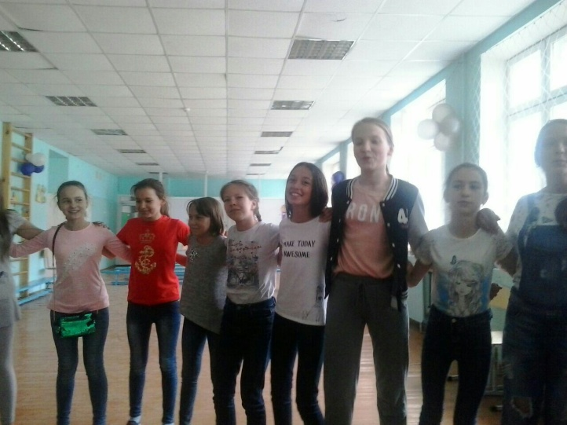
Пение является весьма действенным методом эстетического воспитания. В процессе изучения вокала (в том числе эстрадного) дети осваивают основы вокального исполнительства, развивают художественный вкус, расширяют кругозор, познают основы актерского мастерства. Самый короткий путь эмоционального раскрепощения ребенка, снятия зажатости, обучения чувствованию и художественному воображению - это путь через пение, игру, фантазирование. Именно для того, чтобы ребенок, наделенный способностью и тягой к творчеству, развитию своих вокальных способностей, мог овладеть умениями и навыками вокального искусства, самореализоваться в творчестве, научиться, голосом передавать внутреннее эмоциональное состояние, разработана программа дополнительного образования детей «Музыкальная радуга», направленная на духовное развитие обучающихся.
Цель:
создание благоприятных условий для жизнедеятельности детей в каникулярный период, как целесообразно организованной среды для личностного роста и самоутверждения, оздоровления и занятости детей, приобщение учащихся к вокальному искусству, обучение пению и развитие их певческих способностей.
Задачи:
1.Организация отдыха, оздоровления и занятости детей.
2.Поиск новых форм привлечения детей к различным видам творчества, привития полезных навыков, развития самостоятельности.
3.Раскрыть творческий потенциал детей средствами музыкальной исполнительской и игровой деятельности.
4.Профилактика асоциального поведения.

Программа разработана с учетом запросов детей, их родителей, возможностей педагогов и учреждения.
Ожидаемые результаты:
Для педагогов:
-совершенствование содержания и форм отдыха, оздоровления и занятости детей;
-самореализация оценка творческого потенциала участников программы;
-обобщение передового опыта использования эффективных форм работы с детьми в каникулярный период;
-социально-психологическая и практическая помощь детям в адаптации к социуму;
-поддержка семьи.
Для детей:
-здоровьесберегающие навыки: разумное сочетание разнообразных видов деятельности;
-умения и навыки, приобретенные на музыкальных занятиях;
-знакомство с разнообразными видами игровой деятельности;
-приобретение умений и навыков проведения музыкальных игр;
-приобретение способностей и навыков индивидуального и коллективного творчества.
Педагогический коллектив опирается на следующие приоритетные принципы:
Основные направления реализации программы:
I Организационно-методическое.
II Организация творческих дел с детьми.

I.Организационно-методическая работа
Цель: обновление системы организации летнего отдыха, оздоровления, занятости детей в летний оздоровительный период, повышение профессионального мастерства педагогических кадров, своевременное оказание методической помощи всем категориям педагогических работников
I.Организация творческих дел с детьми
Программа «Музыкальная радуга» рассчитана для детей 8-14 лет, посещающих лагерь дневного пребывания. Детей делим на отряды, которые формируются в зависимости от возраста воспитанников. У лагеря есть название, девиз, эмблема и песня.
Правило коллектива: «Вместе, дружно и с задором!»
Содержание работы строится с учетом нравственной и патриотической направленности. Данная программа предоставляет возможность детям попробовать себя в ряде направлений, где бы они наилучшим образом смогли реализовать собственные возможности.
Программа включает в себя следующие направления работы:
I Художественно-эстетическое:
Музыкальные занятия (вокальная работа).
II Развлекательно-игровое:
1.Воспитательные мероприятия (игровые, познавательно-развлекательные, конкурсные программы, ситуативно-творческие игры).
2. Концертные программы.
Формы и режим занятий
Занятия могут проходить со всем коллективом, по подгруппам, индивидуально.
Беседа, на которой излагаются теоретические сведения, которые иллюстрируются поэтическими и музыкальными примерами, наглядными пособиями, презентациями, видеоматериалами.
Практические занятия, где дети осваивают музыкальную грамоту, разучивают песни современных композиторов.
Занятие-постановка, репетиция: отрабатываются концертные номера, развиваются актерские способности детей.
Заключительное занятие, завершающее тему – занятие-концерт. Проводится для самих детей, педагогов, гостей.
Планирование работы музыкального кружка
Музыкальное объединение (занятия 4 раза в неделю, продолжительность 1 часа).

№ п/п | Тема занятия | Краткое содержание
1 | Пение как вид музыкальной деятельности. | Понятие о сольном и ансамблевом пении.  Разучивание песен для мероприятий
2 | Диагностика. | Прослушивание детских голосов. Строение голосового аппарата.
3 | Правила охраны детского голоса. | Прослушивание детских голосов. Строение голосового аппарата. Разучивание песен для мероприятий
4 | «Здравствуй, лето!» | Музыкальные занятия - подготовка к концертной программе
5 | Да здравствуют каникулы! | Музыкальный песенно-игровой конкурс о лете, солнце, цветах, дружбе. Выбор и разучивание отрядной песни.
6 | Детский игровой фольклор | Знакомство и разучивание народных игровых песен, игр, хороводов с игровыми припевами, музыкальных считалок и жеребьёвок.
7 | Здравствуй, хоровод! | Знакомство с народными весенне-летними обрядами и праздниками. Разучивание народных песен, игр, хороводов согласно сценарию праздника. Подготовка костюмов и реквизита.
8 | Расширение музыкального кругозора и формирование музыкальной культуры. | Разучивание песен для мероприятий
9 | «Музыкальная карусель» | Игровая программа
10 | Вокально-певческая установка. | Упражнения на дыхание по методике А.Н. Стрельниковой.
11 | «Улыбка и смех – здоровье для всех» | Музыкально-игровая программа
12 | «Кто загадку отгадает, тот в жизни горя не знает!» | Конкурсно-игровая программа на основе любимых жанров детского фольклора: загадок, головоломок, ребусов, шарад и др.
13 | Игровая деятельность, театрализация. | Разучивание песен для мероприятий
14 | Слушание музыкальных произведений, разучивание и исполнение песен. | Народная песня. Сольное пение.
15 | Концертно-исполнительская деятельность | Концертная программа
16 | «Славлю тебя, моя Россия!» | Концертная программа
17 | Формирование детского голоса. | Звукообразование. Певческое дыхание.
18 | Формирование детского голоса | Дикция и артикуляция. Речевые игры и упражнения. Вокальные упражнения.
19 | Праздник «Здравствуй, хоровод!» | Театрализованное костюмированное представление перед отрядами школьного лагеря.
20 | Игровая деятельность, театрализация. | Разучивание песен для мероприятий
21 | «Как здорово, что все мы здесь сегодня собрались!» («Вместе весело шагать») | Заключительный концерт, который может проходить в форме Голубого огонька или большого Орлятского круга, где прозвучат все разученные за лето песни.

Методическое обеспечение программы

1. Наличие специального кабинета (кабинет музыки).
2. Наличие репетиционного зала (актовый зал).
3. Синтезатор.
4. Музыкальный центр, компьютер.
5. Записи фонограмм в режиме «+» и «-».
6. Электроаппаратура.
7. Нотный материал, сборники детских песен.
8. Записи аудио, видео, формат CD, MP3.

Муниципальное бюджетное общеобразовательное учреждение Гимназия

Муниципального района Чишминский район Республики Башкортостан

Утверждена
приказом № 154 от 09.04.2018 г.
Директор Гимназии
________/Р.Ф.Гайнанова/

Руководитель кружка:
Есипова Наталья Сергеевна

Пояснительная записка
Кружок « Волшебная кисточка» проводится с детьми два раза в неделю.Программа кружка предполагает в большом объёме творческую деятельность, связанную с наблюдением окружающей жизни. Занятия художественно- практической деятельностью, знакомство с произведениями декоративно – прикладного искусства решают не только частные задачи художественного воспитания, но и более глобальные – развивают интеллектуально – творческий потенциал ребёнка. Практическая деятельность ребёнка направлена на отражение доступными для его возраста художественными средствами своего видения окружающего мира.
Цель: раскрытие творческого потенциала ребёнка художественно – изобразительными средствами.
Задачи:
развитие воображения, фантазии, художественного вкуса;
расширение методов познания окружающей действительности;
воспитание нравственных и эстетических чувств, эмоционально – ценностного позитивного отношения к себе и окружающему миру.

В содержание работы кружка входят:
- словесные объяснения: беседы, чтение художественной и специальной литературы;
- рассматривание картин, иллюстраций;
- продуктивные виды деятельности: рисование, лепка.
Материалы, используемые на занятиях:
- Карандаши, фломастеры, краски, клей, ножницы, кисточка, альбомные листы, мелки;
- Соленое тесто, доски, стеки;
- Природные материалы (листья, цветы, шишки и т.п.)

План работы кружка «Волшебная кисточка»

Тема занятия | Дата  проведения | Содержание | Материал
- Праздник красок. Мир глазами художника. Рисование радуги |  | Способствовать эстетическому развитию детей. Формировать и развивать у детей умение видеть прекрасное вокруг себя; провести сравнение различных рисунков ребят. | Картинки с изображением радуги; для рисования: альбомный лист, краски, кисти, банки для воды.
- Сказочная страна. Учимся видеть в обычном особенное. Рисование фломастерами. |  | Развитие воображения, фантазии. Формирование культуры личности ребенка. Изобразить сказочный лес из деревьев похожих на листья разной формы. | Листья различных пород деревьев и растений; для рисования: альбомный лист, фломастеры.
- Мир вокруг нас рисуем цветы. |  | Развитие художественного вкуса. Мир вокруг нас, какой он? Какого цвета? Рисуем цветы, разнообразных форм и цвета. | Картинки с изображение цветов, живые цветы; для рисования: альбомный лист, карандаши, краски, кисти, банки для воды.
- Волшебный мир морей и океанов. Лепка из соленого теста. Составление панно |  | Беседа с детьми о том кто обитает в морях и океанах, как эти существа выглядят. | Соленое тесто, стеки, доски, камешки, ракушки и т. п.
- Рисуем на асфальте «Транспорт будущего» |  | Представление детей о том, как должен выглядеть транспорт будущего | Мелки
- Рисуем лето в лагере |  | Передача красоты окружающего мира выразительными средствами. | для рисования: альбомный лист, карандаши, краски, кисти, банки для воды
- Народные куклы. |  | Передача костюмов разных народов. | альбомный лист, фломастеры.
- Праздник красок. Конкурс «Волшебный рисунок». |  | Развитие воображения, фантазии. Формирование культуры личности ребенка. | для рисования: альбомный лист, карандаши, краски, кисти, банки для воды
- Праздник «Россия моя мастеровая». |  | Передача самовыражения через творчество. | альбомный лист, краски, кисти, банки для воды.
- Выставка детского творчества «Радуга талантов». |  | Передача красоты окружающего мира выразительными средствами. | альбомный лист, краски, кисти, банки для воды.

Учебно – методическая литература.
1. Фатеева А.А. Рисуем без кисточки. – Ярославль: Академия развития, 2006 г.
2. Колль, Мери Энн Ф. Рисование красками. – М: АСТ: Астрель, 2005 г.
3. Колль, Мери Энн Ф. Рисование. – М: ООО Издательство «АСТ»: Издательство «Астрель», 2005г.
4. Фиона Уотт. Я умею рисовать. – М: ООО Издательство «РОСМЭН – ПРЕСС», 2003 г.
5. Дубровская Н.В. Приглашение к творчеству. – С.-Пб.:«Детство Пресс», 2004 г.
6. Алексеевская Н.А. Карандашик озорной. – М: «Лист», 1998 г.

Литература.
Для учителя.
- Буткевич Л.М. История орнамента: Учеб. пособие для студ. высш. пед. учеб. заведений / Л.М. Буткевич. – М.: ВЛАДОС, 2003.
- Вакуленко Е.Г. Народное декоративно-прикладное искусство: теория, история, практика / Е.Г. Вакуленко. – Ростов н/Д: Феникс, 2007.
- Варавва Л.В. Декоративно-прикладное искусство. Современная энциклопедия / Л.В. Варавва. – Ростов н/Д., 2007.
- Живой мир искусства: программа полихудожественного развития школьников 1-4 классов. – М., 1998.
- Комарова Т.С. как научить ребенка рисовать Т.С. Комарова. – М.: Столетие, 1998.
- Кузин В.С. Изобразительное искусство и методика его преподавания в начальных классах: учеб. пособие для учащихся пед. уч-щ. / В.С. Кузин. – М.: Просвещение, 1984.
- Кузин В.С., Кубышкина В.И. Изобразительное искусство (1-4 классы) / В.С. Кузин. – М., 2005.
- Неменский Б.М. Мудрость красоты / Б.М. Неменский. – М.: Просвещение, 1987.
- Савенкова Л.Г. изобразительное искусство: 1-4 классы: методическое пособие для учителя / Л.Г. Савенкова, Н.В. Богданова. – М.: Вентана-Граф. 2008.
- Шорохов Е.В. Методика преподавания композиции на уроках изобразительного искусства в школе. – 2-е изд. – М.: Просвещение, 1977.
- Шпикалова Т.Я. Методическое пособие к учебнику «Изобразительное искусство» 2кл. / Т.Я. Шпикалова. – М.: Просвещение, 2002.
Для родителей и обучающихся.
- Варавва Л.В. Декоративно-прикладное искусство. Современная энциклопедия / Л.В. Варавва. – Ростов н/Д., 2007.
- Искусство (Малая детская энциклопедия) / сост. К. Люцис. – М.: Русское энциклопедическое товарищество, 2001.
- Маккэлэм Г.Л. 4000 мотивов: цветы и растения: справочник / Г.Л. Маккэлэм. – М.: АСТ: Астрель, 2006.
- Энциклопедический словарь юного художника. – М.: Педагогика, 1983.

Муниципальное бюджетное общеобразовательное учреждение Гимназия

Муниципального района Чишминский район

ПРОГРАММА
кружка при профильном центре дневного пребывания детей «Город Солнца»
"Хочу всё знать!"

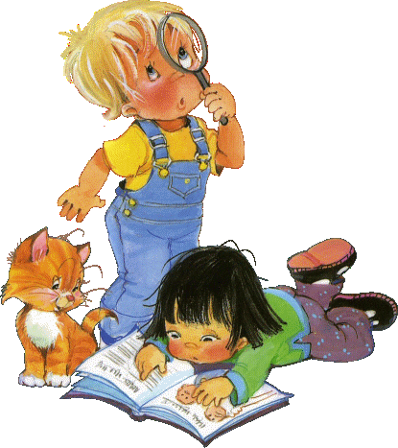

Составила:
Сеничева Т.Ю.
п. Чишмы-2018

ПРОГРАММА КРУЖКА «ХОЧУ ВСЁ ЗНАТЬ!»
ПОЯСНИТЕЛЬНАЯ ЗАПИСКА
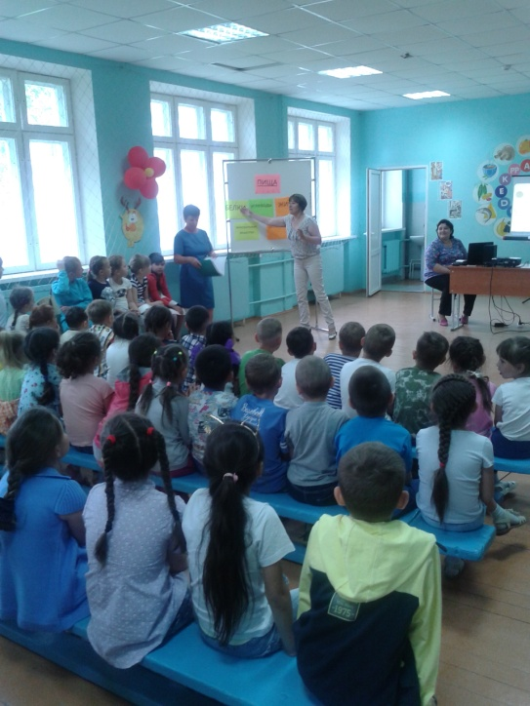
Программа «Хочу все знать!»является интегративной, объединяющей знания, входящие в предметные области окружающего мира, истории, изобразительного искусства, химии, астрономии, физики. Разнообразие организационных форм и расширение интеллектуальной сферы каждого обучающегося, обеспечивает рост творческого потенциала, познавательных мотивов, обогащение форм взаимодействия со сверстниками и взрослыми в познавательной деятельности.
Развитие познавательных процессов необходимо в любом возрасте, но оптимальным является младший школьный возраст. Возможность ученика «переносить» учебное умение, сформированное на конкретном материале какого-либо предмета на более широкую область, может быть использована при изучении других предметов.Развитие ученикапроисходит только в процессе деятельности, причем, чем активнее деятельность, тем быстрее развитие. Поэтому обучение должно строиться с позиций деятельностного подхода.
Цель: создание условий для расширения творческо-интеллектуальных возможностей обучающихся средствами познавательной деятельности.
Задачи:
- Выявлять интересы, склонности, способности, возможности учащихся к различным видам деятельности.
- Создавать условия для индивидуального развития ребенка в избранной сфере внеурочной деятельности.
- Формировать систему метапредметных умений, расширять общий кругозор.
- Расширять опыт общения, взаимодействия и сотрудничества со сверстниками и взрослыми.
Принципы:
- доступность, познавательность и наглядность;
- учёт возрастных особенностей;
- сочетание теоретических и практических форм деятельности;
- усиление прикладной направленности обучения;
- психологическая комфортность.
Программа «Хочу все знать!» педагогически целесообразна, так как способствует более разностороннему раскрытию индивидуальных способностей ребенка, развитию у детей интереса к различным видам деятельности, желанию активно участвовать в практической деятельности, умению самостоятельно организовать своё свободное время. Познавательно-творческая деятельность обогащает опыт коллективного взаимодействия школьников, что в своей совокупности даёт большой воспитательный эффект.
Основные методические подходы:
- занятие имеет гибкую структуру;
- образовательный процесс базируется на современных педагогических технологиях: организуются беседы, дискуссии, создаются проблемные ситуации, используется самостоятельная и коллективная поисковая деятельность детей на основе наблюдения, сравнения, выяснения закономерностей, исследований и экспериментов, совместная формулировка выводов;
- создаются педагогические ситуации общения на занятии, позволяющие каждому ребенку проявить инициативу, самостоятельность, избирательность в способах работы.
Личностно-ориентированныйподход предполагает специальное конструирование образовательного процесса, типов диалога с воспитанниками, форм контроля за личностным развитием ребенка в ходе освоения программы.
Особенности реализации программы внеурочной деятельности:

Режим и место проведения занятий
Занятия кружка проводятся во второй половине дня с 14.00 до 14.45, продолжительность соответствует рекомендациям СанПиН, т. е. 45 минут.
Занятия проводятся в учебном кабинете, приветствуется проведение занятий в форме экскурсий, подвижных познавательно-поисковых игр, мастер-классов, кинолекториев.

Тематическое планирование
№ | Дата  планир. | Дата фактич. | Тема | Колич.  час
1. |  |  | День защиты детей. История праздника и его традиции | 1ч
2. |  |  | «В гостях у сказки» | 1ч
3. | . |  | Олимпиада – это мир, дружба, здоровье! | 1ч
4. |  |  | Кулинарные секреты. | 1ч
5. |  |  | «Мы – Россияне!» | 1ч
6. |  |  | «Народные куклы в нашей жизни» | 1ч
7. |  |  | «Шоколад – наш друг или враг?» | 1ч
8. |  |  | «Визитная карточка Башкортостана» | 1ч
9. |  |  | «Экологическими тропами» | 1ч
10. |  |  | «Читайте на здоровье!» | 1ч

Содержание программы
№ п\п | Тема | Содержание
 |  | Теория | Практические действия или трудовые операции
1. | День защиты детей. История праздника и его традиции | Поиск информации о празднике. Презентация материалов | Конкурс рисунков на асфальте
2. | «В гостях у сказки» | Развивать интерес к чтению. Познакомить с особенностями народных сказок. | Викторина и инсценирование по сказкам
3. | Олимпиада – это мир, дружба, здоровье! | История возникновения олимпийского движения. Символы и традиции олимпиады. | Коллективная хореография спортивного танца «Нас не догонят!». Сдача норм ГТО
4. | Кулинарные секреты. | Что такое карвинг? Кто придумал салат? | Составление меню
5. | «Мы – Россияне!» | Беседа, посвящённая Дню России | Участие в викторине по теме
6. | «Народные куклы в нашей жизни» | Презентация исследовательской работы по теме | Мастер-класс «Кукла-оберег»
7. | «Шоколад – наш друг или враг?» | Презентация исследовательской работы по теме | Экспериментальная деятельность по теме
8. | «Визитная карточка Башкортостана» | Виртуальное путешествие по достопримечательностям РБ | Мастер-класс «Башкирский орнамент»
9. | «Экологическими тропами» | Раскрыть значение понятия «экология» Правила поведения в природе | Эстафета«Экологическими тропами»
10. | «Читайте на здоровье!» | Поиск информации о возникновении книг. Рекомендации о том, какие книги читать летом | Дискуссия «Нужно ли летом читать?»  Коллективное чтение А.Грин «Алые паруса»

Исследовательская технология применяется в образовательном процессе как деятельность детей, связанная с поиском ответа на творческую, исследовательскую задачу с заранее неизвестным решением; детское исследование – это процесс решения проблем и практической проверки полученных гипотез.
Применение ИКТ необходимо для разработки презентаций, наглядного и раздаточного материала, различных схем. Отличительной особенностью мышления детей дошкольного возраста является наглядно - образность. Использование презентаций, наглядности позволяет педагогу, опираясь на знание особенностей детского мышления, привлечь их внимание к объяснению новой, достаточно сложной информации.
Планируемые результаты освоения обучающимися программы кружка «Хочу все знать!»
Личностные результаты освоения обучающимися внеурочной образовательной программы внеурочной «Хочу все знать!» можно считать следующее:
- овладение начальными сведениями об особенностях объектов, процессов и явлений действительности (природных, социальных, культурных, технических и др.) их происхождении и назначении;
- формирование позитивных отношений школьника к базовым ценностям общества (человек, природа, мир, знания, труд, культура), ценностного отношения к социальной реальности в целом;
- формирование коммуникативной, этической, социальной компетентности школьников.
Метапредметные результаты
Регулятивные универсальные учебные действия:
- предвосхищать результат;
- адекватно воспринимать предложения учителей, товарищей, родителей и других людей по исправлению допущенных ошибок;
- концентрация воли для преодоления интеллектуальных затруднений и физических препятствий;
- стабилизация эмоционального состояния для решения различных задач.
Коммуникативные универсальные учебные действия:
- ставить вопросы; обращаться за помощью; формулировать свои затруднения;
- предлагать помощь и сотрудничество;
- определять цели, функции участников, способы взаимодействия;
- договариваться о распределении функций и ролей в совместной деятельности;
- формулировать собственное мнение и позицию;
- координировать и принимать различные позиции во взаимодействии.
Познавательные универсальные учебные действия:

- ставить и формулировать проблемы;
- осознанно и произвольно строить сообщения в устной и письменной форме, в том числе творческого и исследовательского характера;
- узнавать, называть и определять объекты и явления окружающей действительности в соответствии с содержанием учебных предметов.
- запись, фиксация информации об окружающем мире, в том числе с помощью ИКТ, заполнение предложенных схем с опорой на прочитанный текст.
- установление причинно-следственных связей;
К концу освоения программы обучающиеся должны знать и уметь:
ЗУН | Универсальные учебные действия
Обучающиеся должны знать:  Происхождение некоторых сооружений и культурно-развлекательных центров. Историю их создания и предназначение. Основные виды транспорта, их появление. Профессии, сопровождающие работу транспорта. Роль современных изобретений в жизни человека и общества, их предназначение  Обучающиеся должны уметь:  Характеризовать особенности отдельных сооружений и зданий. Составлять презентацию. Извлекать необходимую информацию из дополнительных источников знаний (словарей, энциклопедий, справочников). Соблюдать основные правила поведения в общественном транспорте, применять их на практике. Обсуждать в группах и объяснять правила поведения в различных ситуациях, планировать свои действия. Пользоваться предметами современной жизни. Наблюдать объекты. Характеризовать их особенности.  Группировать (классифицировать)  по отличительным признакам. Обсуждать предположения в группах, планировать свои действия. | Познавательные УУД:  - Умение осознано строить речевое высказывание в устной форме;  - Выделение познавательной цели;  - Выбор наиболее эффективного способа решения;  - Смысловое чтение;  - Анализ объектов;  - Синтез как составление частей целого;  - Доказательство;  - Установление причинно-следственных связей;  - Построение логической цепи рассуждений.  Коммуникативные УУД:  - Постановка вопросов;  - Умение выражать свои мысли полно и точно;  - Разрешение конфликтов;  - Управление действиями партнера ( оценка, коррекция).  Регулятивные УУД:  - Целеполагание;  - Волевая саморегуляция;  - Оценка;  - Коррекция.
Перечень учебно-методического обеспечения образовательного процесса
Дитрих А.К., Юрмин Г.А., Кошурникова Р.В. Детское справочное бюро «Почемучка». – М., Педагогика, 2017г.
Гальперштейн Л.Я. Моя первая энциклопедия. М., Росмэн, 2015г.
Горбунова М.А., Граблевская И.И., Иванова А.И., Рокош Е.В., Синькевич Е.Н., Синькевич Л.В. Кто, где и почему? С., Русич, 2016г.

Перечень материально-технического обеспечения:
I. Книгопечатная продукция:
Дитрих А.К., Юрмин Г.А., Кошурникова Р.В. Детское справочное бюро «Почемучка». – М., Педагогика, 1987г.
Гальперштейн Л.Я. Моя первая энциклопедия. М., Росмэн, 2015г.
Горбунова М.А., Граблевская И.И., Иванова А.И., Рокош Е.В., Синькевич Е.Н., Синькевич Л.В. Кто, где и почему? С., Русич, 2014г.
II.Технические средства обучения:
1. Классная доска с набором приспособлений для крепления таблиц, постеров и картинок.
2. Колонки
3. Мультимедийный проектор.
4. Компьютер.
IV. Оборудование класса:
1. Ученические двухместные столы с комплектом стульев.
2. Стол учительский с тумбой.
4. Настенные доски для вывешивания иллюстративного материала.

Муниципальное бюджетное общеобразовательное учреждение Гимназия

Муниципального района Чишминский район Республики Башкортостан

Утверждена
приказом № 154и от 09.04.2017 г.
Директор Гимназии
________/Р.Ф.Гайнанова/

Дополнительная образовательная программа
по кружку
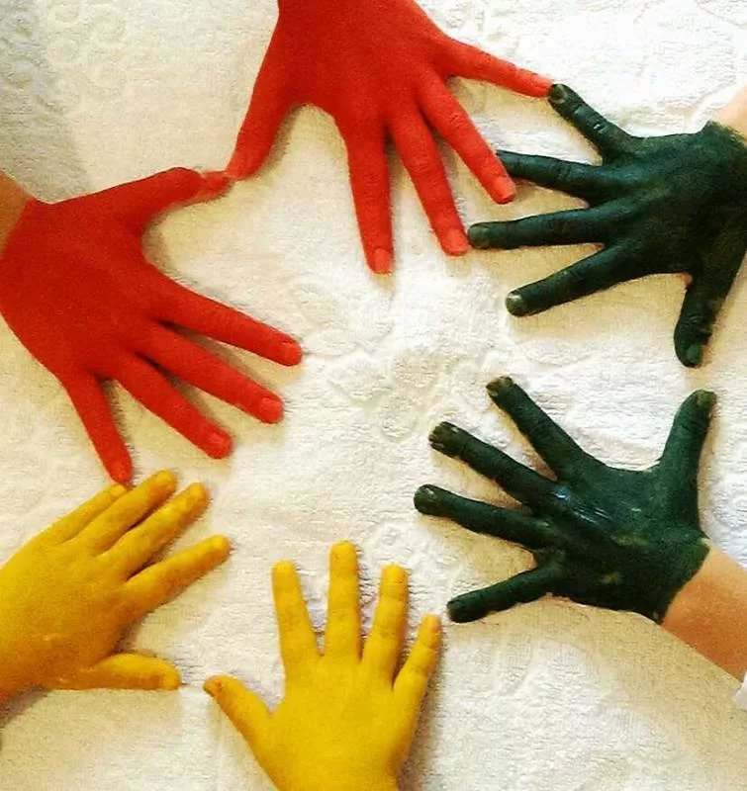
«Умелые ручки»

Составитель:
Кудоярова Гульнара Рафаиловна

п. Чишмы-2018 г.

Пояснительная записка.
Программа кружка «Умелые ручки» ориентирована на активное приобщение детей к художественному творчеству и носит образовательный характер. Программа модифицированная, разработана на основе типовых программ и методических разработок, дополняет и углубляет школьные программы По функциональному предназначению программа является учебно-познавательной.
Образовательная программа «Умелые ручки» относится к художественно-эстетической направленности.
Новизна программы состоит в том, что дети углубленно учатся сразу нескольким основным техникам: работе с бумагой, с природным материалом, с солёным тестом, с пластилином, со спичками. Этот технический универсализм помогает ребенку достигнуть высокого уровня в овладении искусством создания поделки практически из любого материала. Занятия в кружке имеют и культурно-психологическое значение: дети обучаются изготовлению такого предмета, который можно подарить, дополнительно учатся церемониалу дарения.
Актуальность программы обусловлена тем, что в современных условиях, далеко не все черты социальной жизни безусловно позитивны, и присвоение их подрастающим поколениям, становится педагогической проблемой, так как дети усваивают не только положительные качества взрослых. В возможности получить этот необходимый опыт и состоит уникальное значение кружка «Умелые ручки». При этом следует учитывать, что программа направлена на :
-создание условий для развития ребенка;
-ознакомление с технологическими операциями, при помощи которых можно сделать поделки из различных материалов;
-участие в создании коллективных композиций, сюжетно и идейно связанных с определенными событиями, темами;
-изучение этикета, этики поведения в ситуациях дарения и принятия подарка;
-развитие мотиваций к познанию и творчеству;
-приобщение детей к общечеловеческим ценностям;
-укрепление психического и физического здоровья.
Педагогической целесообразностью программы является то, что на основе умений и знаний, приобретаемых в кружке «Умелые ручки», ребенок укрепляет свою социальность, принадлежность к определенной системе позитивных социальных ценностей. У него повышается самоуважение, поскольку оно опирается на понимание ребенком того , что существуют вещи, предметы, которые он может изготовить сам, причем так, что это доставляет радость и другим.
Одна из интереснейших форм стимулирования детей к занятиям- организация выставок.
Программой предусмотрены задания как для индивидуального, так и для коллективного исполнения. При коллективном обсуждении результатов дается положительная оценка деятельности ребенка, тем самым создается благоприятный эмоциональный фон, способствующий формированию творческого мышления, фантазии. Творческий подход к работе, воспитанный в процессе занятий, дети перенесут в дальнейшем во все виды общественно-полезной деятельности.
Применяются такие формы занятий как: беседа, лекция, игра, групповые и комбинированные занятия, конкурс. Оценка результатов занятий по данной программе осуществляется по ходу занятий с участием самих детей и включают в себя критерии (мотивационно-личностный, деятельностно-практический) и соответствующие показатели. Итоги работы проводятся в форме выставки.
В структуру программы входят 2 образовательных блока. Все образовательные блоки предусматривают не только усвоение и формирование деятельности практического опыта. Практические задания способствуют развитию у детей творческих способностей, умения создавать поделки из различных материалов.
При реализации программы используются различные методы:
-словесные- лекции, беседы, викторины;
-наглядные- просмотр репродукций, фотосюжетов, образцов изделий ;
-практические- изготовление наглядных пособий. Образцов и макетов изделий.

Цель программы- воспитывать интерес и любовь к ручному творчеству, вовлекать детей в активную творческую деятельность, сформировать навыки и умения работы с материалами различного происхождения; обучить изготавливать поделки из различных материалов
Задачи кружка:
-научить детей основным техникам изготовления поделок;
-развить у детей внимание к их творческим способностям и закрепить его в процессе индивидуальной и коллективной творческой деятельности;
-содействовать решению задач эстетического воспитания, развития, воображения, художественного вкуса через понимание прекрасного;
-воспитывать красоту внутреннего мира ребёнка через творчество;
-воспитывать трудолюбие, бережное отношение к окружающим, самостоятельность и аккуратность;
-обучить детей специфике технологии изготовления поделок с учетом возможностей материалов;
-организовать участие детей в выставках, конкурсах, фестивалях детского творчества.
Программа предусматривает формирование у учащихся общеучебных умений и навыков, универсальных способов деятельности и ключевых компетенций:
- информационной( умение анализировать, преобразовывать, применять информацию для решения проблем);
- коммуникативной( умение эффективно сотрудничать с другими людьми);
- самоорганизационной( умение ставить цели, планировать, ответственно относиться к здоровью, полноценно использовать личностные ресурсы);
- самообразовательной( готовность конструировать и осуществлять собственную образовательную траекторию, обеспечивая успешность и конкурентоспособность).

Необходимые условия для реализации программы.
Необходимо учитывать особенности детской психологии, а именно неустойчивость интересов учащихся. Для этого нужно использовать разнообразные формы занятий и включать в их содержание интересные занимательные сведения и факты.
Для проведения занятий необходимо постоянное помещение, оборудованное школьной доской, с креплениями для демонстрации наглядных пособий. Желательно использовать технические средства обучения, методическую литературу.
Предполагаемый результат.
В плане формирования личностных качеств детей – это развитие, в зависимости от заложенного потенциала следующих качеств: чувство собственного достоинства и уважения к другой личности, психологической устойчивости, воображения, творческих наклонностей, умения самостоятельно действовать, принимать решения.

Диагностика результатов.
На промежуточном и конечном этапах обучения осуществляется в форме игры, конкурсов.
К концу курса дети будут иметь представление:

- о разнообразии и красоте окружающего мира;
- о смысловом значении слов;
- о влиянии творчества на физическое и духовное здоровье человека;

К концу курса ребята будут знать:
- влияние красоты на развитие внутреннего мира человека;
- что в основе деятельности человека лежит творчество;
- о том, что добрые поступки делают человека лучше.

К концу курса кружковцы будут уметь:
- выражать полученные знания и свои чувства с помощью слов, рисунков, поделок;
- творить красоту.
В программе уделено внимание возрастным особенностям учащихся. Эффективность учебно-воспитательной работы напрямую зависит от возрастных возможностей, темперамента, характера, способностей воспитанников, на которые надо опираться в процессе занятий.
Для обучения рекомендуется принимать девочек и мальчиков 7-12 лет.
Работа в кружке направлена на трудовое и эстетическое воспитание. Дети приобретают навыки художественного творчества, получают представления о пропорциях, выразительности формы, отделке, декоративных свойствах материалов. При изготовлении поделок дети осваивают разнообразные технологические приемы, которые служат развитию мелкой моторики, а значит, стимулируют речевую и умственную деятельность.
Работая с изделиями из бумаги и картона, дети получают дополнительные знания и практические умения, знакомятся со свойствами и особенностями бумаги в различных промышленных изделиях, расширяя одновременно свой кругозор.
В разделе «Работа с природными материалами» кружковцы знакомятся с разновидностями природных материалов, основными приемами работы с нетрадиционными природными материалами - это манка, опилки, яичная скорлупа.
«Поделки из солёного теста» требуют усидчивости, терпения, трудолюбия. Работа с солёным тестом вырабатывает умение видеть прекрасное, стараться самому создать что- то яркое, необыкновенное. В ходе систематического труда рука приобретает уверенность, точность, а пальцы становятся гибкими. Постепенно образуется система специальных навыков и умений. Дети учатся самостоятельно составлять творческую композицию.
В разделе «Работа с пластилином» кружковцы знакомятся с различными приёмами создания панно из пластилина, учатся выбирать более гармоничное цветовое решение для своей творческой работы.
«Поделки из спичек» предполагают высокую концентрацию терпения, усидчивости, аккуратности. Ребята учатся основному приёму составления панно из спичек. Данный вид творчества способствует развитию точности и глазомера в работе.

Содержание тем курса.

Работа с бумагой (4 часа)
Теория – первоначальные сведения о свойствах бумаги, технология изготовления рельефных и объёмных форм. Практика – изготовление поделок в технике оригами и объёмных форм.

Работа с природными материалами (6 часов)
Теория – первоначальные сведения о материалах растительного происхождения. Практика – изготовление поделок из манки, опилок, яичной скорлупы.
Работа с солёным тестом (4 часа)
Теория- знакомство с рецептом и способом замеса солёного теста, с его свойствами. Практика- изготовление творческой работы в технике вытягивания, выдавливания, накладывания деталей.
Работа с пластилином(2 часа)
Теория- знакомство со свойствами пластилина и разными техниками выполнения творческих работ. Практика- изготовление творческой работы в технике «шарики».
Поделки из спичек ( 2 часа)
Теория- знакомство с разными техниками выкладывания панно из спичек. Практика- изготовление панно приёмом шахматного порядка.
Учебно- методическое обеспечение образовательного процесса.
1.ГусаковаА. М.Рукоделие в начальных классах. М.:Просвещение.1985
- Долженко Г. И. 100 оригами. Ярославль, 2003.
- Рудакова И. Уроки бабушки Куми. М.: Аст – Пресс. 1994.
- Забавные поделки. М. Просвещение. 1992.
- Хазенбанк В., Тарасенко С.Хениш Э. Сделай. 1998.
- Фименко Ф.П. Поделки из природных материалов. М.: Просвещение. 1998.
- Перевертень Г.И. Самоделки из разных материалов. М.: Кишинев.1985.
- Николаенко Н.П. Композиции из цветов. Узбекистан. 1988.
- Чернуха Т.А.Твоя маленькая мастерская. 2000.

Муниципальное бюджетное общеобразовательное учреждение Гимназия

Муниципального района Чишминский район Республики Башкортостан

Утверждена
приказом № 136 от 11.04.2017 г.
Директор Гимназии
________/Р.Ф.Гайнанова/

ПРОГРАММА
кружка «Зеленая планета»
при профильном центре дневного
пребывания детей
«Город Солнца»

Составил:
Исламов Ильнар Газинурович,
воспитатель Vотряда

п. Чишмы-2018

Паспорт программы

Наименование программы | Программа детского пришкольного экологического кружка дневного пребывания «ЗЕЛЕНАЯ ПЛАНЕТА»
Участники программы | Воспитанники лагеря в возрасте от 7-12 лет
Цель программы | Расширить знания обучающихся об окружающей живой природе, способствовать формированию бережного отношения к ней, способствовать оздоровлению и физическому совершенствованию ребят.
Задачи программы | - Формирование у учащихся активного и ответственного отношения к окружающей среде;  - Максимальное использование возможностей природного окружения;  - Организация активного отдыха и оздоровление детей;  - Развитие творческих и коммуникативных способностей учащихся.
Принципы реализации программ | - Принцип нравственного отношения друг к другу,  к окружающему миру.  - Принцип творческого отношения к делу.  - Принцип добровольности участия в делах.  - Принцип учета возрастных особенностей детей.  - Принцип доступности выбранных форм работы.
Формы и методы | - тематические программы;  - познавательные игры и викторины;  - спортивные игры и соревнования;  - психологические игры;  - игровые тестирования, опросы, анкетирование;  - занятия на природе;  - изготовление поделок  - концерты, фестивали, акции.
Сроки реализации программы | 1-21 июня 2017 г
Ожидаемые конечные результаты реализации программы | - Повышение уровня экологической культуры.  - Укрепление и оздоровление детского организма: формирование полезных привычек (утренняя зарядка, соблюдение правил личной гигиены), развитие физических качеств (силы, ловкости, быстроты, выносливости).  - Эмоциональная разгрузка, снятие напряжения  - Приобретение детьми опыта общения со сверстниками в новых для них условиях.  - Развитие лидерских качеств.  - Выпуск школьной экологической газеты.

I. Пояснительная записка
«Мы – хозяева нашей Родины и она для нас
кладовая солнца с великими сокровищами жизни»
М. Пришвин

Лето – наилучшая пора для общения с природой, постоянная смена впечатлений, встреча с неизвестными уголками природы, здоровье. Это время, когда дети имеют возможность снять психологическое напряжение, накопившееся за год, внимательно посмотреть вокруг себя и увидеть, что удивительное – рядом.
Для того, чтобы воспитание в летнее время стало полноценной социально-педагогической деятельностью, необходимо открытие летних лагерей дневного пребывания. Система летнего лагеря с экологической направленностью является способом организации жизнедеятельности участников лагеря, представляющий собой целостную и упорядоченную совокупность взаимодействующих компонентов, содействующих развитию личности участника.
Экологическое воспитание в условиях летних лагерей является одной из наиболее эффективных форм, так как способствует освоению социализации и реализации школьников за счет включения их в конкретно значимую природоохранную деятельность. Только непосредственное включение учащихся в природоохранную и просветительскую деятельность необходимо для формирования личности, способной жить в гармонии с природой.
Реализация кружка на базе летнего лагеря дневного пребывания с экологической направленностью является актуальным направлением. В современном мире проблемы окружающей среды приобретают поистине глобальный характер. На первый взгляд может показаться, что экологические проблемы в основном имеют отношение к городам. Однако на практике наблюдается изменение характера почв, низкое плодородие, нередки случаи нарушения норм внесения минеральных удобрений и так далее. Поэтому сохранение среды приобретает первостепенное значение. Детям, живущим в сельской местности, эти проблемы близки и понятны. Чем больше людей будут рассматривать природу как объект своей заботы, тем эффективнее окажутся усилия общества по ее охране.
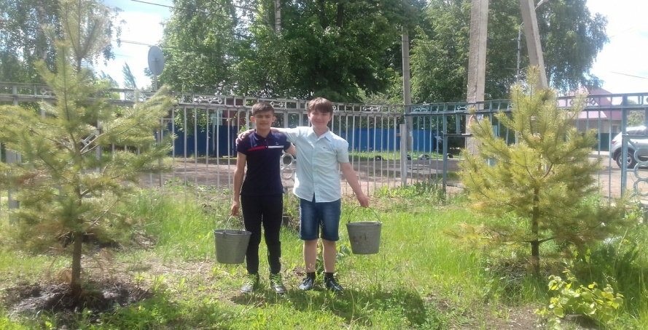
Новизна данной программы заключается в том, весь период насыщен разноплановой интересной деятельностью, четким режимом жизнедеятельности и питания, действует латентный характер помощи и поддержки детей лагеря.
Цель программы: расширить знания обучающихся об окружающей живой природе, способствовать формированию бережного отношения к ней, способствовать оздоровлению и физическому совершенствованию ребят.
Задачи:
- расширение экологических знаний
- формирование у учащихся активного и ответственного отношения к окружающей среде;
- максимальное использование возможностей природного окружения;
- выявление учащихся, склонных к исследовательской деятельности в области экологии;
- организация активного отдыха и оздоровление детей;
- развитие творческих и коммуникативных способностей учащихся.
Принципы:
Программа летнего экологического лагеря с дневным пребыванием детей и подростков опирается на следующие принципы:
- Принцип нравственного отношения друг к другу, к окружающему миру.
- Принцип творческого отношения к делу.
- Принцип добровольности участия в делах.
- Принцип учета возрастных особенностей детей.
- Принцип доступности выбранных форм работы.

Участники программы
Лагерь комплектуется на лето 2017 года из числа учащихся 1-4 классов, продолжительность пребывания в лагере 21 день, количество детей 100 человек. При комплектовании особое внимание уделяется детям из малообеспеченных, неполных семей, а также детям, находящимся в трудной жизненной ситуации.
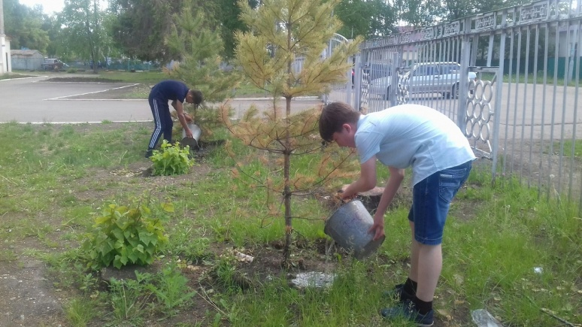
Формы и режим занятий
Форма занятий групповая. Занятия проводятся с элементами игры. Программа используется в лагере дневного пребывания при школе. Она рассчитана на одну лагерную смену, т. е. на 21 день.
Сопутствующими технологиями являются коммуникативная, групповая, ТАД (творчество, активность, действие) и др.
Формы и методыработы по программе, которые будут использоваться:
- тематические экскурсии;
- познавательные игры и викторины;
- спортивные игры и соревнования;
- психологические игры;
- беседы, семинары, исследовательская работа, «круглые столы» по обсуждению достигнутых результатов.
- занятия на природе;
- изготовление поделок

Основные программные мероприятия

№ | Направления | Способы и формы проведения
1 | Правила поведения в природе | Ознакомление с правилами поведения в лесопарках, у водоёмов. Беседа- урок о лекарственных травах,  игра-викторина
2 | Лесополосы, луг, степь, река. Знакомство с окрестными экосистемами | Беседы об агроэкосистемах, его обитателях, растениях, роль человека в агроэкосистеме и экосистеме.  Беседы о луге, степи, его обитателях, растениях, значении луга в экосистеме.  Беседы о речках станицы, их обитателях, значении водоёмов в экосистеме.  Игра-викторина.  Экскурсия в парк, к речке.
3 | Практикум «Озеленение территории школьного двора» | Значение озеленения территории школы. Влияние на здоровье школьников деревьев и кустарников.
6 | Охрана окружающей среды | Беседа об охране окружающей среды. Выпуск газеты

IV. Методическое обеспечение программы:
Учебные и методические пособия:
• научная, специальная, методическая литература
Материалы из опыта работы:
Дидактические материалы:
- Бланки анкет.
- Инструкции по обработке анкет и тестов.
- Рисунки, картинки, карты, атласы.
Методические разработки:
- Занятия по экологическим блокам. Рекомендации по проведению мероприятий. Разработки бесед, походов, конкурсов, экскурсий. Индивидуальная работа с детьми.

V. Ресурсное обеспечение программы:
Нормативно-правовой ресурс:
• Закон «Об образовании РФ»
- Конвенция о правах ребенка, ООН, 1991г.
- Положение о лагере дневного пребывания.
- Правила внутреннего распорядка лагеря дневного пребывания.
- Правила по технике безопасности, пожарной безопасности.
- Рекомендации по профилактике детского травматизма, предупреждению несчастных случаев с детьми в школьном оздоровительном лагере.
- Инструкции по организации и проведению туристических походов и экскурсий.
- Приказы Управления образования.
- Должностные инструкции работников.
- Санитарные правила о прохождении медицинского осмотра.
- Заявления от родителей.
- Правила регистрации детей при поступлении и выбытии.
- Акт приемки лагеря.
- Планы работы.

Кадровый ресурс:
•В соответствии со штатным расписанием в реализации программы участвуют:
Координаторы смены:
- начальник лагеря,
- заместитель директора по ВР;
- музыкальный руководитель;
- воспитатели.

VI. Список использованной для разработки программы литературы:
- Алешин В.М., Серебряков А.В. Туристская топография. - М.: Профиздат, 1985.
- Григоренко Ю.Н., Кострецова У.Ю., Кипарис-2: Учебное пособие по организации детского досуга в детских оздоровительных лагерях и школе. – М.: Педагогическое общество России, 2002.
- Гузенко А.П. Как сделать отдых детей незабываемым праздником. Волгоград: Учитель, 2007.
- Дежникова Н.С., Иванова Л.Ю., Клемяшова Е.М., Снитко И.В., Цветкова И.В. Воспитание экологической культуры у детей и подростков: Учебное пособие / – М.: Педагогическое общество России, 2001.
5. Нещерет Л.Г. Хочу быть лидером! Выпуск 4.-Н. Новгород: изд-во ООО «Педагогические технологии», 2006.
6. Организация досуговых, творческих и игровых мероприятий в летнем лагере. С.И.Лобачева.Москва: ВАКО, 2007 г.
- Туристская игротека: учебно-методическое пособие/ Под ред. Ю.С. Константинова. М..: Гуманит. Изд. Центр ВЛАДОС, 2000.

Муниципальное бюджетное общеобразовательное учреждение Гимназия

Муниципального района Чишминский район Республики Башкортостан

Утверждена
приказом № 136 от 11.04.2017 г.
Директор Гимназии
________/Р.Ф.Гайнанова/

ПРОГРАММА
кружка «Подвижные игры народов мира»
при профильном центре дневного
пребывания детей
«Город Солнца»

Составила:
Рахматуллина Ф.А.
Воспитатель IV отряда

п. Чишмы- 2018 г.

Пояснительная записка
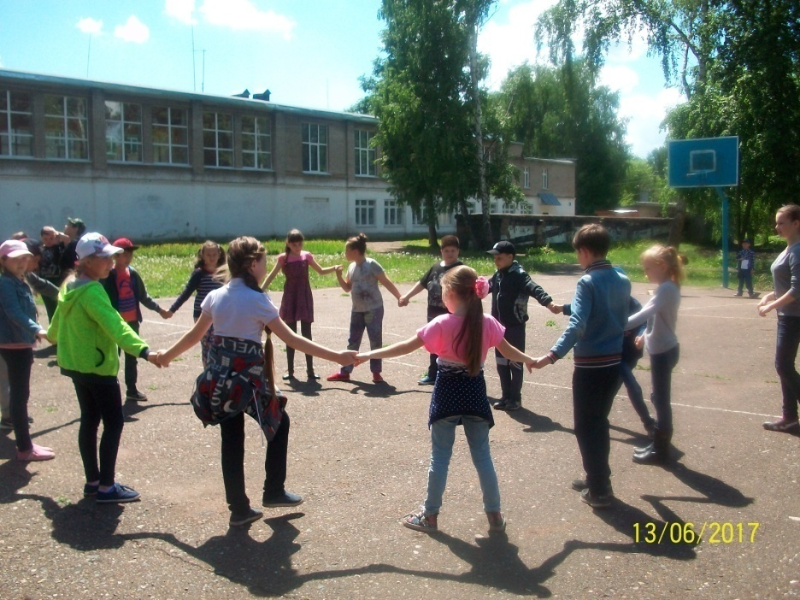
Данная программа кружка «Подвижные игры народов мира» разработана в соответствии с требованиями Федерального государственного стандарта начального общего образования, на основе комплексной программы физического воспитания (авторы - В. И. Лях, А. А. Зданевич). Подвижные игры в начальной школе являются незаменимым средством решения комплекса взаимосвязанных задач воспитания личности младшего школьника, развития его разнообразных двигательных способностей и совершенствования умений. В этом возрасте они направлены на развитие творчества, воображения, внимания, воспитания инициативности, самостоятельности действий, выработку умения выполнять правила общественного порядка.
Многообразие двигательных действий, входящих в состав подвижных игр, оказывает комплексное воздействие на совершенствование координационных и кондиционных способностей (способностей к реакции, ориентированию в пространстве и во времени, перестроению двигательных действий, скоростных и скоростно-силовых способностей).
В этом возрасте закладываются основы игровой деятельности, направленные на совершенствование прежде всего естественных движений (ходьба, бег, прыжки, метание), элементарных игровых умений (ловля мяча, передачи, броски, удары по мячу) и технико-тактические взаимодействия (выбор места, взаимодействие с партнером, командой, соперником), необходимые при дальнейшем овладении спортивными играми в средних и старших классах.

Цель программы:формирование устойчивого, заинтересованного, уважительного отношения к культуре родной страны и культуре других стран; содействие укреплению и сохранению здоровья младших школьников; создание эмоционально положительной основы для развития патриотических чувств: любви и преданности к Родине.
Задачи программы:
обучающие
-познакомить детей с многообразием народных игр;
- приобщить к национальной культуре России;
-научить детей самостоятельно и с удовольствием играть;
воспитательные
-воспитание дисциплинированности, доброжелательного отношения к товарищам, навыков здорового образа жизни;
развивающие
-развитие навыков совместной деятельности, умения сотрудничать со сверстниками, согласовывать собственное поведение с поведением других детей, навыков толерантного поведения.

Ожидаемый результат
В результате обучений ученики должны познакомиться со многими играми, что позволит воспитать у них интерес к игровой деятельности, умение самостоятельно подбирать и проводить их с товарищами в свободное время.
Универсальными компетенциями:
— умения организовывать собственную деятельность, выбирать и использовать средства для достижения её цели;
— умения активно включаться в коллективную деятельность, взаимодействовать со сверстниками в достижении общих целей;
— умения доносить информацию в доступной, эмоционально-яркой форме в процессе общения и взаимодействия со сверстниками и взрослыми людьми.
Личностными результатами:
— активно включаться в общение и взаимодействие со сверстниками на принципах уважения и доброжелательности, взаимопомощи и сопереживания;
— проявлять положительные качества личности и управлять своими эмоциями в различных (нестандартных) ситуациях и условиях;
— проявлять дисциплинированность, трудолюбие и упорство в достижении поставленных целей;
— оказывать бескорыстную помощь своим сверстникам, находить с ними общий язык и общие интересы.
Метапредметными результатами:
— характеризовать явления (действия и поступки), давать им объективную оценку на основе освоенных знаний и имеющегося опыта;
— общаться и взаимодействовать со сверстниками на принципах взаимоуважения и взаимопомощи, дружбы и толерантности;
— обеспечивать защиту и сохранность природы во время активного отдыха и занятий подвижными играми;
— организовывать самостоятельную деятельность с учётом требований её безопасности, сохранности инвентаря и оборудования, организации места занятий;
— планировать собственную деятельность, распределять нагрузку и отдых в процессе ее выполнения;
— анализировать и объективно оценивать результаты собственного труда, находить возможности и способы их улучшения;
— управлять эмоциями при общении со сверстниками и взрослыми, сохранять хладнокровие, сдержанность, рассудительность;
Предметными результатами:
—организовывать отдых и досуг с использованием разученных подвижных игр;
—обобщать и углублять знаний об истории, культуре народных игр;
— представлять подвижные игры как средство укрепления здоровья, физического развития и физической подготовки человека;
—формировать навыки здорового образа жизни;
— оказывать посильную помощь и моральную поддержку сверстникам при выполнении заданий, доброжелательно и уважительно объяснять ошибки и способы их устранения;
— организовывать и проводить со сверстниками подвижные игры и элементы соревнований, осуществлять их объективное судейство;
— бережно обращаться с инвентарём и оборудованием, соблюдать требования техники безопасности к местам проведения;
— взаимодействовать со сверстниками по правилам проведения подвижных игр и соревнований;
— в доступной форме объяснять правила (технику) выполнения двигательных действий, анализировать и находить ошибки, эффективно их исправлять;
— выполнять технические действия из базовых видов спорта, применять их в игровой и соревновательной деятельности;
— применять жизненно важные двигательные навыки и умения различными способами, в различных изменяющихся, вариативных условиях.

Сроки реализации программы
Программа кружка «Подвижные игры народов мира» рассчитана на 21 день, предназначена для детей в возрасте от 7 до 11 лет.
Форма и режим занятий
Народные подвижные игры, имеющие многовековую историю, всегда были очень важны при воспитании, так как способствовали максимальному развитию у детей разнообразных двигательных навыков и умений, сноровки, необходимых во всех видах деятельности.
Правильно организованный игровой двигательный режим укрепляет здоровье, дает возможность добиться значительного улучшения показателей психофизической подготовленности учащихся, и, что особенно важно, благодаря ему физические способности детей развиваются гармонично.
Подвижные игры, включающие выполнение каких-либо физических упражнений (бег, удары, прыжки) в ответ на следующие друг за другом сигналы, могут эффективно использоваться для развития реактивности, резкости (способности быстро напрягать мышцы), быстроты (способности ускорять быстрое суставное движение).
К формам проведения подвижных игр относятся:
- сюжетные игры, преимущественно коллективные,
-бессюжетные подвижные игры,
- подвижные игры с элементами соревнования,
- игры большой, малой и средней подвижности.
Подвижные игры обладают еще одним достоинством: играющие в зависимости от уровня физической подготовки сами регулируют интенсивность нагрузок, выбирая моменты для отдыха. Существует и негативная особенность подвижных игр. Их соревновательный характер приводит к значительному эмоциональному накалу, мобилизации всех сил и повышению работоспособности, играющие увлекаются и забывают об усталости. Хотя развитие выносливости и предполагает наступление утомления, но руководитель должен по внешним признакам не допускать его крайних форм и вовремя снизить интенсивность и объем нагрузок.
Подвижные игры – хороший активный отдых после длительной умственной деятельности, поэтому они уместны на школьных переменах, по окончании уроков в группах продленного дня или дома, после возвращения из школы.
Формы подведения итогов:
-организовать и провести со сверстниками разученные подвижные игры, в летнем школьном лагере,
- разработать (придумать) свои подвижные игры

Календарно – тематическое планирование кружка
и содержание деятельности

Неделя | Кол – во часов | Тематика занятий
1. | 1 ч. | Ознакомление с особенностями русских народных игр. Проведение и разучивание игр: «Гуси – лебеди», «Жмурки», «У медведя во бору».
2. | 1 ч. | Знакомство с русскими народными играми:«Ляпки», «Заря».
3. | 1 ч. | Совершенствование разученных русские народные игры: «Ляпки», «Заря».
4. | 1 ч. | Закрепление разученных русских народных игр.
5. | 1 ч. | Ознакомление с особенностями башкирских народных игр. Разучивание и проведение игр: «Липкие пеньки», «Табун», «Волк и ягнята».
6. | 1 ч. | Совершенствование разученных башкирских народных игр: «Липкие пеньки», «Табун», «Волк и ягнята».
7. | 1 ч. | Знакомство с играми с незначительной психофизической нагрузкой: «Чья лошадка быстрее», «Почтальон».
8. | 1 ч. | Знакомство с особенностями карельских народных игр: «Мяч»,«Стой, олень!»
9. | 1 ч. | Знакомство с особенностями марийской народной игры: «Биляша».
10. | 1 ч. | Знакомство с особенностями осетинских народных игр: «Перетягивание», «Борьба за флажки», «Жмурки».
11. | 1 ч. | Знакомство с особенностями татарских народных игр: «Хлопушки», «Займи место»
12. | 1 ч. | Знакомство с правилами татарской народной игры: «Лисички и курочки», её разучивание.
13. | 1 ч. | Знакомство с правилами молдавской народной игры «Пастух и стадо», её разучивание.
14. | 1 ч. | Знакомство с правилами киргизской народной игрой: «Игра с платочком», её разучивание.
15. | 1 ч. | Знакомство с правилами чувашской народной игры: «Луна или Солнце», её разучивание.
16. | 1 ч. | Знакомство с правилами якутской народной игры: «Один лишний».  Русская народная игра «Третий лишний» (сравнение игр).
17. | 1 ч. | Знакомство с особенностями игр народов Сибири и Дальнего Востока: «Льдинки, ветер, мороз»,«Рыбаки и рыбки».
18. | 1 ч. | Знакомство с особенностями украинских народных игр: «Колдун», «Печки», «Мак».
19. | 1 ч. | Закрепление и совершенствование разученных белорусских народных игр: «Прела – горела», «Заяц – месяц», их разучивание.

Литература
1. Былеева Л.,Таборко В. Игра? Игра! / М.: Молодая Гвардия,1988г.
2. Гришина Г.Н. Любимые детские игры. // Г.Н.Гришина / М.: ООО «ТЦ Сфера», 1999 г.-96 с.
3. Кенеман А.В. Детские подвижные игры народов мира. // А.В. Кенеман /М.: Просвещение, 1988 г.
4. Лях В. И., Зденевич А. А. Комплексная программафизического воспитания 1-11 класс. //В. И. Лях, А. А. Зденевич / М.: Просвещение, 2008.

Лагерь объявляется открытым…
Законы и традиции лагеря и отряда.
Закон точности. Не думай о секундах свысока: Наступит время, сам поймёшь ты, может, Что дело нужно вовремя начать И вовремя закончить тоже.
Закон правой руки. Говоришь, тебя не слышат, Только руку подними, В зале сразу станет тихо, Можно к делу перейти.
Закон территории Если выйдешь за границу, Возвращенье пусть не снится, Если хочешь ты уйти - К руководству подойди
Закон правды: запомни, правда нужна не только тебе, но и окружающим тебя людям! Будь правдив!
Закон чести: вспоминай о своей физической силе только наедине с собой. Помни о своей духовной силе, долге, благородстве, достоинстве.
Закон заботы: прежде чем требовать внимания к себе, прояви его к окружающим. Помни об их интересах, нуждах, потребностях.
Закон добра: будь добр к ближнему и добро вернется к тебе.
Традиции.
- "Здравствуй - До свидания.
- Вечерний огонек.
- Традиция доброго отношения.
- Традиция орлятского круга.
- Вечерняя вожатская песня.
- Приятного аппетита.
- Сохраним зеркальную чистоту!"
- "Уходя - оглянись!"
- Наказ.

Лагерная смена 2018 года-началась!

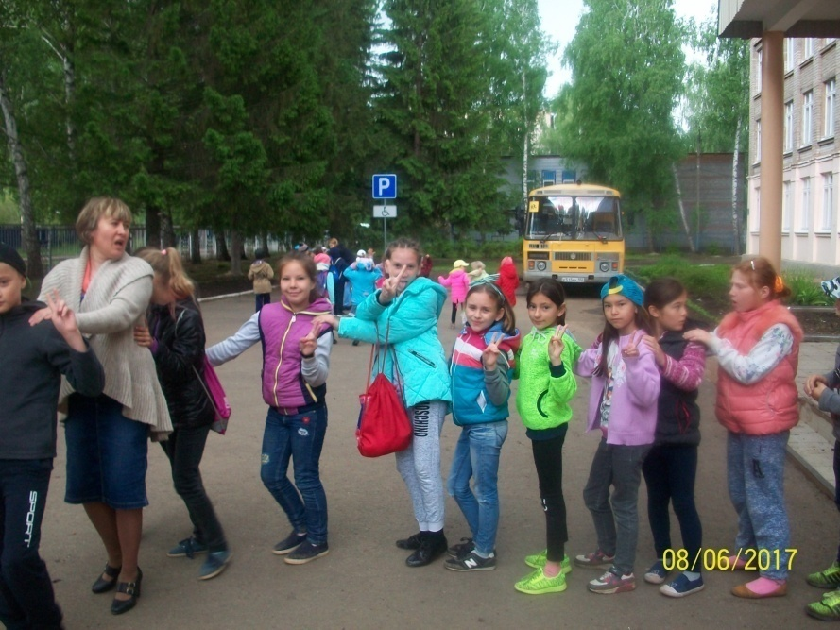
Согласно плану работы в первый день дети и воспитатели начали готовиться к открытию смены. Он проходил под девизом «Давайте знакомиться и жить дружно»

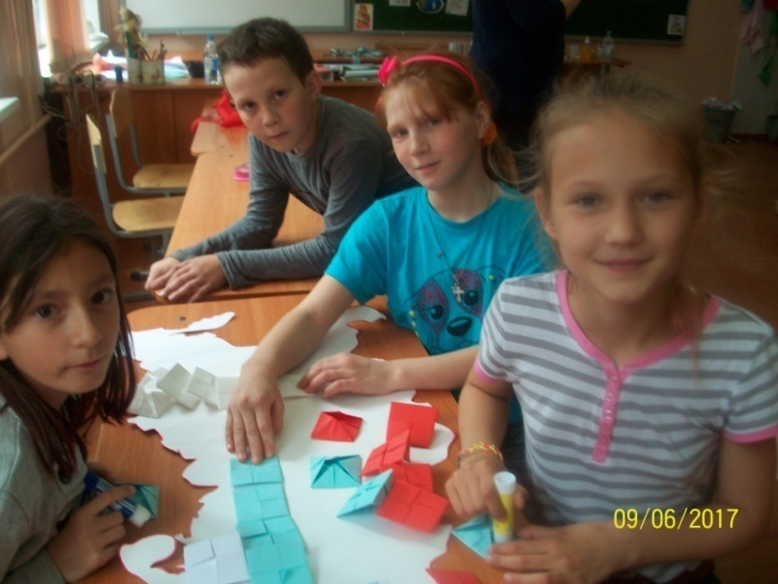

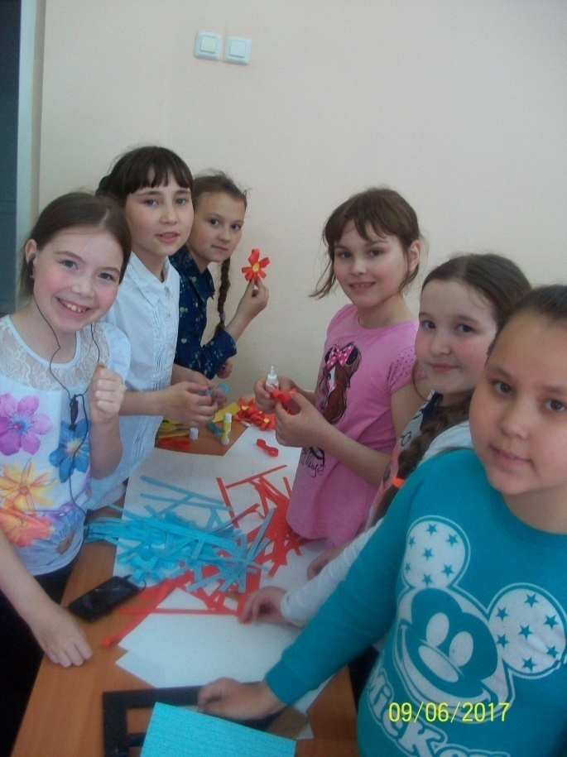

1 июня - День защиты детей
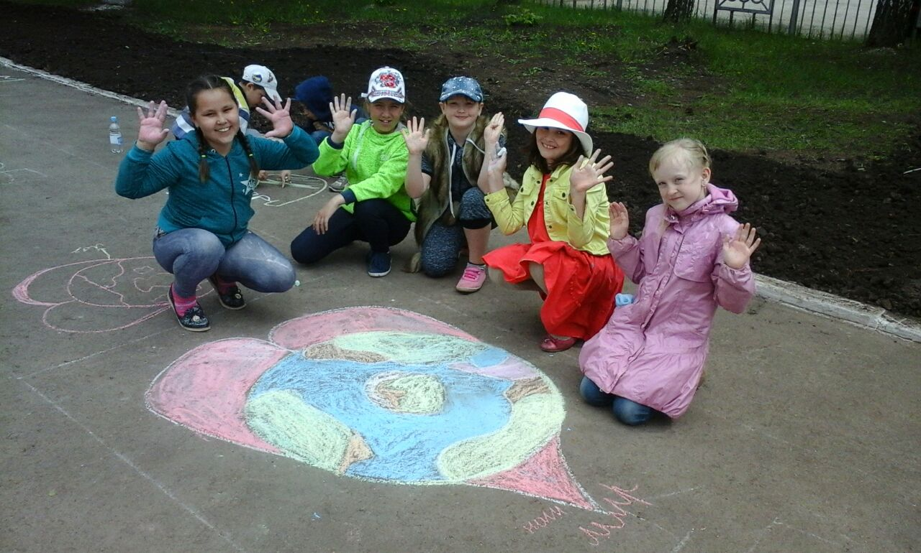
Конкурс рисунков на асфальте был веселым и результативным, а веселый флешмоб добавил позитива.

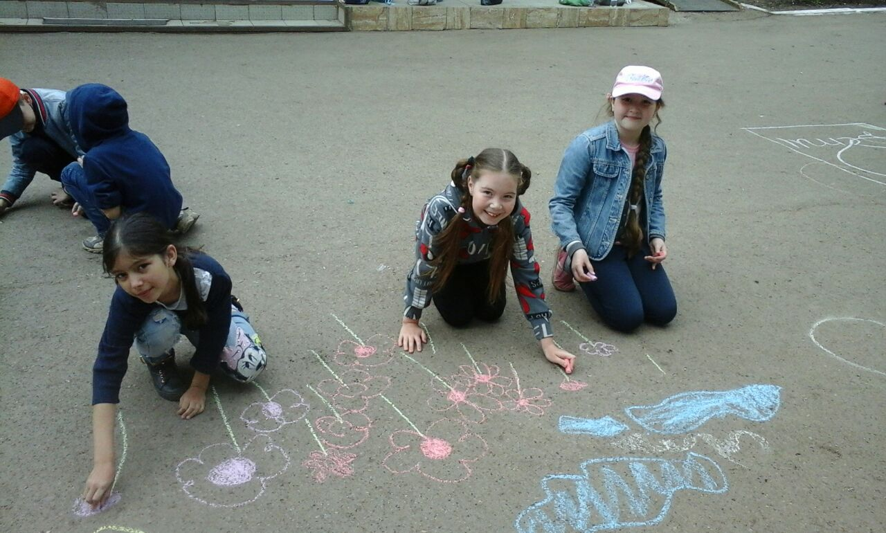

Утренняя зарядка
Утренняя зарядка с веселыми танцами давала детям заряд бодрости и энергии на целый день.
Раз, два!- По порядку…
Три, четыре!-Стройся в ряд!
Три, четыре!- На зарядку!
Раз, два! - Все подряд!
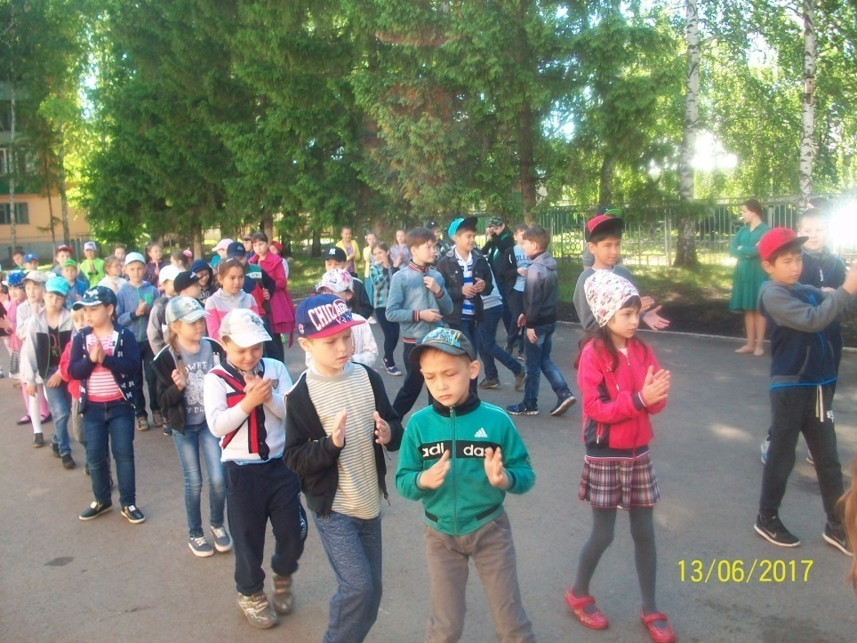
Левая-правая!
Левая-правая!
Растем мы смелыми,
На солнце загорелыми.
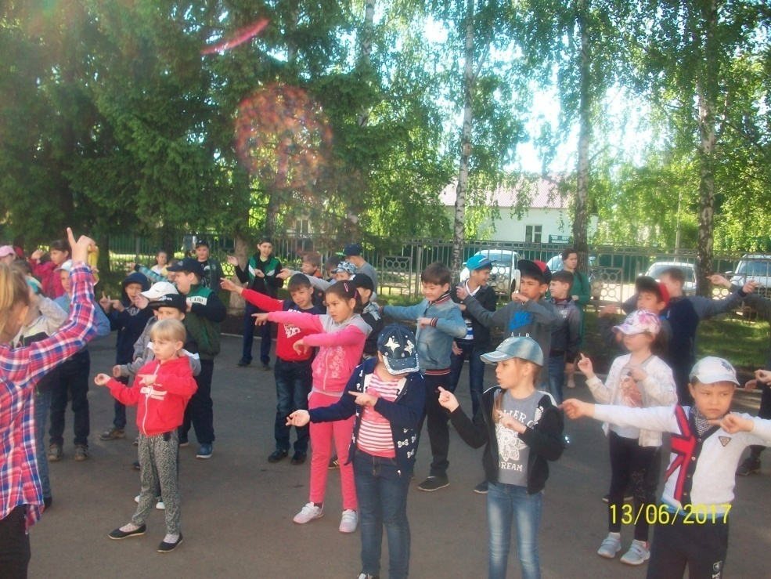

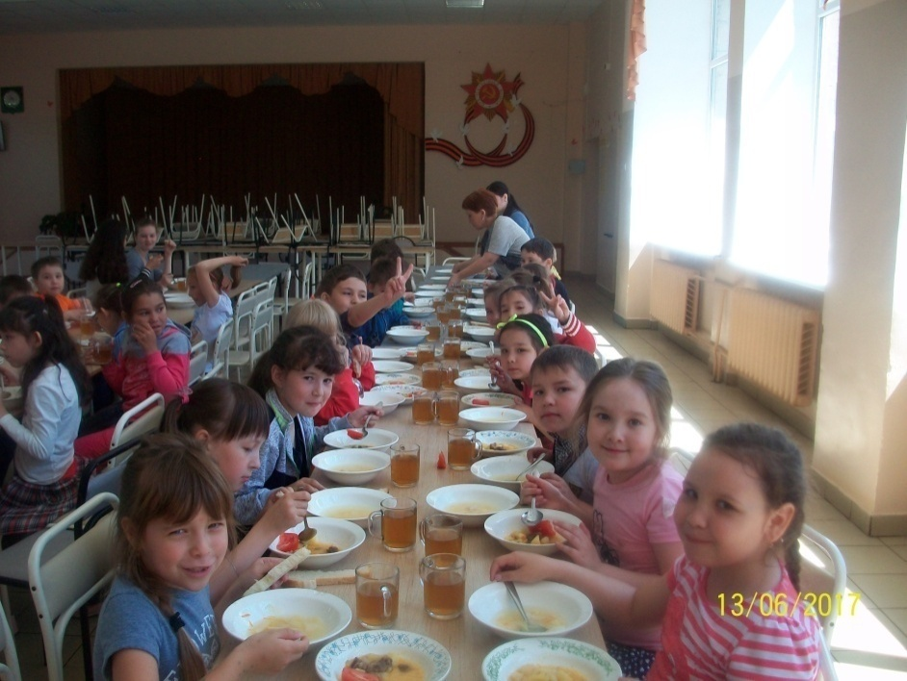

Вкусные обеды ждут нас!!!
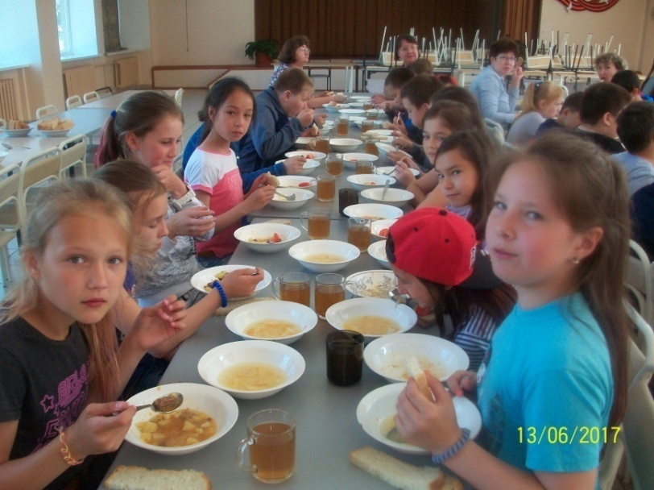
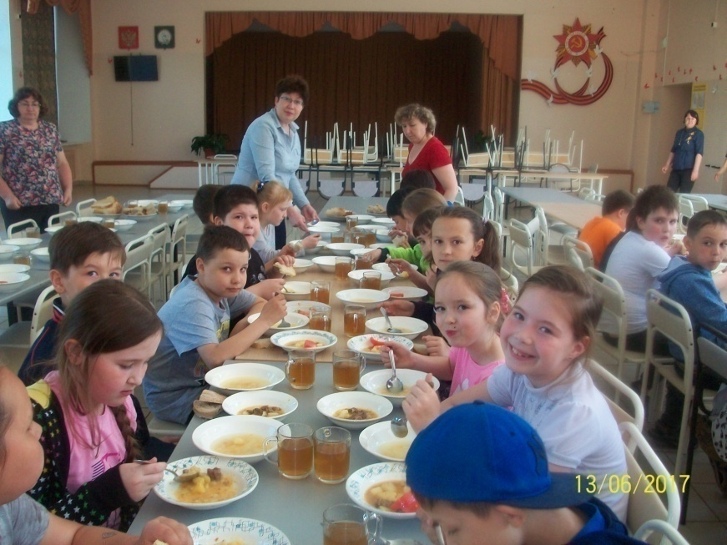
Столовая - это вам не буфет,
Там вы не купите себе конфет.
Дадут на обед винегрет,
А потом, надо отведать котлет,
А на гарнир макароны и суп,
Наверно, все дети меня поймут.

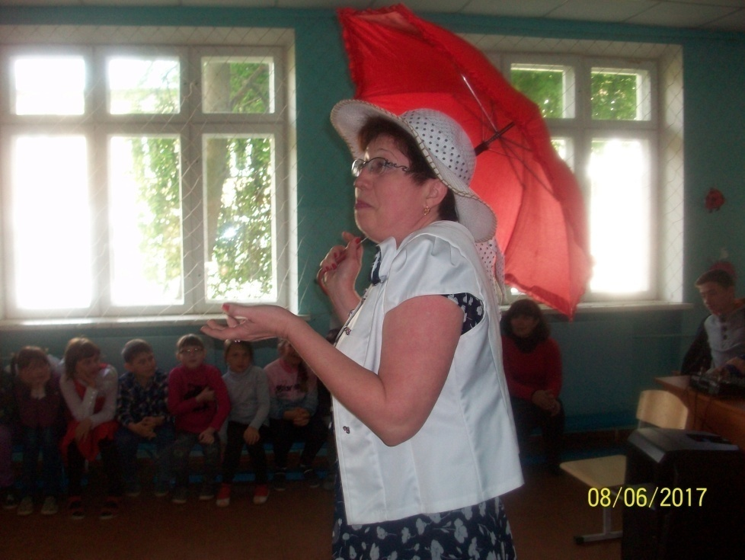

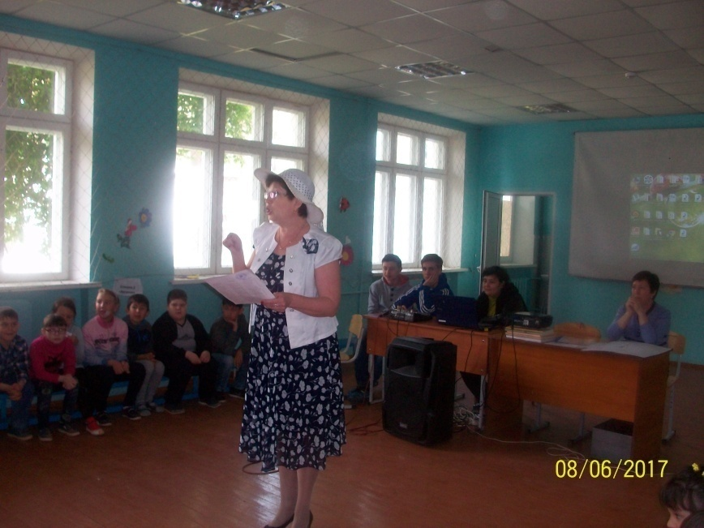
А на открытие лагеря к нам прилетела Мэри Поппинс со своими интересными играми, но Старуха Шапокляк украла ключ для открытия лагеря, и ребята с честью выполнили все задания, чтобы вернуть ключ обратно.

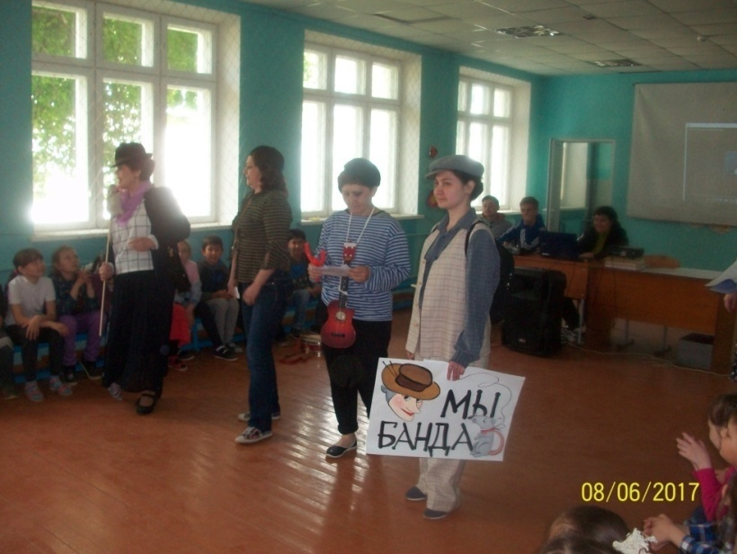

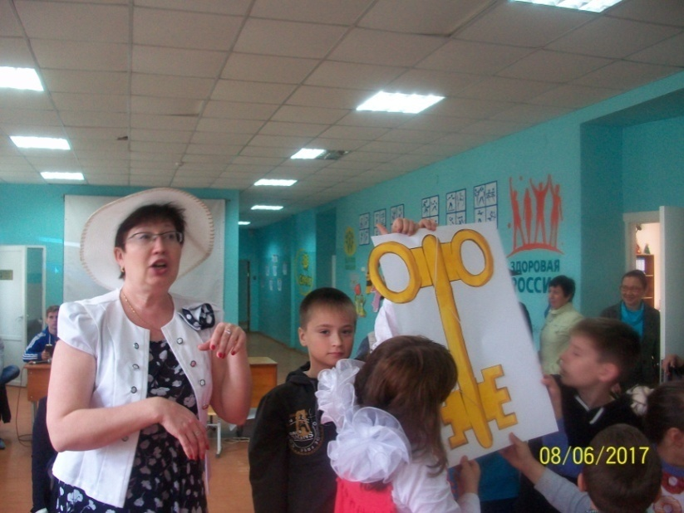
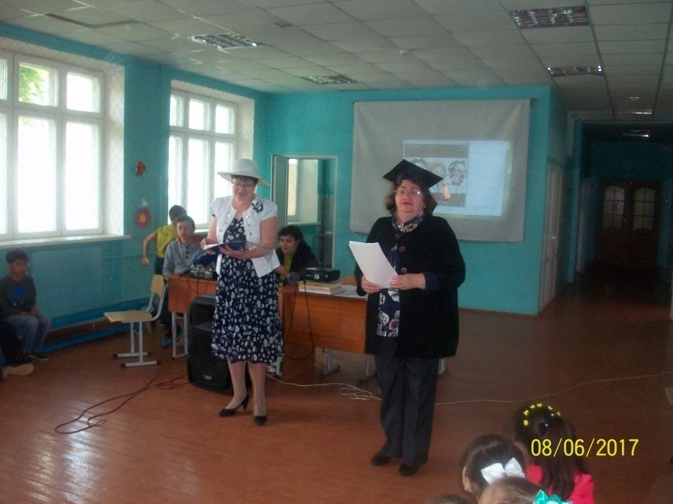
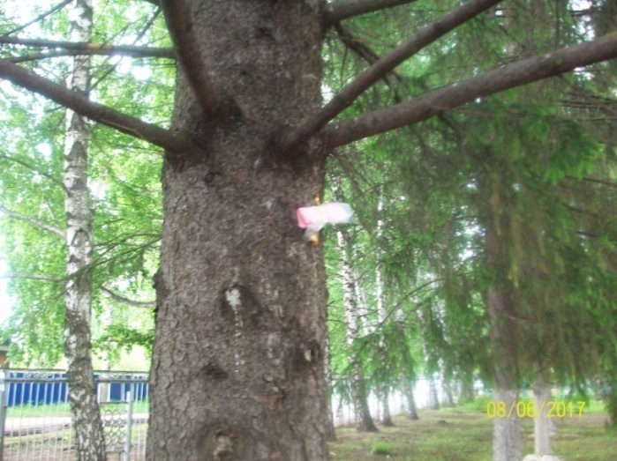

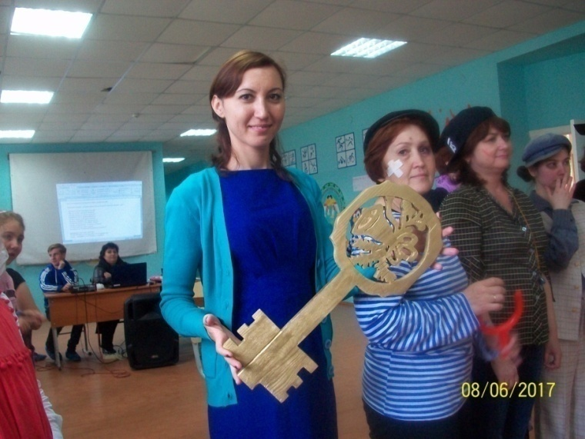
Секретные задания старухи Шапокляк

Лагерная смена объявляется открытой!!!

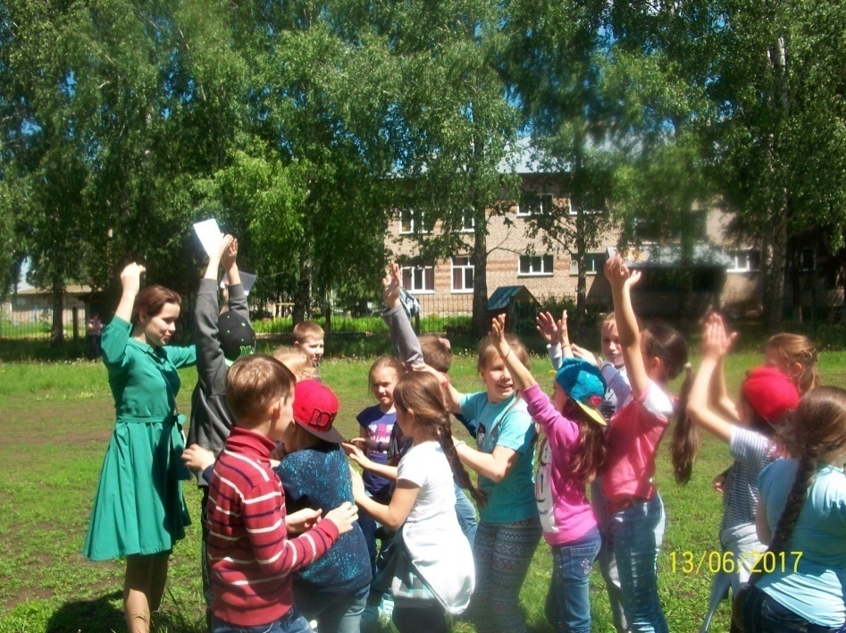
Игры на свежем воздухе

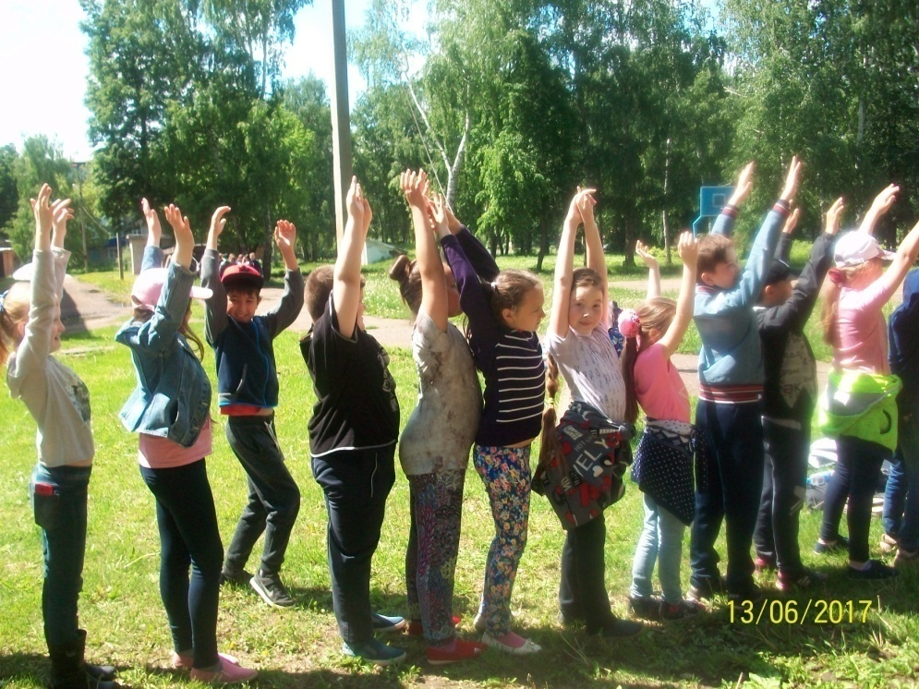

Мероприятие «В поисках сокровищ»
У нас в гостях побывал Джек Воробей
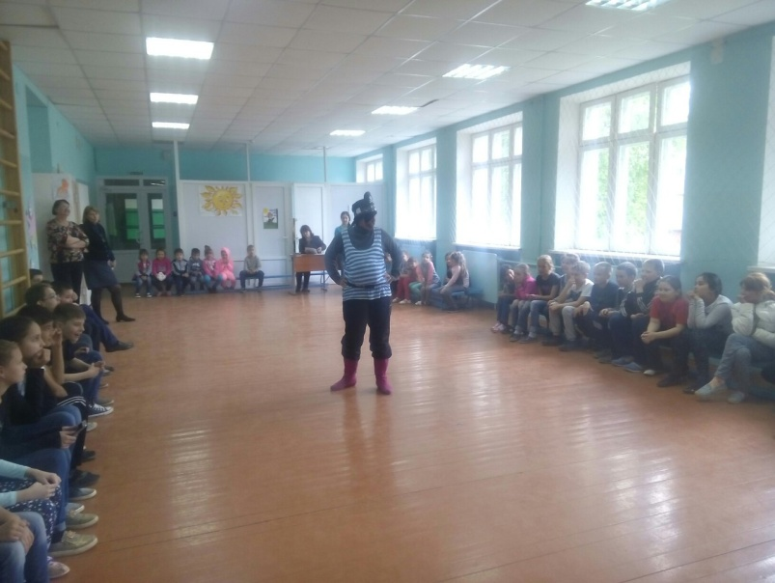
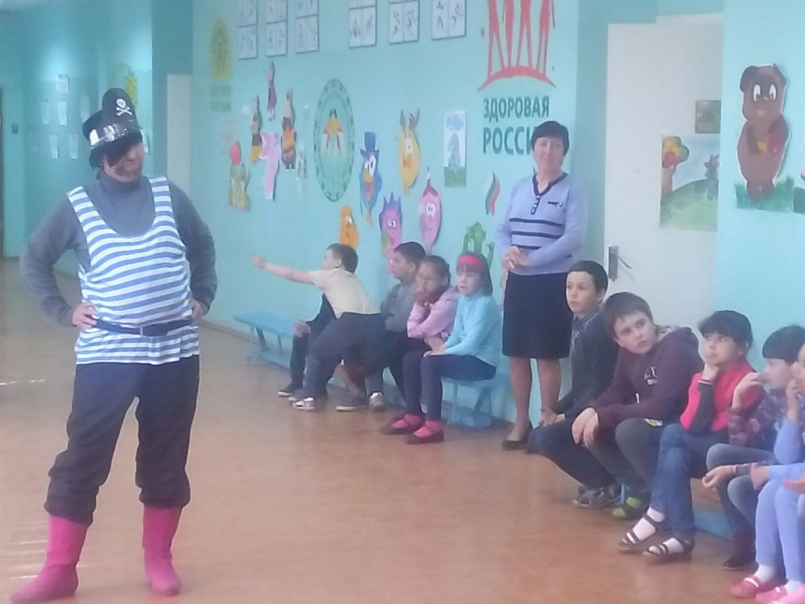

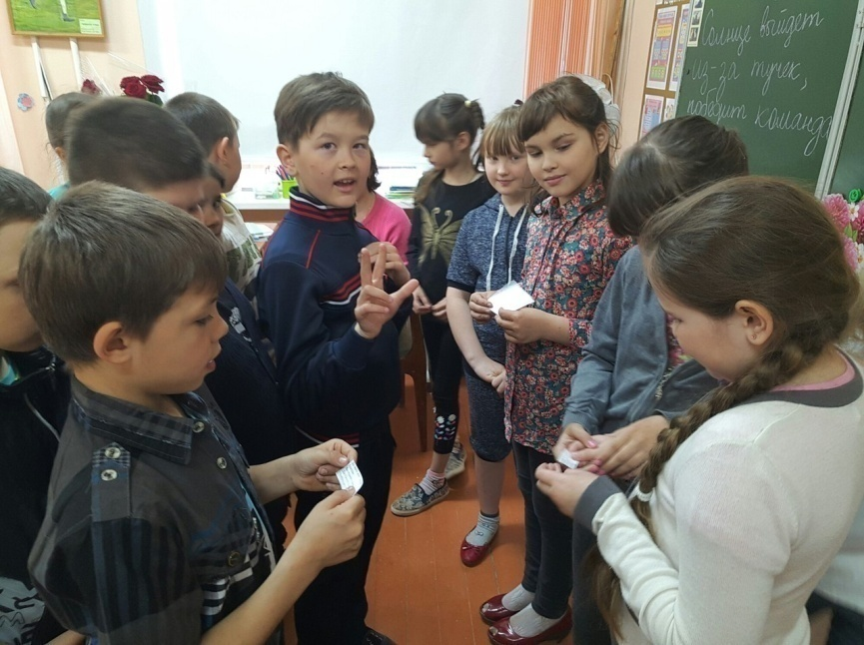

Выполнение пиратских заданий.

Сценарий конкурсной программы
«Мисс лагеря»

Цель: выявление и развитие творческих способностей и задатков у воспитанников путём конкурсной деятельности в лагере
Задачи:
- выявить всесторонне развитых участников;
- активизация и развитие творческих способностей;
- воспитывать в детях чувство коллективизма и дружелюбия.

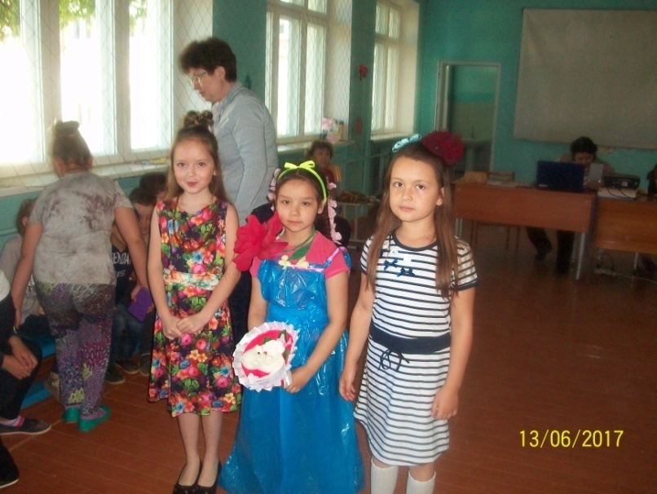
Ведущая: Добрый день, дорогие ребята и участницы сегодняшнего конкурса. Как известно каждая прекрасная леди должна быть умной, вежливой, в меру талантливой и артистичной, по возможности уметь готовить, следить за модой и так далее. И сегодня мы вместе с Вами посмотрим, кому же из участниц достанется почетное звание «Мисс лагеря»
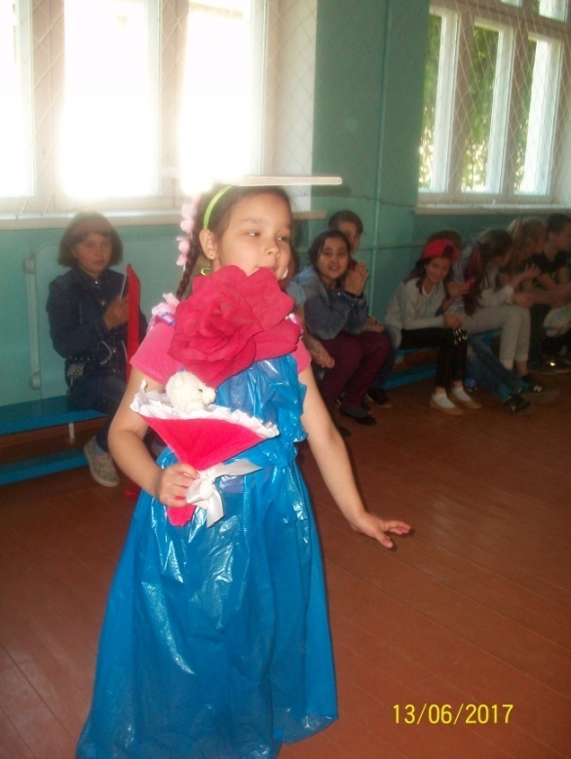
Итак, я приветствую вас на конкурсной шоу-программе «Мисс лагеря »
Шоу – это всегда праздник, это всегда игра. Но, как и у любой игры, у нас есть свои правила. Так что же можно, а чего нельзя делать на нашем шоу? Я буду называть эти правила, а вы их будете показывать. Договорились? В течение нашего праздника можно:
-топать и хлопать!
-кричать и улюлюкать!
- танцевать и петь!
-приветствовать друг друга аплодисментами!
- мальчишки приветствуют девчонок свистом!
- девчонки визгом!
Можно посылать друг другу воздушные поцелуи!
- махать руками!
И просто приветствовать друг друга!
Сегодня нашим участницам потребуются разнообразные таланты, чтобы пройти все испытания и добиться успеха.

Оценивать выступления будет компетентное и дружелюбное жюри. Это наши воспитатели:

- Конкурс «Визитная карточка»
Рассказ о себе. Каждая девочка представляет себя.
- Конкурс «Интеллектуальный»

- какая река носит женское имя (Лена)
- какая героиня детской книги попала в Страну чудес (Алиса)
- какая из планет солнечной системы носит женское имя (Венера)
- героиня детской книги, нашедшая волшебные летающие башмачки (Элли из волшебника изумрудного города)
- самая обаятельная и привлекательная няня (Мэри Поппинс)
- первая женщина на Земле (Ева)
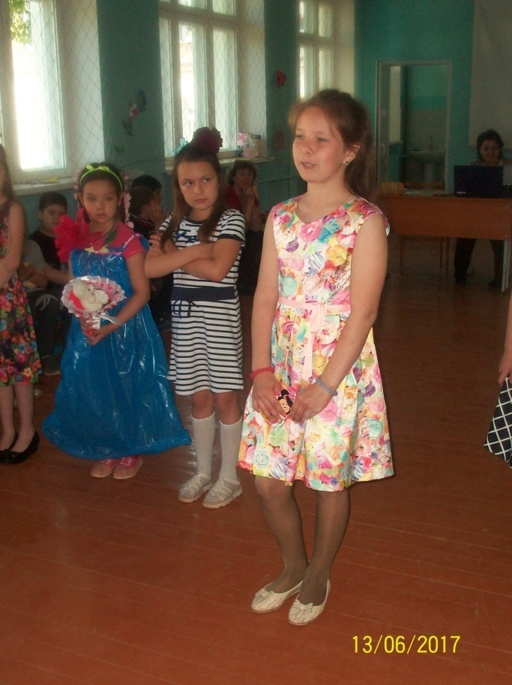
- греческая богиня красоты (Афродита)
- у какой сказочной героини были голубые волосы (Мальвина)
- цветок влюбленных, с помощью которого истерзанная сомнениями душа пытается найти ответ на извечный вопрос «любит – не любит» (ромашка)
- как называют женщину, которая умеет шить, вязать, вышивать (рукодельница)

3. Конкурс «Мисс грациозность. Юная модель»
Участницам по очереди выдаются туфли на высоком каблуке и книга. Девочка обувает туфли и кладёт себе на голову книгу. Задача,пройти ровно,легко и красиво, при этом, не уронив книгу.
Ведущий:
Своим прекрасным дефиле участницы окунули нас в мир моды и красоты знаменитых показов в Милане и Париже. Давайте не будем останавливаться на достигнутом и раскроем все свои таланты! Следующий конкурс не простой и вам придётся постараться!
4.Конкурс «Актерский» «Я на свете всех милее».
Вед.: Вспомните отрывок из сказки А.С. Пушкина: "Я ль на свете всех милее..." А теперь, вы, по очереди глядя на себя в зеркало, произнесите этот отрывок. У кого лучше всех это получится - тот победитель.
(Перед зеркалом с интонацией сказать: «Я на свете всех милее, всех румяней и белее!»)
5. Конкурс «Спортивный»
Участницы прыгают на скакалке.

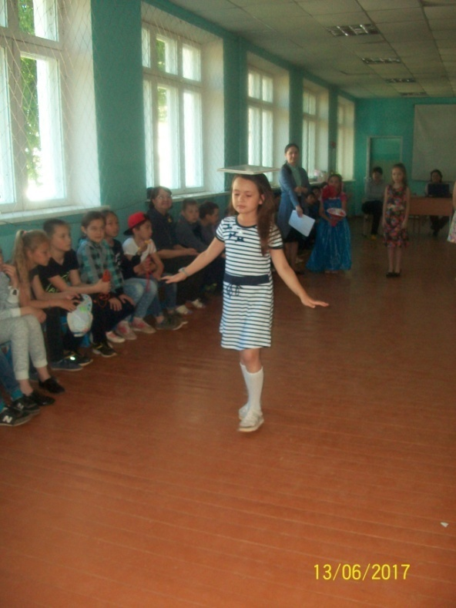
6. КОНКУРС "Хозяюшки"

Всем известно, что Золушка была отличной хозяйкой. Давайте проверим, а часто ли наши девочки помогают своим мамам.
Участницы пришивают пуговицы (на скорость и правильность)

7. Конкурс «Творческий»
(листочки с нарисованными кругами – 8 шт., фломастеры)
ВЕД.: - Узнаем, у кого из вас самая богатая фантазия. На своих листочках вам нужно нарисовать как можно больше предметов, похожих на круг.

8.КОНКУРС "Танцевальный"
Каждая из участниц вытягивает карточку с названием предметов (веник, стул, шляпа, ведро, зонт) и исполняет его.

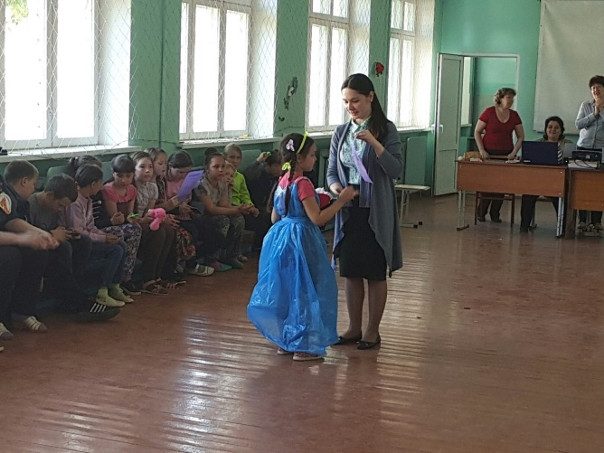
Слово жюри. Подведение итогов конкурса. Определение победителей
В результате подсчета голосов жюри награждает участниц и присуждает каждой одну из номинаций:
Мисс лагеря 2017
# Мисс очарование
# Мисс скромница
# Мисс улыбка
# Мисс "золотые руки"
# Мисс разумница
# Мисс хозяюшка
# Мисс обаяние

Интеллектуально-спортивная игра
«Джунгли зовут».
1 А. Начало. Наш зал сегодня особенно нарядный,
И рад принять всех вас, гостей желанных!
Мы бить рекордов олимпийских не стремимся
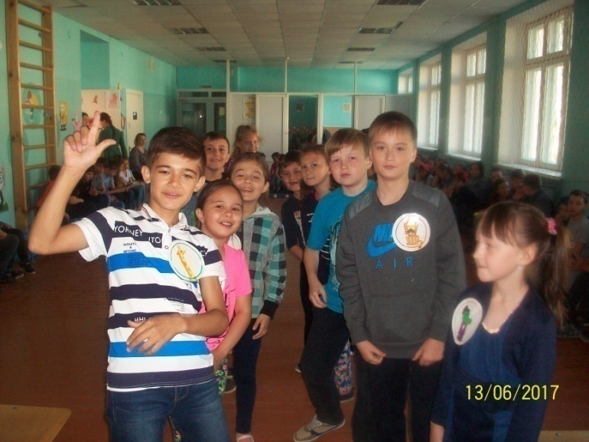
И, честно говоря, немножечко волнуемся, боимся.

1 Б. Начало. Со всех дворов зовем гостей.
Чем больше нас, тем веселей.
Что у нас тут приключилось –
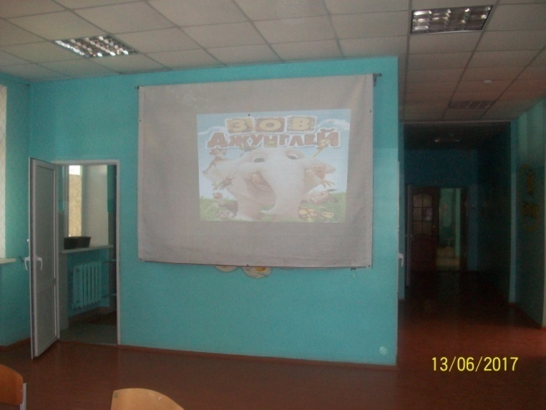
Вы узнаете сейчас.
Сосна в лиану превратилась,
И позвали джунгли нас!

1 В. Начало. Есть крокодил тут –
Как ни странно.
Есть кенгуру, есть обезьяна,
Других зверей немало тут

В общем…

Дети вместе: «Джунгли тебя зовут!»
(песня Джунгли зовут.)
Вечером в среду
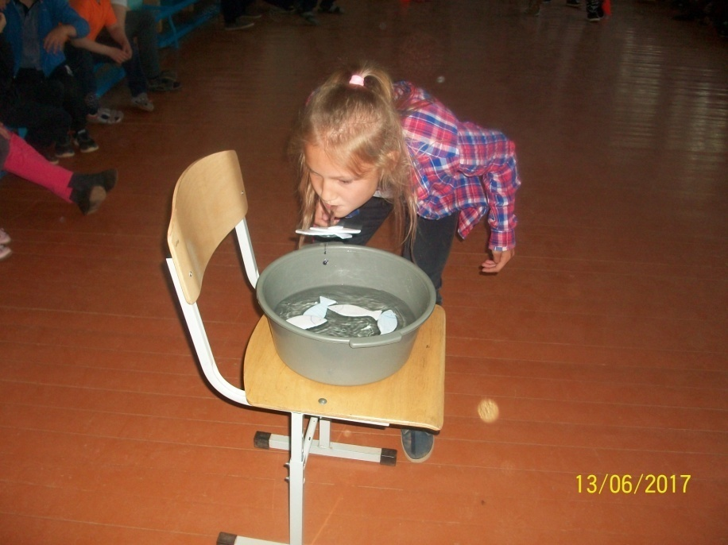
После обеда,
Сон для усталых
Взрослых людей
Мы приглашаем
Всех кто отчаян
В дикие Джунгли скорей
Там крокодилы, львы и гориллы,
Слон и пантера в зарослях ждут
Если ты смелый, ловкий и умелый
Джунгли тебя зовут!!! Джунгли зовут!!!
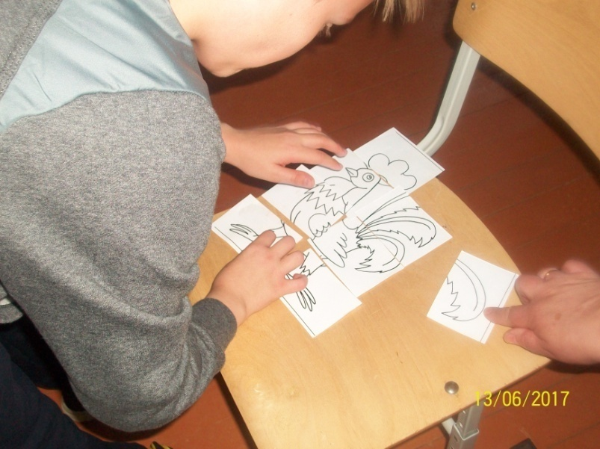
Учитель: Представление жюри…
И пусть победит сильнейший!
Джунгли зовут!
Учитель: Итак, все гости собрались,
Спортсмены заждались
Наш праздник начинается
Команды представляются!

Конкурсная программа.
1. Представление команд

- Команда «Хищники I».
Девиз: Хоть с виду мы и грозные
В душе мы очень добрые

Приветствие: Травоядным всем - привет!
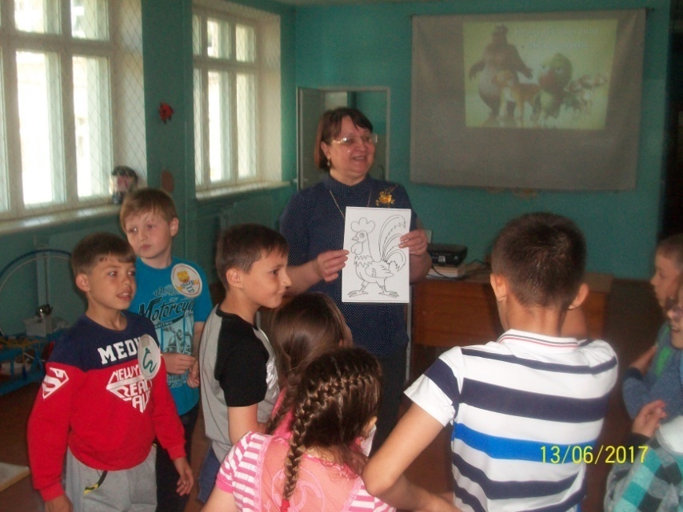
Не уйти нам без побед!
- Команда «Травоядные».
Девиз: Мы команда травоядных
Все красивы и стройны
Ну а шансы на победу
У нас очень велики!
- Команда «Хищники II».
Девиз: Мы – хищники, охотники!
Кто нам повстречается в пути -
Тот вряд ли сможет ноги унести!

Приветствие: Пусть будет справедливая игра!
Кто проиграет – вовсе не беда

- Готовимся к походу.
Каждый участник бежит за нужным предметом для похода и складывает в рюкзак: (кружки, спички, полотенце, блюдце, ложка, открывалка, маленькая ложка, мыло, шарф, расческа).
- Гонка с преследованием.
Дети поочередно выполняют бег с эстафетной палочкой до флажка и обратно.

- Охота на уток.
Метание малого мяча в круг на стене.

- Битва за пищу.
Добежать до стула, ртом схватить конфету и назад.
- Кенгуру.
В фартуке с карманом. В кармане – игрушка. Прыгать на обеих ногах до флажка, назад – простым шагом.
- Картошка в ложке.
Добежать до флажка и назад.
- Переход через болото по кочкам.
9. Снайперы.
Дети кидают мешочки с песком в обруч.
- Бег в мешках.
Залезть в мешок и по очереди прыгать до флажка.
КОНКУРС БОЛЕЛЬЩИКОВ
Занимательные вопросы
1.У кого из зверей фамилия Топтыгин? (Медведь)
2.Кого считают царем зверей?(лев)
3.Какой зверь помогает переходить дорогу?(зебра)
4.Кого величают по отчеству Патрикеевна?(лиса)
5.Как называется самая маленькая лошадь?(пони)
6.Кого в шутку называют косым?(заяц)
ЗАГАДКИ
1.Он высокий и пятнистый,
С длинной-длинной шеей
И пытается он листьями-
Листьями деревьев(жираф)
2.Я – лучший сторож дома,
И с детства всем знакома.
3.Какая коняшка ходит в тельняшке?(зебра)
4.Он огромен, полосат,
И вообще - то кошке брат(тигр)
5.Сердитый недотрога
Живет в глуши лесной
Иголок очень много
А ниток ни одной(еж)
6.У порога плачет,
Коготки прячет
Тихо в комнату войдет
Замурлычет, запоет(кошка)
Слово жюри.
Награждение победителей
Учитель: Всем спасибо за вниманье,
За задор, за звонкий смех!
За огонь соревнованья,
Обеспечивший успех!
И настал момент прощанья –
Будет краткой моя речь,
Говорю вам: до свиданья! И до новых встреч!

Общелагерное мероприятие
«Остров сокровищ»
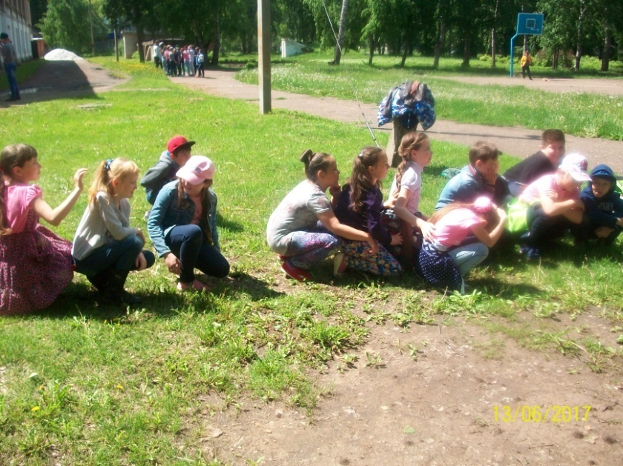
Путешествие по лагерю может оказаться игрой следопытов. Ребятам надо найти волшебный ключ. Они получают записку, в которой указано, куда следует двигаться и что запоминать, с кем встречаться, чтобы найти следующую записку. В этом случае требуется заранее разработать маршрут, оговорить все моменты с участниками – работниками лагеря.
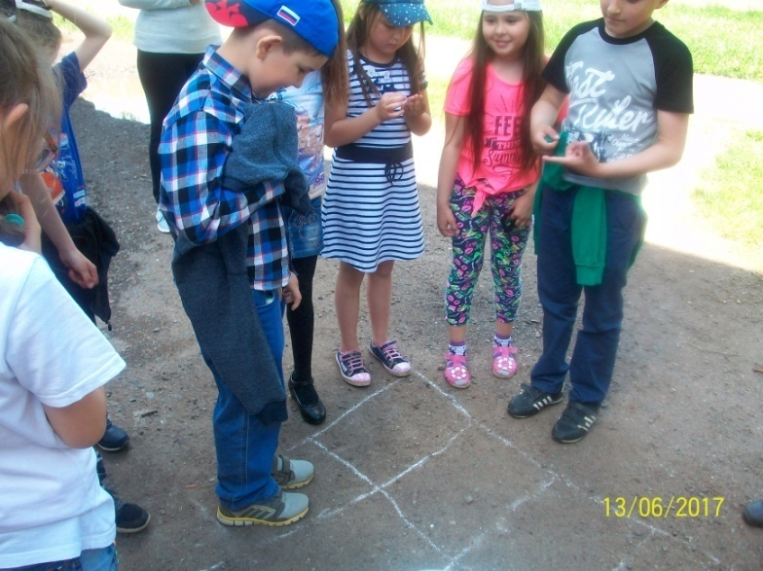
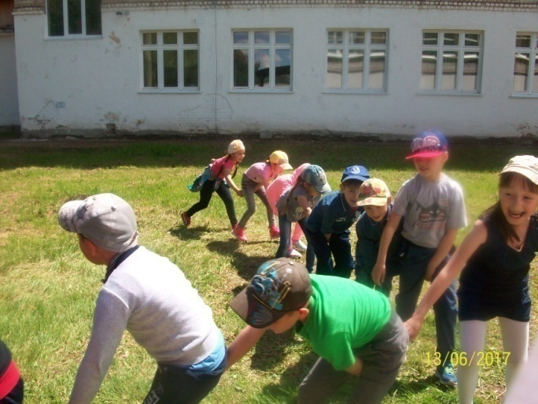
Участвует весь лагерь, все отряды, у каждого отряда маршрутный лист, где за выполнение задания дается записка-подсказка, ведущая к Острову сокровищ.
Станции:
*Переправа. Задача состоит в том, чтобы всей командой преодолеть участок от одной линии до другой, не касаясь земли между ними. Можно использовать определенное кол-во листов бумаги. Если кто-либо касается земли, вся команда возвращается назад и начинает упражнение снова.
*Бревно. Выстройте команду на бревне (мы используем для этих целей высокий бордюр на дорожке), сначала строятся мальчики в одну сторону лицами, после них девочки в другую сторону лицами. Задача состоит в том, чтобы группы мальчиков и девочек поменялись местами на бревне.
*Слепой треугольник. Когда глаза у участников закрыты, ведущий говорит следующее: "Где-то около вас есть веревка. Ваша задача - найти ее и образовать равносторонний треугольник. Каждый участник должен держаться за веревку. Когда вся группа будет уверена, что упражнение выполнено, сообщите об этом ведущему" Ведущий просит всех аккуратно положить веревку и отступить на шаг. После чего участники открывают глаза.
*Высокая стена. Задача состоит в том, чтобы переправиться всей командой через стену на другую сторону (в качестве стены мы используем покрывало, которое держат 2 человека). Обходить стену нельзя.
*Все на борт. Задача уместиться всей командой на покрывале и удержаться минимум 5 сек. (если отряд небольшой, то на половине покрывала и т.д.)
*Прогулка слепых. После того, как все участники закроют глаза, попросите положить правую руку на плечо впереди их стоящего человека для связи. У первого участника глаза открыты, и он проводит всю команду между препятствиями-кеглями. Если сбили кеглю, начинают сначала.
*Коснись синего. Попросите участников разбиться на группы 6-8 человек и встать в маленькие круги довольно близко друг к другу. Ведущий выкрикивает часть тела и цвет, а игроки должны следовать его указаниям (например, правой рукой коснись синего, локтем - красного и т.д.). Игроки обязательно должны касаться указанного цвета на ком-то другом.
*Люди к людям. Попросите участников разбиться на пары и представиться друг другу в парах. Ведущий выкрикивает две части тела, которыми игроки в парах должны соприкоснуться (например, локоть к колену или ухо к спине и т.д.). После трех вариантов ведущий кричит: "Люди к людям!". Это является сигналом каждому броситься на поиски нового партнера.
*Путаница. Игроки встают лицом друг к другу, и, закрыв глаза, вытягивают руки вперед, и по команде ведущего нужно взяться за руки с двумя разными людьми, которые не стоят рядом. Убедитесь, что цепь единая. Получается человеческий узелок. А теперь его нужно распутать - всем встать в один круг так, чтобы все держались за руки. Во время упражнения расцеплять руки нельзя.
*Расчет. Все участники становятся в круг. Задача не сговариваясь посчитаться. Например, любой из участников говорит один, другой два и т.д. Нельзя называть цифру, если до этого говорил твой сосед, т.е. расчет должен быть беспорядочным. Если несколько участников одновременно произнесли цифру или сбились, то упражнение начинается сначала.
*Мяч на покрывале. Все участники берутся за края покрывала, натягивают его до ровной поверхности. После этого ведущий кладет мяч в центр. Задача игроков, согласовывая движения, удержать мяч на покрывале. Покрывало не должно провисать.
(В зависимости от возраста учащихся в отряде будут одобрены или заменены станции, задания.)

Общелагерное мероприятие
«Интеллектуальное казино»
Ведущий 1 | Добрый день умники и умницы!
Ведущий 2 | Приветствуем Вас в интеллектуальном казино «Интеллектуал»
Ведущий 1 | В цепи человек стал последним звеном,  И лучшее все воплощается в нем.  Как тополь, вознесся он гордой главой,  Умом одаренный и речью благой,  Вместилище духа и разума он —  Весь мир бессловесных ему подчинен.
Ведущий 2 | Пусть эти слова знаменитого Фирдоуси станут эпиграфом нашей сегодняшней встречи. А девизом станет — вольная интерпретация русской поговорки: «Плох тот ученик, который не мечтает стать отличником»!
Ведущий 1 | Просим команды занять свои места!
Ведущий 2 | Уважаемые игроки и зрители! Хотим обратить ваше внимание на то, что деньги у нас особенные: это банкноты достоинством в «1 ум». Помните?
Ведущий 1 | Как говорится — «Один ум хорошо, а два лучше!» А их у наших команд будет ровно по десять у каждой. Итак, наша игра начинается.
 | Команды получают по «10 умов».
Ведущий 2 | Друзья! В течение игры вы можете, как увеличивать свое умственное состояние, так и стать банкротом, потеряв все свои «умы».
Ведущий 1 | В нашей игре вас ждут вопросы и задания из разных наук: литературы, географии, истории, математики, языкознания, физики.  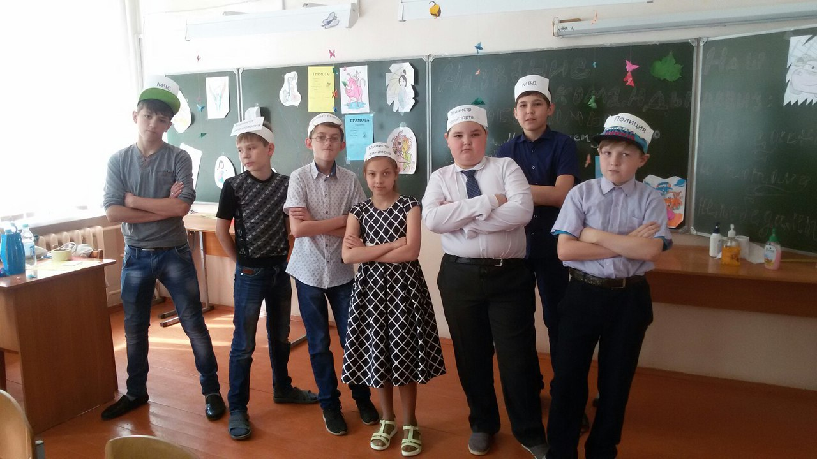
Ведущий 2 | Мы называем область, а вы должны будете сделать ставку в «1ум»
Ведущий 1 | В случае удачи — правильного ответа — ваша ставка удваивается, и вы зарабатываете еще «1ум».
Ведущий 2 | Если же вы ошибаетесь, то ваши «умы» пополняют кассу нашего «Интеллектуального казино».
Ведущий 1 | Как видите, условия игры просты.
Ведущий 2 | Я называю вопросы, даю три варианта ответа. Вы должны выбрать правильный ответ и поднять табличку с соответствующей цифрой — «1», «2», «3».
Ведущий 1 | Но давайте договоримся: отвечать на вопрос имеет право только та команда, которая сделает свою ставку, остальные молчат.
Ведущий 2 | Условия игры вам понятны? Тогда начинаем.
Ведущий 1  слайд 2 | Делаем ставку, дамы и господа! Вопрос из увлекательной области языкознания, то есть по русскому языку. Ставки от каждой команды в «1 ум».
Ведущий 2  слайд 3 | Вопрос: Что обозначает выражение «Ум за разум заходит?»  1. Много думает.  2. Человек устал и не соображает.  3. Мечтает.
Ведущий 1 | Ведущий. Следующий вопрос выявит, насколько близок вам народный образ мыслей, народное остроумие. Итак, делаем ставки!
Ведущий 2  слайд 4 | Вопрос: В русской пословице говорится, что он «...и вору даст фору».  1. Дурак.  2. Работник.  3. Азартный игрок.
Ведущий 1 | Ведущий. Прошу всех сосредоточиться. Следующий вопрос из области математики. Кто хочет попытать счастья? Делаем ставки!
Ведущий 2  слайд 5 | Вопрос: Что дороже: царский вагон с золотыми монетами по 5 рублей или его половина с золотыми монетами по 10 рублей?  1. Равна.  2. Половина по 10 рублей.  3. Полный по 5 рублей.
Ведущий 1 | Ведущий. Вы, наверно, слышали, что «риск — благородное  дело».  Следующий вопрос литературный. Кто сделает ставку, рискует лишиться «1 ума», но рискует и тот, кто не сделает ставку — он потеряет возможность  увеличить состояние.
Ведущий 2  слайд 6 | Вопрос: Кто из русских классиков родился в 1799 году?  1. Пушкин.  2. Гоголь.  3. Лермонтов.
Ведущий 1 | Ведущий. Знаете ли вы народные приметы насчет погоды? Кто понимает в приметах, делает ставки.
Ведущий 2  слайд 7 | Вопрос: «Если ночью был иней, то наутро будет...»  1..Дождь.  2. Ясная погода.  - Снег
Ведущий 1 | Дорогие друзья, у меня к вам вопрос, так сказать, про меня лично. Внимание!  Какую роль я сегодня исполняю в нашем «Интеллектуальном казино»?  Желающие выбрать правильный ответ делают ставки
Ведущий 2  слайд 8 | А теперь варианты ответов:  1. Банкомет.  2. Арбитр.  3. Крупье.
Ведущий 1 | Наша игра в «Интеллектуальном казино» продолжается. Ставки со следующего задания удваиваются. Если раньше вы делали ставку в «1 ум», то сейчас в «2 ума».
Ведущий 2  слайд 9 | Итак, задание № 2 — «Грамматическая арифметика». Уважаемые дамы и господа! Делайте ставки!
Ведущий 1 | Ох, нелегкую задачу предстоит сейчас решать,  Вам придется потрудиться — Слово новое создать.
Ведущий 2  слайд 10 | Вы получаете карточки, на которых из двух слагаемых слов вы должны получить одно. Например: На карточке написано «гроза + ров», должно получиться слово, обозначающие беседу. Путем перестановки букв получаете слово «разговор».
слайд 11 | Карточки:  1. Весна + рок = (русский поэт)  2. Лик + пена= птица  3. Том + вата = автомат  4. Бар + соки = фрукт  5. Липа + нота= животное  6. Боб + уста = день недели | Ответы:  1. Некрасов.  2. Пеликан.  3. Автомат.  4. Абрикос.  5. Антилопа.  6. Суббота.
Ведущий 1 | Продолжаем игру.  Делаем ставки, дамы и господа! В решении этой задачи принимает участие та команда, которая сделает ставку в «2 ума».  Наше задание будет посвящено анаграммам.
 | Ставки.
Ведущий 2  слайд 12 | Анаграммы — это такие слова (имена существительные), которые состоят из одних и тех же букв, расположенных в разном порядке.
Ведущий 1 | Например: весна — навес Масло-смола
Ведущий 2 | Предлагаем командам найти слова-невидимки в следующих стихотворных строчках.
Ведущий 1  слайд 13 | А слова-невидимки ужасно хитры,  Вот правила этой веселой игры.
Ведущий 2 | Запомни: все буквы из первого слова  Находятся также в составе второго,
Ведущий 1 | Но только, конечно, в порядке ином,  Слова притаились,  Но мы их найдем.
Ведущий 2 | Получите карточки.
слайд 14 | Карточки:  - В ... сели моряки,  ... к чаю береги.  2. В синем небе... вьется, Полный зерен... гнется.  3. Хорош... из помидор, В дорогу... взял шофер | Ответы:  1. Шлюпка — плюшка.  2. Сокол — колос.  3. Салат — атлас.
Ведущий 1  слайд 15 | Теперь, попробуем решить следующую задачу: «На столе у Вани лежали вперемешку 10 тетрадей в клетку и 10 в линейку. Его попросили принести две одинаковые тетради. Ваня зашел в комнату, включил свет, и... лампочка перегорела. Оставшийся в темноте Ваня задумался: «Какое количество тетрадей надо взять на ощупь, чтобы там оказались, две одинаковые и чтобы не пришлось возвращаться?» Помогите Ване, ребята!
 | Ответ: 3 тетради. Сбор карточек. Итог.
Ведущий 2  слайд 16 | Следующее задание называется «Загадочнй ящик» или «Отгадай-ка, что в нем?»  Делаем ставки, господа!  Ставка — «2 ума»!
Ведущий 1 | Внимание, загадочный ящик!
Ведущий 2  слайд 17 | 1.В нем находится предмет, с помощью которого можно изготовить самые замечательные вещи, а можно даже убить одного из персонажей русской народной сказки (Игла)
Ведущий 1  слайд 18 | 2. В ящике находится то, что, по мнению воспитателей, просто необходимо, чтобы вдохновлять и поддерживать в детях все хорошее. (Шоколад)
Ведущий 2  слайд 19 | 3. В этом ящике есть то, что указало путь-дорогу не только Ивану-царевичу, но и одному из мифических героев Древней Греции. (Клубок ниток.)
Ведущий 1  слайд 20 | 4. Сегодня ты о них мечтал, Их кто-то нынче потерял, Без них тебе не обойтись,  Тогда плати и не скупись: (Деньги)
Ведущий 2  слайд 21 | 5. В ящике находится блюдо, которое часто бывает на нашем столе. Название его восходит к греческому и означает, что отведать его — «испытать настоящее удовольствие, даже счастье». Назовите это блюдо. (Макароны. Подсказка в тексте: «счастливый» по-гречески — «макариос».)
Ведущий 1  слайд 22 | Следующее задание называется «Не отосланные депеши».
Ведущий 2 | Вам необходимо выяснить, кто и в связи с чем мог отправить каждое из этих донесений. Если вы угадаете, то получите дополнительно «2 ума».
Ведущий 1 | Делайте ставки, господа, в размере «2-х умов»
Ведущий 2  слайд 23 | Депеши:  1. «Москва пылает. Людей не видно. Холодно. Голодно» (Наполеон. Осенью, 1812 года из пылающей Москвы.)
Ведущий 1  слайд 24 | 2 «Вышел к Неве. Со мной дружина». Ополчению! поспешить следом». (Александр Невский. В июле 1240 года, отправляясь в поход против шведов.)
Ведущий 2  слайд 25 | 3. «Войска выведены на площадь. Где Трубецкой?». (Декабристы. 14 декабря 1825года с Сенатской площади в Петербурге.')
Ведущий 1 | Кто не знает, как любят ребята хитроумные задачи, — кроссворды, шарады, ребусы и другие головоломки!
Ведущий 2 | Как известно, ребус — это такая головоломка, в которой слова изображены рисунками.
Ведущий 1 | Первый печатный сборник ребусов вышел во Франции в 1582 году. Составил его Э. Табуро.
Ведущий 2 | В нашей стране этот вид головоломки появился в 1845 году — на страницах журнала «Иллюстрация».
Ведущий 1 | Каждой команде по телетайпу поступило сообщение в виде ребуса. Вам нужно его расшифровать.
Ведущий 2  слайд 26 | Желающих сделать это, прошу сделать ставки". Предлагаемая ставка - «3 ума».
 | Правильный ответ: «Не имей сто рублей, а имей сто друзей»
Ведущий 1  слайд 27 | Понятно, что смекалка  Для каждого нужна,  И в жизни, и в ученье  Поможет нам она.
Ведущий 2 | Предлагаем расшифровать – «перевертыши» строчек из стихотворений и песен.
Ведущий 1  слайд 28 | — Мне танец разрушать и умирать мешает. (Нам песня строить и жить помогает.)
Ведущий 2 | — Девушек так мало замужем. (Парней так много холостых.)
Ведущий 1 | — Подумай о неделях снизу. (Не думай о минутах свысока.)
Ведущий 2 | — Старикам нигде нет тупика. (Молодым везде у нас дорога.)
Ведущий 1 | — Ты забыла ужасную вечность. (Я помню чудное мгновенье.)  — Ваша Маша тихо смеется. (Наша Таня громко плачет.)
Ведущий 2 | — Ты ненавидишь мою коровку. (Я люблю свою лошадку.)
Ведущий 1  слайд 29 | Спасибо за ответы!  Внимание! В нашей игре разыгрывается самая большая ставка —  в «4 ума».  Необходимо за три минуты разгадать этот кроссворд.
Ведущий 2 | Всем известна русская народная сказка «Теремок». Мы постарались переделать ее на современный лад.
Ведущий 1  слайд 30 | В чистом поле теремок,  Он достаточно высок.  В современном создан стиле,  Чтобы жили - не тужили
Ведущий 2 | Тигр, лиса, сова, коза,  Утка, волк и мудрый крот.  Я хочу, чтоб ты сказал,  Где же кто из них живет.
Ведущий 1 | Номер «семь» — квартира волка!  Дальше сам слова пристрой.  Размещенье делай с толком —  Всё по стрелке часовой.
Ведущий 2 | Время пошло!
Правильный ответ:
Кв. № 1 — тигр. Кв. №2 —лиса Кв. № 3 — коза. Кв. № 4—утка. Кв. № 5 — сова. Кв. № 6 — крот. Кв. № 7 — волк.
Ведущий 1  слайд 31 | Быстро летит время. Завершились все таймы нашей игры.  Не пора ли выявить самых мудрых и наградить их?
Ведущий 2 | До свидания! До новых встреч!

ОБЩЕЛАГЕРНОЕ МЕРОПРИЯТИЕ
« В МИРЕ ТВОРЧЕСТВА»
На организационной линейке каждый отряд получает свой маршрутный лист, где обозначены этапы и куда заносятся баллы. По сигналу все отряды расходятся на этапы, на каждом из которых их ждет задание (выполнение заданий оценивается по пятибалльной системе).

Этап 1. «Золотая кисть».
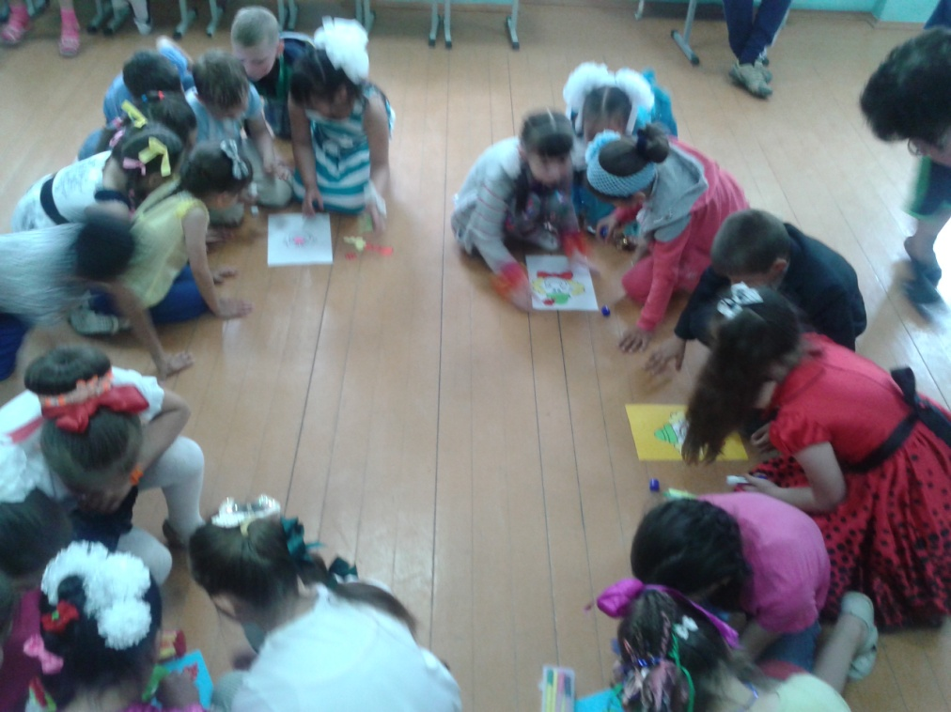
Ребята должны нарисовать общий рисунок на заданную тему. Принять участие в рисовании должен каждый, т.е. один ребенок выполняет одну деталь рисунка.

Этап 2. «Музыкальная шкатулка».
На этом этапе можно провести «Кольцовку песни». Отряд делится на две команды, и между ними проходит конкурс песен. Одна команда начинает петь (можно один куплет), дает отсчет другой команде: 1,2,3, другая команда начинает петь (можно другую песню) и т.д. Можно предложить темы песен о лете, цветах, животных, дружбе и т.д. А можно предложить песню, которую они должны спеть как ансамбль русской народной песни, в стиле рэп, как дети из детского сада, как цыганский хор и т.д.
Этап 3. «Имиджмейкер».
Детям предлагается создать чей-либо образ, например индейца, инопланетянина, известного актера и т.д. Для этого на данном этапе должны быть приготовлены необходимые реквизиты (грим, одежда и т.п.)

Этап 4. «Я – актер».
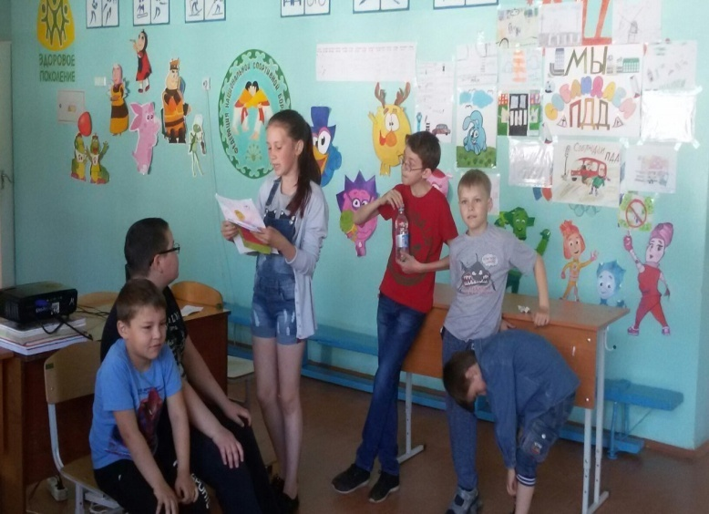
Участникам на этом этапе предлагается сыграть в театре-экспромте. Заранее подбирается текст, раздаются роли – это имена существительные из текста. Ведущий читает текст знакомой детям песни под музыку, а актеры выполняют действия.

Этап 5. «Игротека».
Повторяй-ка
Дети становятся в одну линию. По жребию или считалке выбирают первого участника. Он становится лицом ко всем и выполняет какое-либо движение, например, хлопок в ладоши, прыжок на одной ноге, поворот головы, поднятие рук и т.д.
Затем он встает на свое место, а на его место становится следующий игрок. Он повторяет движения первого участника и добавляет свое.
Третий игрок добавляет два предыдущих и добавляет сове, и так по очереди делают остальные участники.

Этап 6. Танцевальный.
На этом конкурсе отряд показывает свои танцевальные способности. Музыка несколько раз меняется. Конечно, не все дети знают, как исполняется тот или иной танец, важно, чтобы они чувствовали музыку.
После прохождения последнего этапа все отряды собираются в актовом зале для подведения итогов, награждаются все отряды. Вожатые предлагают ребятам поделиться впечатлениями, вспомнить самые интересные моменты, показанные на творческих этапах.

Сценарий праздника Сабантуй.
“Наш веселый Сабантуй”

Ведущая: Исәнмесез, балалар!!! Хәлләрегез ничек? Ребята, а какой сегодня у нас праздник!!!
Дети: Сабантуй!
Ведущая: Правильно!
На веселый Сабантуй
Мы позвали всех друзей.
Будем петь и танцевать,
Дружно, весело играть
Сегодны мы отмечаем башкирский народный праздник – Сабантуй. А вы знаете что означает слово Сабантуй? А когда его отмечают? (ответы детей) Поздравляем всех вас с веселым праздником Сабантуй.Это самый любимый, самый веселый, самый торжественный народный праздник. Он проводится после окончания весенних полевых работ. На этом празднике люди соревнуются в силе, ловкости и выносливости. Сегодня мы собрались, чтобы провести этот веселый праздник вместе.
Вам необходимо проходя все конкурсы собрать по одной букве слово САБАНТУЙ. И кто первым дойдёт до финиша получает звание «Мистер Сабантуй» и «Миссис Сабантуй»
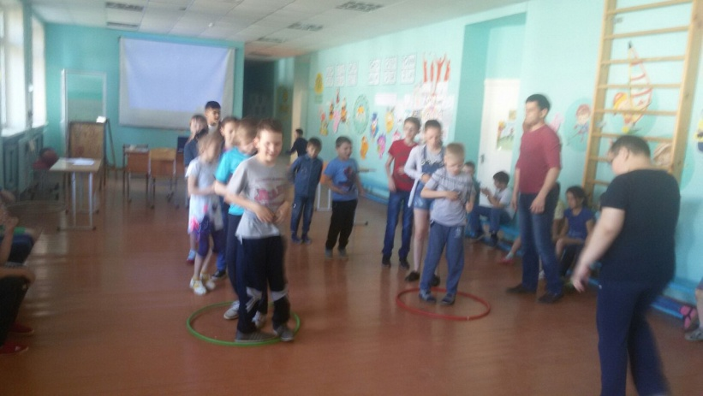
Ведущая:Мы хотим по всей планете
С солнцем на рассвете прошагать,
В славный праздник Башкортостана
Мира, счастья, дружбы пожелать!!!

1 ребенок: Сабантуе – хезмәт туе,
Шатлык һәм бәхет туе,
Уйнап, биеп, җырлап-көлеп,
Бәйрәм итик көн буе!!!
2 ребенок: Шау-гөр килә киң болыннар,
Кырлар һәм су буйлары.
Котлы булсын, якын дуслар,
Ямьле Сабан туйлары!!!

3 ребенок:Мы растем, творим и строим,
К цели движемся одной.
Песня мира, песня счастья
Пусть гремит над всей страной!

Песня «Сабантуй»

Татар халыкуены«Кәрия-Зәкәрия”

(Выходит татар кызы Гөлчәчәк и джигит из сказки «Шурале»)
Джигит:Здравствуйте, ребятки. Проходили мимо вашего лагеря и услышали, как вы хорошо читаете стихи, как звонко поете.
Гөлчәчәк: Захотелось нам зайти к вам в гости. Ведь вы сегодня праздник справляете? А какой праздник?
Дети: Сабантуй!
Гөлчәчәк:Ребята, а вот мне интересно, этот праздник - Сабантуй когда проводят?
Дети: Летом!
Гөлчәчәк: Ой как здорово. А, я, лето очень люблю.
- Летом можно загорать.
- И на травке полежать,
- За грибами в лес сходить.
- В речке рыбы наловить.
- Снова лето к нам пришло-
- Это очень хорошо!
- Дети, а вы знаете как комарики пищат?
- А как мухи жужжат?
- Как птички поют в лесу?
- А кукушка кричит на суку?
- Как лягушка квакает?
- Ой, какие молодцы!
А вы любите играть? Давайте с вами поиграем в татарскую народную игру «Эй, дружок, продай горшок!»

Татарская народная игра «Эй, дружок, продай горшок!»
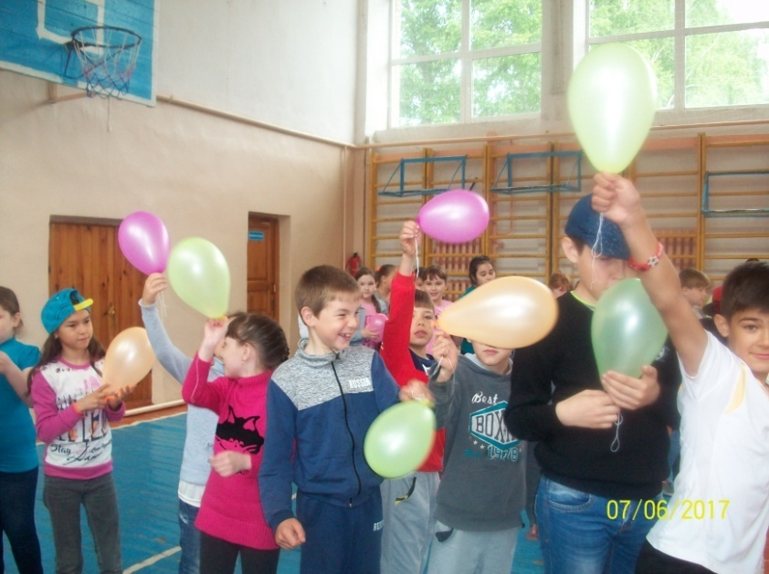
Молодцы!

Джигит: Внимание,Внимание!
Начинаем соревнование,
Кто ловкий, смелый и умелый,
В круг выходите скорей!

Игры-соревнования:
  - «Бег в мешках»;
  - «Бег с ложками»;
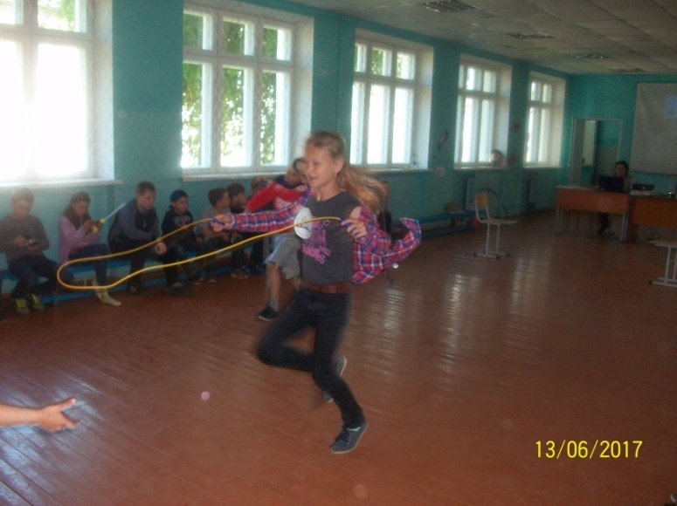
  - «Бой горшков»
  - «Перетяни канат»;
  - «Бег с ведрами»;
  - «Попади в цель»
  - « Скачки»

Джигит:Вот даю тебе мешок,
Полезай в него дружок.
Кто скорее добежит
Тот конечно победит!!!
(бег в мешках)
Гөлчәчәк: Вот ложка, в ложке – яичко!
Бежать нельзя, дрожать нельзя,
Дышать можно – только осторожно!
(бег с ложками)

Джигит:Вот два ведра, полно водицы,
Надо быстро пробежать, не облиться!!!
(бег с ведрами)

(битьё горшков и перетягивание каната)

Ведущая: К финалу первыми пришли следующие ребята….
Им присваиваются звания и награждаются подарками.
Молодцы, ребята! Вот вам сладкое угощение (раздаются конфеты). Вам понравилось!? (ответы детей) На этом наш праздник окончен!Саубулыгыз!

16 июня в р.п. Чишмы состоялся спортивно-культурный праздник Сабантуй -2018.

Воспитанники лагеря выступили со спортивно-хореографической композицией.

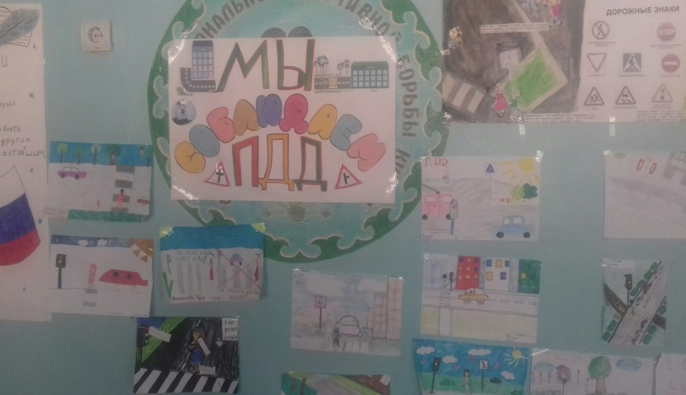
Конкурс рисунков «Дорога - мой друг»

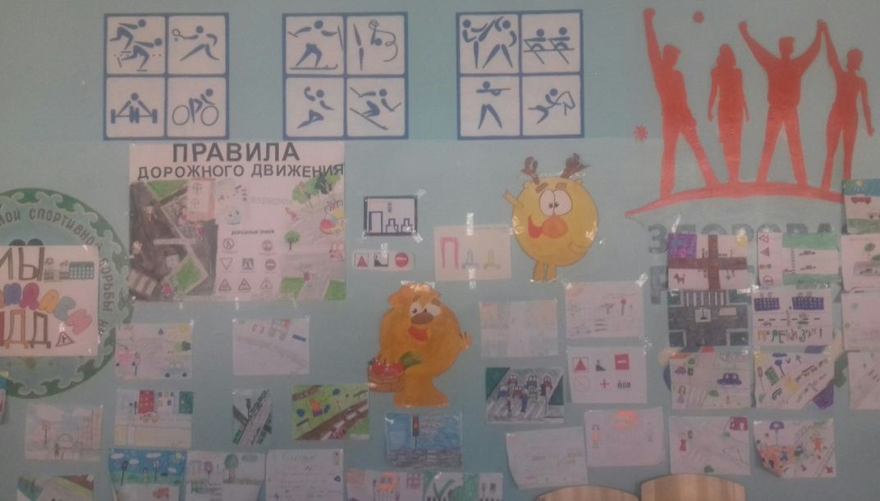

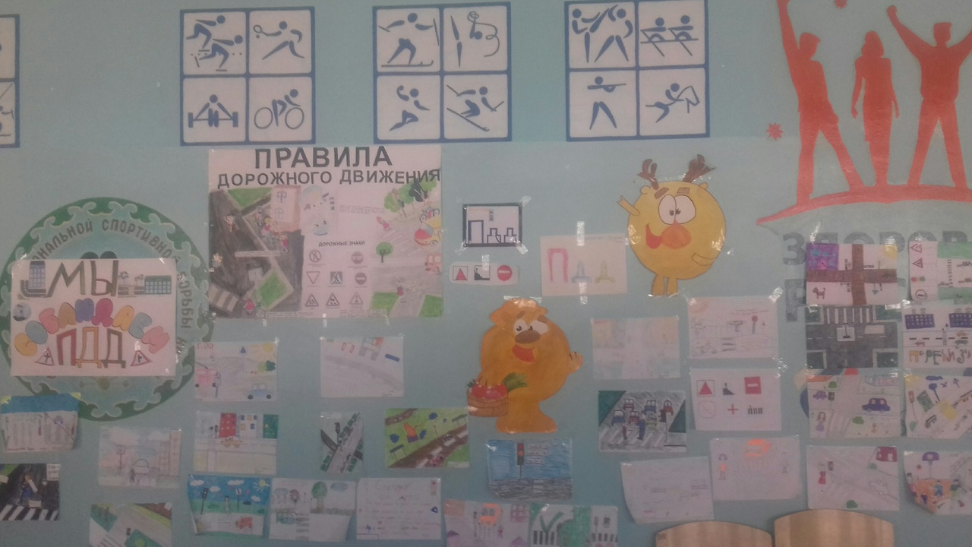

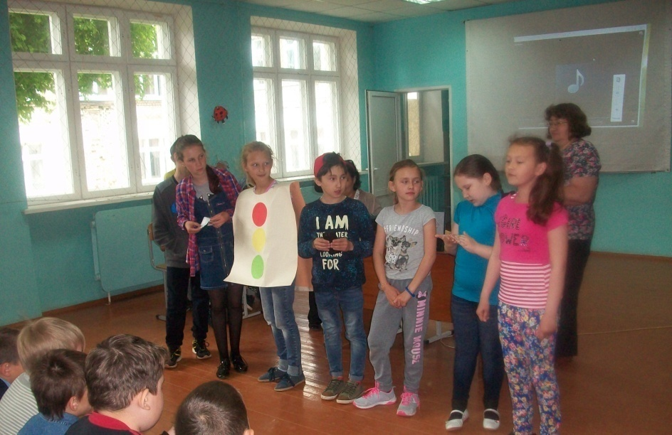
Занимательная беседа: «В гостях у Светофора»

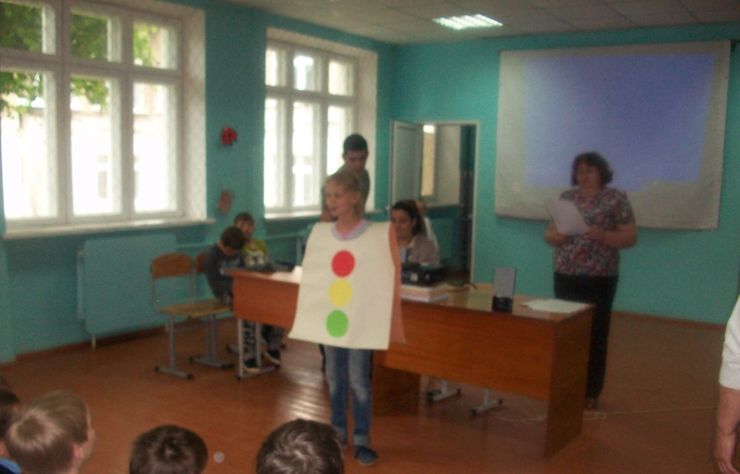

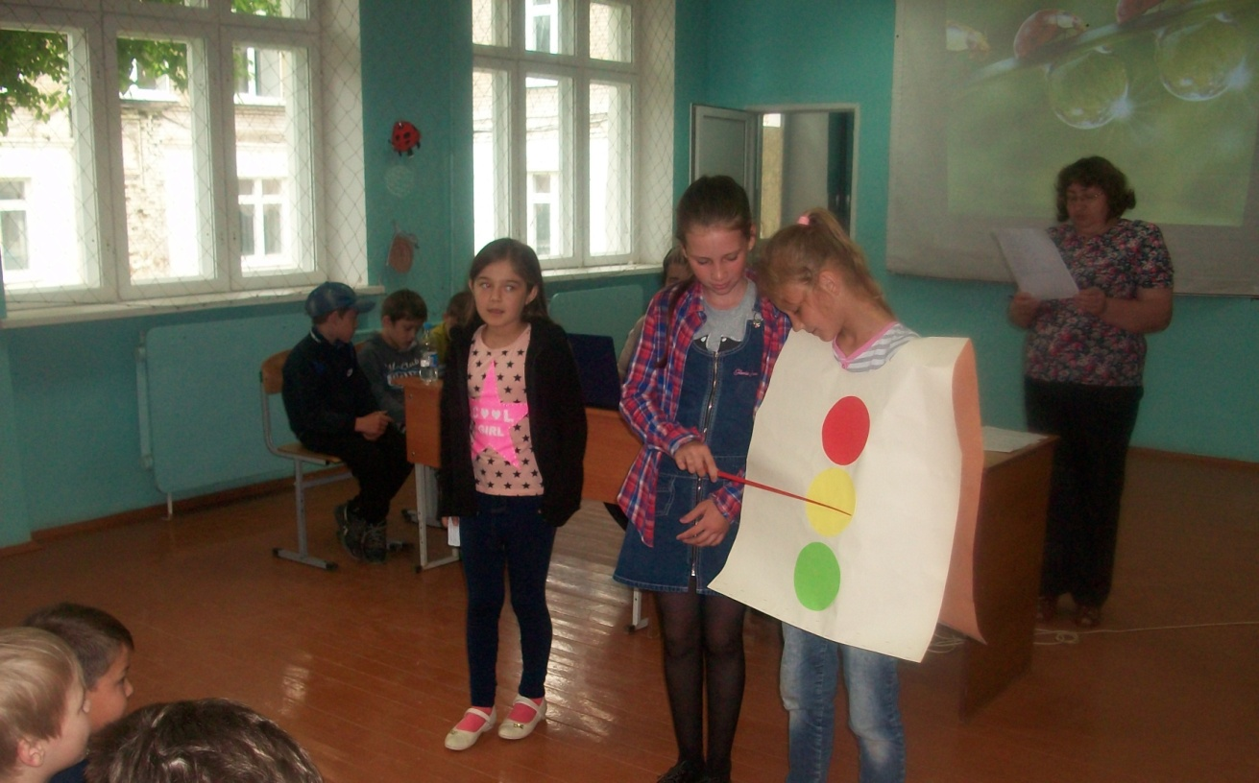

Моя Родина- Россия!
Громко, громко прокричу,
И могучая и сильная,
Ей победа по плечу.

Флаг трехцветный развивается,
Над Державой, над страной,
Солнце вечно улыбается,
Ей, красавице одной.

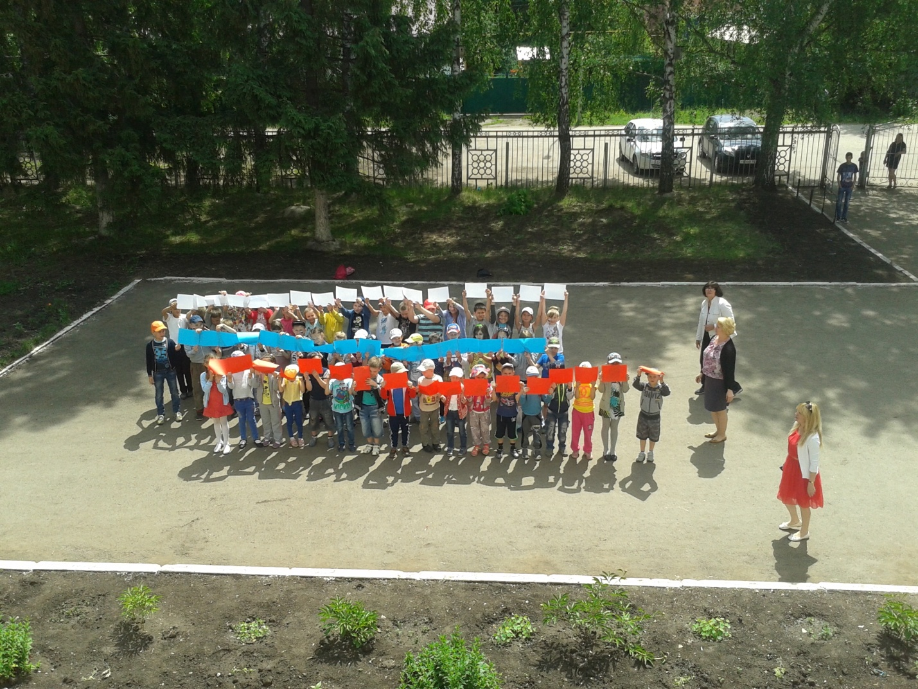

Общелагерное мероприятие
«День Отечества»

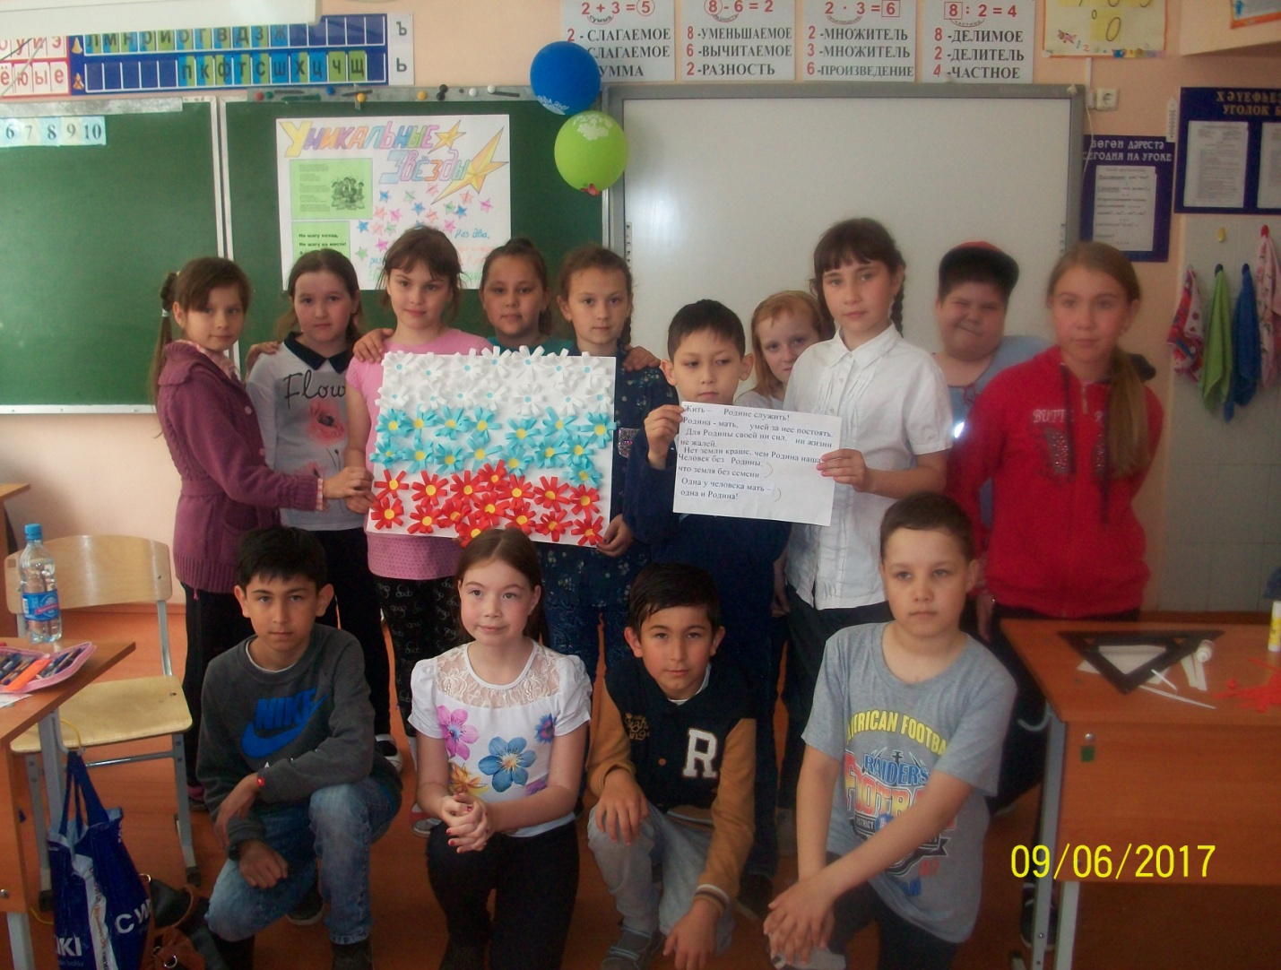

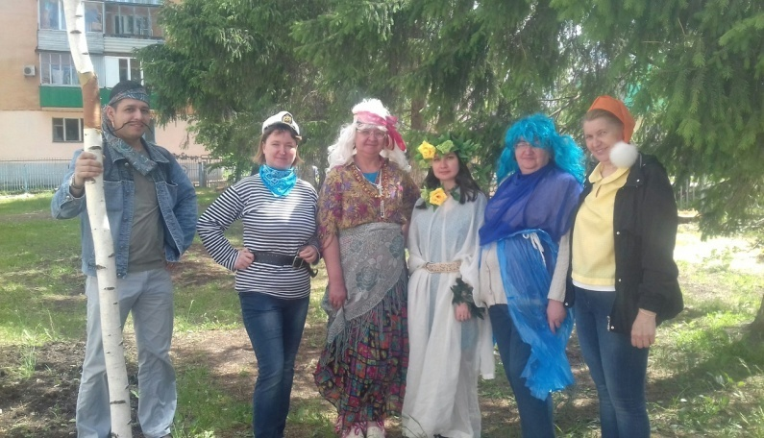
Конкурсная программа:
«Мы одна семья»

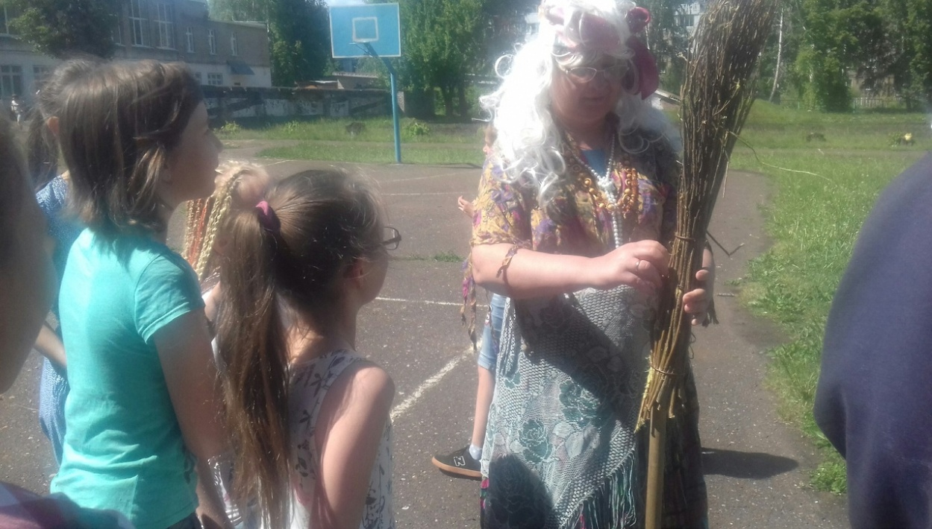

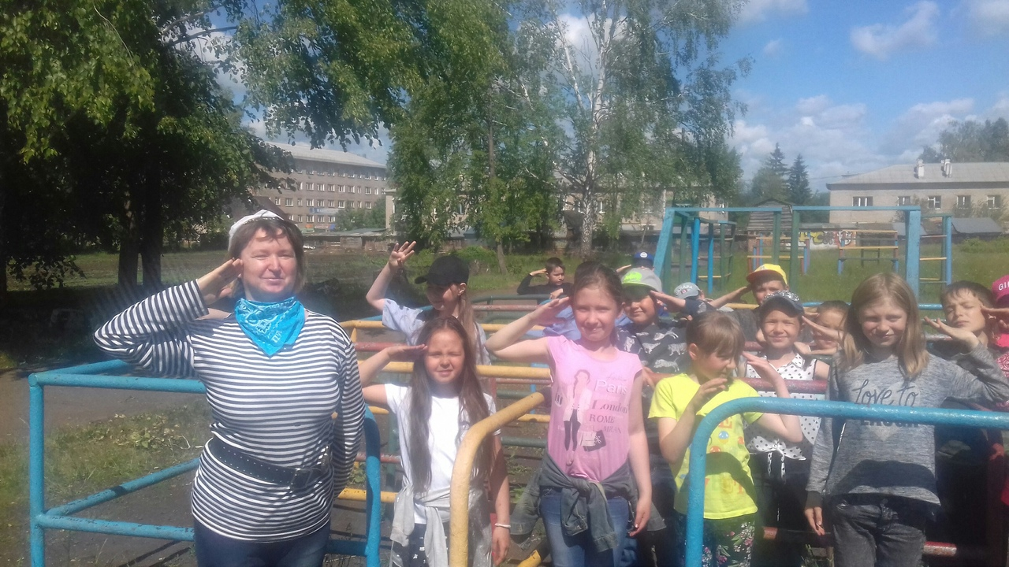

Тематическое посещение музея
«Чишмы- край светлых родников»
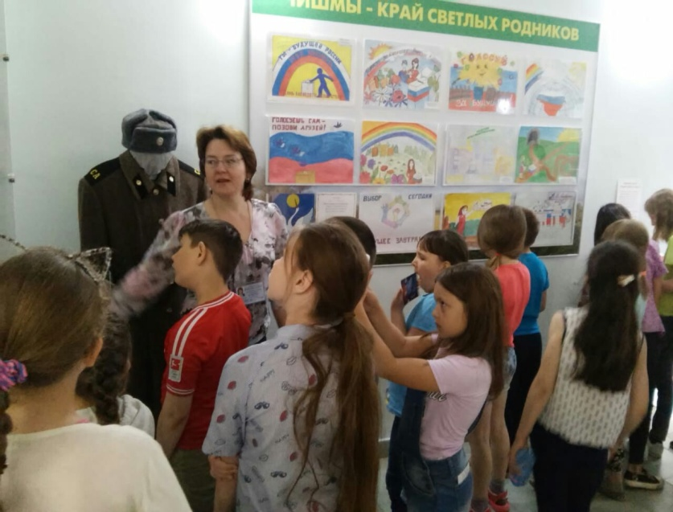

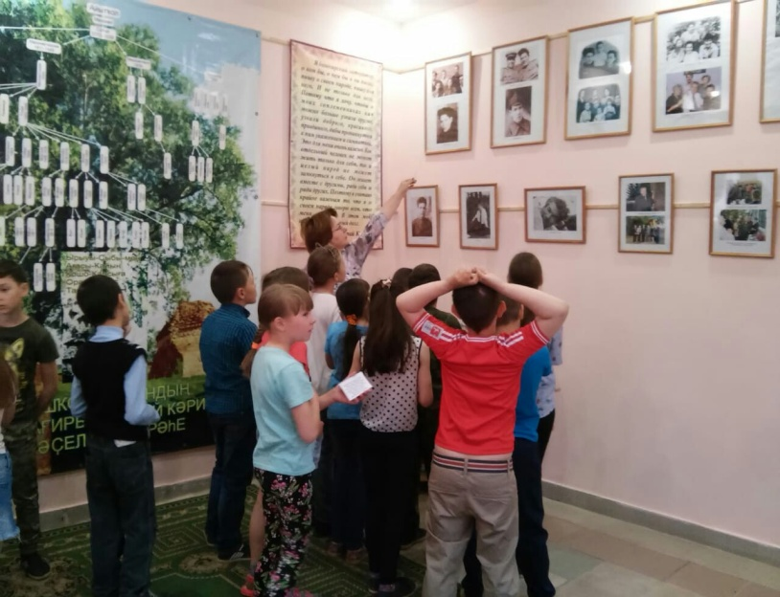

Башкирия, я снова вдалеке
От звезд твоих, но неразлучен с ними.
Где б ни был, у меня на языке
Всегда твое единственное имя...

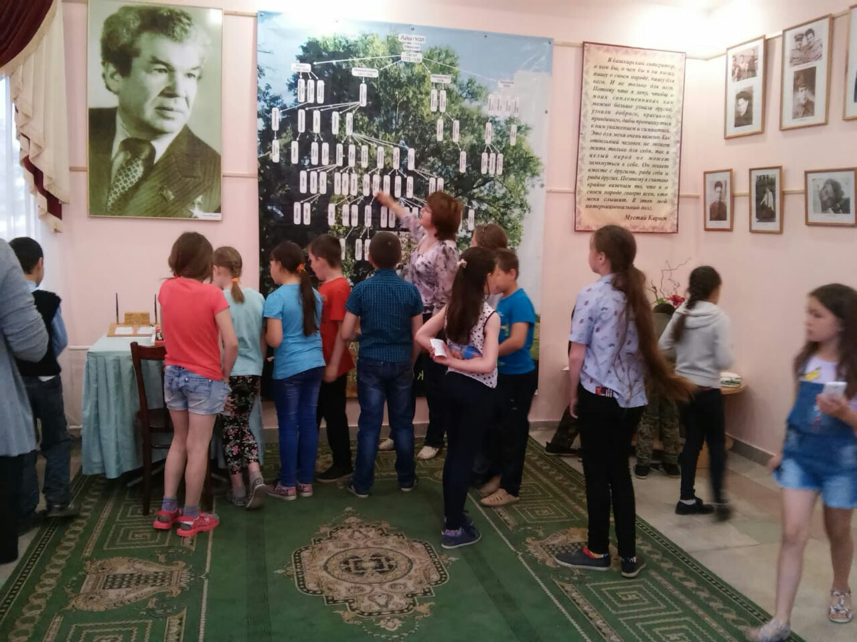

Пора прощаться………..
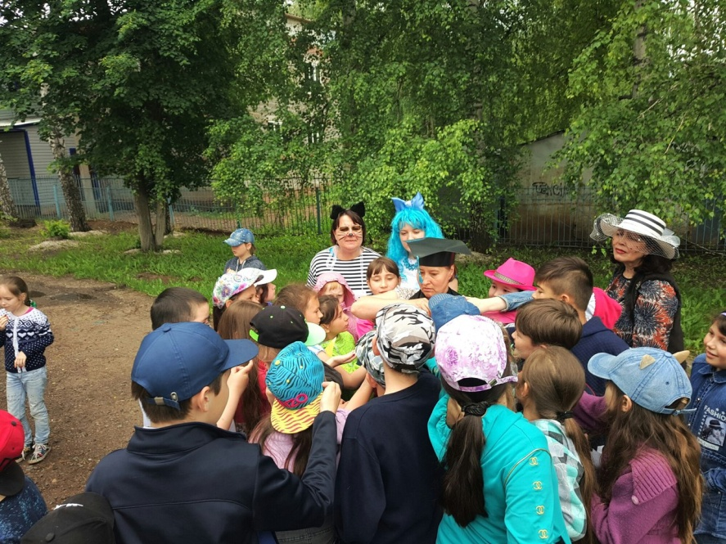
Закрытие лагерной смены

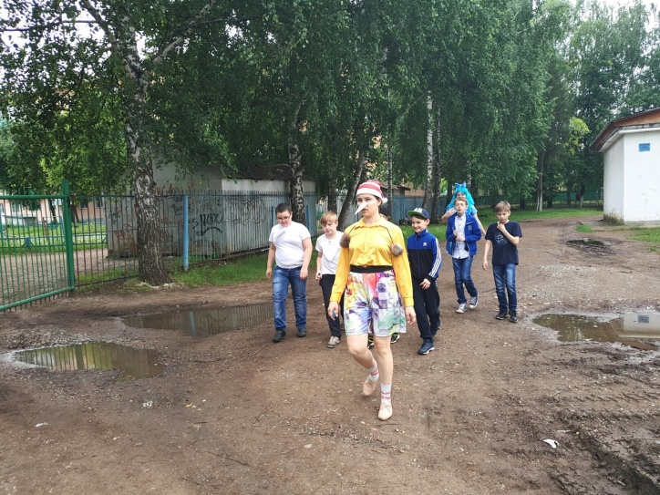

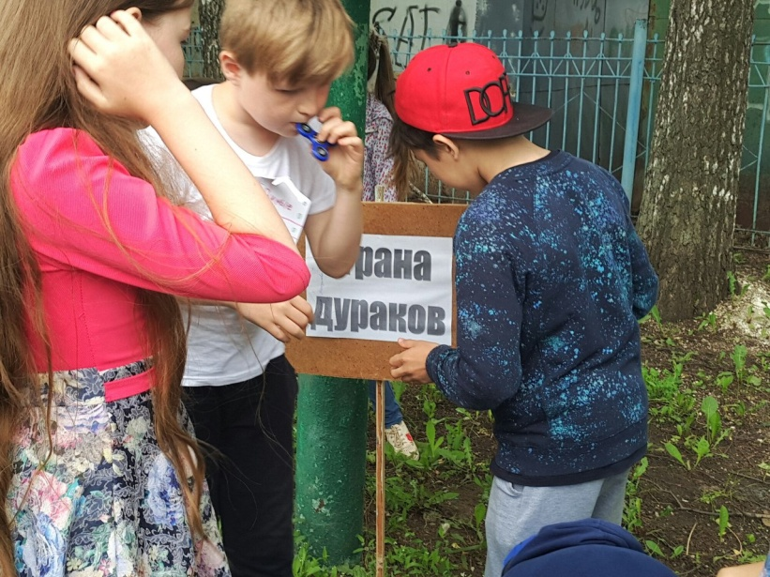

Лагерная смена -2018 объявляется закрытой…

ДО
НОВЫХ
ВСТРЕЧ!!!

